Қарағанды индустриялық университеті КеАҚ

ӘОЖ 669.1 Қолжазба құқығында

**ЕРЕКЕЕВА ГАУҺАР СӘРСЕНҒАЛИҚЫЗЫ**

**Бьеррум-Гуггенгейм тұжырымдамасы негізінде күрделі ферроқорытпаларды алудың ғылыми негіздерін әзірлеу үшін Fe-Si-Al-Mn-Cr жүйесінің құрылымдық күйінің физика-химиялық моделін құру**

8D070202 – «Қара және түсті металлургия»

Философия докторы (PhD)

дәрежесін алу үшін дайындалған диссертация

Ғылыми кеңес берушілер:

техника ғылымдарының докторы, профессор, ҚарИУ «Металлургия және материалтану» кафедрасының профессоры А.Х. Нурумгалиев

химия ғылымдарының кандидаты, ҚР МШКҚӨ ҰО филиалы Ж. Әбішев атындағы ХМИ «Металлургиялық балқымалар» зертханасының бас ғылыми қызметкері

B.В. Толоконникова

техника ғылымдарының докторы, профессор, «РҒА Орал бөлімінің металлургия институты» ФМБҒМ

директорының ғылыми жұмыстар жөніндегі орынбасары, «Болат және ферроқорытпа» зертханасының меңгерушісі

О.В. Заякин (РФ, Екатеринбург қ.,)

Қазақстан Республикасы

Теміртау, 2024

**МАЗМҰНЫ**

**НОРМАТИВТІК СІЛТЕМЕЛЕР**............................................................ 4

**АНЫҚТАМАЛАР**...................................................................................... 5

**БЕЛГІЛЕНУЛЕР МЕН ҚЫСҚАРТУЛАР**........................................... 6

**КІРІСПЕ**...................................................................................................... 7

1. **МЕТАЛЛУРГИЯЛЫҚ ЖҮЙЕЛЕРДЕГІ ФАЗАЛЫҚ ТЕПЕ - ТЕҢДІК ЖӘНЕ КЕШЕНДІ ФЕРРОҚОРЫТПАЛАРДЫҢ ТИІМДІ ҚҰРАМДАРЫН ТАЛДАУ**.......................................................................................................15
   1. Көпкомпонентті жүйелердің күй диаграммаларын құрудың және аналитикалық бейнелеудің заманауи мәселелері......................................15
   2. Кешенді қорытпа АМС өндірісінің тарихы.....................................15
   3. Жоғары күлді көмірлерді пайдаланып әртүрлі кешенді қорытпаларды балқытудың белгілі технологияларын талдау.............................................................................................................19

Бірінші тарау бойынша қорытынды............................................................22

1. **КЕШЕНДІ ҚОРЫТПАЛАРДЫ ТЕРМОДИНАМИКАЛЫҚ-ДИАГРАМАЛЫҚ ТАЛДАУ ӘДІСТЕРІ**..................................................23
   1. Fe-Si-Al-Mn металдық жүйесінің термодинамикалық диаграммалық талдауы............................................................................................................23
   2. Fe-Si-Al-Mn металдық жүйесінің үштік жүйелері қосылыстарының термодинамикалық қасиеттерін талдау және тэтраэдрациясын жүргізу .25
   3. Әртүрлі сұрыптағы алюмосиликомарганецтің құрамын сипаттайтын тетраэдрлерді анықтау...................................................................................45
   4. Fe-Si-Al-Cr металдық жүйесінің термодинамикалық диаграммалық талдауы............................................................................................................47
   5. Fe-Si-Al-Cr металдық жүйесінің үштік жүйелері қосылыстарының термодинамикалық қасиеттерін талдау және тэтраэдрациясын жүргізу.............................................................................................................50
   6. Алюмосиликохромды құрамды сипаттайтын тетраэдрлерді анықтау............................................................................................................57

Екінші тарау бойынша қорытынды..............................................................59

1. **БЬЕРРУМ-ГУГГЕНГЕЙМ КОНЦЕПЦИЯСЫНЫҢ НЕГІЗІНДЕГІ МЕТАЛДЫҚ ЖҮЙЕЛЕР ФАЗАЛАРЫНЫҢ КРИСТАЛДАНУ ӨРІСТЕРІНІҢ ТҮЗУ ЗАҢДАЛЫҚТАРЫ**……………………………....59
   1. Бьеррум-Гуггенгейм негізіндегі моновариантты фазалық тепе-теңдік сызықтарын математикалық сипаттау әдісін қолдану.................................59
   2. Fe-Mn, Fe-Cr, Fe-Si, Fe-Al жүйелеріндегі фазалардың кристалдану сызықтарының математикалық өрнектері………………………………….61
   3. Бірдей концентрациялар нүктесінде Fe-Mn, Fe-Cr және Cr-Mn жүйелері үшін Бьеррум-Гуггенгейм осмостық коэффициентінің әрекетін зерттеу................................................................................................................81

Үшінші тарау бойынша қорытынды...............................................................86

1. **Кешенді қорытпаларды өндіру бойынша тәжірибелік зерттеу**................................................................................................................87
   1. Қуаттылығы 300 кВА зертханалық кен-термиялық электр пешінде Fe-Si-Al-Mn кешенді қорытпаларын балқыту......................................................87
   2. Қуаттылығы 300 кВА зертханалық кен-термиялық электр пешінде Fe-Si-Al-Cr кешенді қорытпаларын балқыту........................................................94

Төртінші тарау бойынша қорытынды............................................................100

**ҚОРЫТЫНДЫ**...............................................................................................101

**ҚОЛДАНЫЛҒАН ӘДЕБИЕТТЕР ТІЗІМІ**................................................103

**ҚОСЫМШАЛАР**

**ҚОСЫМША А –** Ірі зертханалық сынақтар жүргізу туралы Акт

**ҚОСЫМША Ә –** Оқу процесіне ғылыми-зерттеу жұмысының

нәтижелерін енгізу туралы Акт

**НОРМАТИВТІК СІЛТЕМЕЛЕР**

Бұл диссертациялық жұмыста келесі стандарттарға сәйкес сілтемелер қолданылған:

«Дәрежелерді беру қағидаларын бекіту туралы» Қазақстан Республикасы Білім және ғылым министрінің 2011 жылғы 31 наурыздағы № 127 бұйрығы;

«Білім берудің барлық деңгейінің мемлекеттік жалпыға міндетті білім беру стандарттарын бекіту туралы» Қазақстан Республикасы Білім және ғылым министрінің 2018 жылғы 31 қазандағы № 604 бұйрығы;

МемСт 7.32-2017 – Ақпараттық, кітапханалық және басылымдық стандарттар жүйесі. Ғылыми-зерттеу жұмысы туралы есеп. Құрылым және рәсімдеу ережелері;

МемСт 22772.4-96 (ИСО 7990-85) п.5 – Марганец кені, концентраты және агломераты. Жалпы темірді анықтау әдісі;

МемСт ISO 1171-2012 – Қатты минералды отын. Күлдің құрамын анықтау;

МемСт ISO 5071-1-2013 – Қоңыр көмір мен лигнит. Аналитикалық үлгідегі ұшқыш заттардың шығынын анықтау;

МемСт 11861-91. Ферросиликохром. Техникалық талаптар және жеткізу шарттары, 1991. – 6 б.

**АНЫҚТАМАЛАР**

Осы диссертацияда тиісті анықтамалары бар келесі терминдер қолданылады:

Қорытпа - екі немесе одан да көп элементтерді біріктіру арқылы алынған зат.

Термодинамикалық - диаграммалық талдау (TDA) – термодинамикалық әдістің арсеналын күй диаграммаларының ақпараттылығымен біріктіретін көп компонентті жүйелердегі процестерді физика - химиялық талдау әдісі.

Күй диаграммасы немесе тепе – теңдік диаграммасы-термодинамикалық тепе - теңдік жүйесінің күй параметрлері (температура, химиялық және фазалық құрамдар) арасындағы қатынастың графикалық бейнесі.

Жылу сыйымдылығы - температура бойынша жылу әсерінің алғашқы туындысы.

Балқу температурасы (немесе нүктесі) – заттың қатты және сұйық фазалары сыртқы қысымда 1 атм (101325 Па) тең тепе - теңдікте болатын температура.

Балқу жылуы - зат еріген кезде (немесе оның кристалдануы) энтальпияның өзгеруі.

Фаза - гетерогенді термодинамикалық жүйенің химиялық құрамы, кристалдық құрылымы және физикалық қасиеттері бойынша біртекті бөлігі, оның басқа бөліктерінен қасиеттерінің өзгеруі орын алатын интерфейстермен бөлінген.

Компонент - тәуелсіз байланыстар санын ескере отырып, жүйені құрайтын зат.

Конгруентті қосылыс - химиялық құрамын өзгертпестен балқу температурасына дейін еритін зат.

Инконгруентті қосылыс - балқу кезінде тұрақсыз немесе қатты фазада ыдырайтын қосылыс.

Коннода – тепе - теңдік фазаларының құрамдарын байланыстыратын күй диаграммасындағы көлденең тепе-теңдік сызығы.

Тетраэдрация - жүйенің қарапайым (қайталама) тетраэдрлерге кеңістіктік бөлінуі, оның жалпы жүйенің қырларын білдіретін шекаралық үш компонентті ішкі жүйелерінің триангуляциясы негізінде жүзеге асырылады.

Сұйық фазалық күй - балқу.

Шихта - шикізат материалдарының қоспасы, ал кейбір жағдайларда металлургиялық пештерде қайта өңделетін отын.

**БЕЛГІЛЕНУЛЕР МЕН ҚЫСҚАРТУЛАР**

Бұл диссертациялық жұмыста келесі белгіленулер мен қысқартулар қолданылған:

ҚарИУ – Қарағанды индустриялық университеті КеАҚ;

ХМИ – ҚР минералды шикізатты кешенді қайта өңдеу ұлттық орталығының филиалы Ж.Әбішев атындағы Химия- металлургия институты;

ИМЕТ – Ресей Ғылым академиясының Орал бөлімінің Металлургия институты Федералды мемлекеттік бюджеттік ғылыми мекемесі (Екатеринбург қ., Ресей Федерациясы);

КҚ – кешенді қорытпа;

МемСТ – мемлекеттік стандарт;

ҚР СТ ISO/IEC – Қазақстан Республикасының Ұлттық стандарты ISO/IEC;

ФСА - Ферросиликоалюминий

АМС – Алюмосиликомарганец қорытпасы;

АХС – Алюмосиликохром қорытпасы;

ТТТ – толық термодинамикалық талдау;

FeSiAl – стандартты FeSi және таза Al;

AlSiCr – феррохром, FeSi және Al;

AlSiMn – силикомарганец және Al.

**КІРІСПЕ**

**Шешілуі тиіс ғылыми немесе ғылыми-технологиялық проблеманың (міндеттің) замануи дейгейіне баға беру**

Қазақстан Республикасындағы ферроқорытпа өнеркәсібінің заманауи дамуы барған сайын бар шикізат базасының және нарықтың экономикалық саясатының шынайылығын ескереді. Егер бұрын Қазақстанда ферроқорытпа өндірісі негізінен қорытпалардың екі түрін – ферросилиций мен феррохромды жаппай өндіруге бағытталса, қазіргі жағдайда нарықтық экономика жағдайында өнімнің жаңа түрлерін шығаруды меңгеру ең жоғары басымдық болып табылады. Осымен қатар Қазақстанда қайнар көзі болып табылатын табиғи және техногендік шикізаттың (көміртекті қалдықтар және т.б.) мол қорының болуына негізделген кремний және алюминий негізіндегі күрделі ферроқорытпалар өндірісін игеру мәселесі өзекті болып табылады.

**Тақырыпты әзірлеу негіздемесі және бастапқы деректер**

Қара металлургияны дамытудың басым бағыты жоғары сапалы металл және жаңа ассортименттегі металл бұйымдарын өндіруді ұлғайту болып табылады. Болаттардың сапасын арттыру жолдарының бірі оларды өндіру үшін тотықсыздандырғыш және легірлеуші қоспалар ретінде қажет алюминий, кремний, марганец және хром негізіндегі кешенді қорытпаларды пайдалану болып табылады. Дәстүрлі түрде балқыту кезінде болат марганецпен (FeMn түрінде), кремниймен (FeSi түрінде) және алюминиймен (бастапқы немесе қайталама) тотықсыздандырылады. Оларды өндіру үшін таза шикізатты пайдалану қажет: марганец концентраты, жоғары сапалы кварцит, кокс, боксит және олардың қоры азайып барады. Бұл металдарды әртүрлі комбинацияларда біріктіруге болады, мысалы: SiMn, AlSiMn, FeSiAl тағайындалуына байланысты. Егер біз осындай қорытпаларды шығаруды үйренсек, бүкіл әлемдік металлургияның шикізат базасы орасан зор өседі. SiMn бойынша мұндай біріктіру 50 жыл бұрын болған, ал FeSiAl ферросилиций алюминийін өндіру тұрғысынан қазіргі уақытта мәселе шешілуде. Алюминий-кремний-марганец (AlSiMn) және алюминий-кремний-хром (AlSiCr) сияқты күрделі қорытпаларға келетін болсақ, оларды өндіру технологиясын дамытуға көп жұмыс жасалды [1], [2], бірақ олардың барлығы теориялық кезеңде[3].

**Ғылыми-зерттеу жұмыстарын жүргізу қажеттілігін негіздеу**

«Қарағанды индустриялық университеті» КеАҚ-ның Ғылыми Кеңесінің шешімі негізіндегі (№3 хаттама, 26.10.2020 ж.) 8D070203 – «Қара және түсті металлургия» білім беру бағдарламасы бойынша «Бьеррум-Гуггенгейм тұжырымдамасы негізінде күрделі ферроқорытпаларды алудың ғылыми негіздерін әзірлеу үшін Fe-Si-Al-Mn-Cr жүйесінің құрылымдық күйінің физика-химиялық моделін құру» докторлық диссертация тақырыбын бекіту туралы №6-04-22, 30.10.2020 бұйрық зерттеулерді орындаудың негіздемесі болып табылады. Ғылыми кеңесшілер: Нурумгалиев Асылбек Хабадашевич – техника ғылымдарының докторы, профессор, «Металлургия және материалтану» кафедрасының профессоры, «Қарағанды индустриялық университеті» КеАҚ; Толоконникова Вера Владимировна – к.х.н., қауымдастырылған профессор (доцент), «Металлургиялық балқымалар» зертханасының жетекші ғылыми қызметкері, Ж.Әбішев атындағы Химия – металлургия институты; Заякин Олег Вадимович – техника ғылымдарының докторы, «Болат және ферроқорытпа» зертханасының меңгерушісі, Ресей ғылым академиясының Орал бөлімінің металлургия институты (РФ, Екатеринбург қ.).

Көпкомпонентті гетерогенді жүйелердегі фазалық тепе-теңдіктің рөлі тиімді қорытпаларды таңдау және ферросиликоалюминий, алюмосиликохром, алюмосиликомарганц сияқты күрделі ферроқорытпаларды алу технологиясын жасау үшін өте маңызды. Мұны болат балқыту үшін осындай қорытпаларды өндіруді игеру мәселесіне қатысты әдебиет деректерін талдау кезінде көруге болады [4]- [6]. Бұл процестің көп өзгергіштігіне байланысты, өйткені көміртектің кремний, алюминий, хром және марганец оксидтерімен әрекеттесуі көптеген бәсекелес реакциялар арқылы бірқатар аралық қосылыстардың түзілуімен жүреді. Балқыту процестерінде Si, Al, Cr және Mn көміртегі - термиялық тотықсыздануы кезінде аралық қосылыстардың түрлену реттілігі мен өзара әрекеттесу жағдайлары, сонымен қатар пеш қондырғыларында FeSiAl, AlSiCr, AlSiMn кешенді қорытпаларының ерекше құрамдарының түзілуі тым күрделі және жеткіліксіз зерттелген тақырып.

Бұл үш қорытпаның әрқайсысы болат жасағанда бірнеше стандартты ферроқорытпаларды алмастыратынын есте ұстаған жөн: FeSiAl – стандартты FeSi және таза Al; AlSiCr – феррохром, FeSi және Al; AlSiMn – силикомарганец және Al. Сонымен қатар, барлық үш қорытпаны сәйкесінше кварцит, төмен сапалы хром және жоғары кремнийлі марганец рудаларымен араласқан күлділігі жоғары көмірлерді қолдану арқылы алуға болады.

Айта кету керек, бұл күрделі қорытпаларда құрамдас бөліктер дәстүрлі әдістермен мүлде балқытылмайды (мысалы, сұйық араластыру арқылы) Fe-Al, Cr-Al және Mn-Al жүйелерінің жұптары бар). Бірақ жоғары күлді көмірлермен балқытқанда алуға болады. Балқыту арқылы толық ассимиляцияға жету үшін термодинамикалық әдістерді қолдана отырып, осы қорытпалардағы элементтердің оңтайлы қатынасын анықтау қажет. Алюминий, ол балқымадағы шихта материалдарымен белгіленеді.

**Әзірлеменің жоспарланып отырған ғылыми-техникалық деңгейі, патенттік зерттеулер жөніндегі мәліметтер мен олардың қорытындылары**

Ферросиликоалюминий, алюмосиликомарганец, алюмосиликохром сияқты күрделі қорытпаларды өндіру және пайдалану оларды өндірудің тиімді технологиялық процестерін әзірлеумен және қорытпа композицияларын ұтымды етумен байланысты күрделі ғылыми-техникалық мәселе болып табылады, бұл сайып келгенде шикізаттан белсенді элементтерді алуды аяқтау және болатты өңдеу кезіндегі экономикалық тиімділік немесе тазартылған қорытпалардың металлотермиялық өндірісі жоғары өнімділікті қамтамасыз етеді.

Осыған байланысты металлургиялық өңдеу Қазақстанда ферроқорытпа өнеркәсібін дамытудың перспективті бағыты және көміртекті-термиялық әдіспен алюминосиликомарганец және алюмосиликохром алудың ғылыми негіздері мен технологиясын жасау болып табылады. Мұндай қорытпаларды жасаудың ғылыми негізін Fe-Si-Al-Mn-Cr жүйесінің күй диаграммалары бойынша фазалық тепе-теңдік сызықтарының қалыптасу заңдылықтарын орнату негізінде жасауға болады. Олардың негізінде жаңа өнімділігі жоғары қорытпалар мен материалдардың ұтымды композицияларын ең тиімдісін болжауға болады.

Алюмосиликомарганец пен алюмосиликохромды балқыту кезінде тотықсыздандырғыш ретінде ферросиликоалюминийді (ФСА) пайдаланып, қорытпа түзілу кезінде Si, Al және Fe күрделі қорытпасының дәл қалай әрекет ететініне қатысты белгісіздікке әкелетіні сөзсіз. Тотықсыздандырғыш элементі алюминий болып табылатын классикалық алюминотермиядан айырмашылығы әзірленіп жатқан технологияда ФСА (Si = 50–60%) бірге жұмыс істейді. Si металл жүйесіне қосымша енгізілгендіктен, ол Fe-Si-Al-Mn және Fe-Si-Al-Cr жүйесінде қорытпаның түзілуіне қалай әсер етеді деген сұрақ туындайды. Si-ның ортаға енуі Fe-Mn-Al және Fe-Cr-Al үштік жүйесінде күшті гетерополярлық байланыстардың пайда болуына әкелуі мүмкін деген мүмкіндік бар. Бинарлы жүйелерде осы байланыстардың пайда болу ықтималдығын бағалау критерийі Бьеррум-Гуггенгейм осмостық коэффициентінің (Фi <1) өлшемі болуы мүмкін. Яғни, егер бұл жүйелердегі Si идеалдылықтан оң ауытқуды (Фi<1) бастан өткерсе және әртүрлі ассоциациялардың түзілуіне бейім болмаса, онда AlSiMn және AlSiСr өндірісінде жаңа тотықсыздандырғышты (ФСА) қолдануда ешқандай кедергі болмайды.

Бұрын жүргізілген зерттеулердің нәтижелері [7-10] хромға бай қорытпалар аймағындағы Si және Al қоспа элементтері идеалдылықтан оң ауытқуларды бастан кешіретінін көрсетеді, бұл феррохромды осы элементтерден, әсіресе алюминийден терең тазарту мүмкіндігі туралы қорытынды жасауға мүмкіндік береді. ФСА және жоғарыда аталған элементтерді қолдану кезінде жетекші элементте өте аз ерігіштікке ие.

Жоспарланған ғылыми-техникалық даму деңгейі қазіргі уақытта қатты-сұйық фазалық тепе-теңдік сызықтарындағы негізгі термодинамикалық және концентрациялық қатынастардың әдістемесі, математикалық әдісі әзірленді. Тікелей Гиббс есебін шешуге арналған есептеу әдістерінің алуан түрлілігінен, мысалы, шешім теориясынан, бірде-біреуі әмбебап емес [11]. Фазалық тепе-теңдік сызықтарын математикалық сипаттаудың әзірленген әдісі бір аналитикалық тәуелділікке негізделген және өзгертілген Шредер-Ле Шателье теңдеуі түріндегі жартылай эмпирикалық тәуелділікті көрсетеді [9], [10].

Термодинамикалық белсенділік теориясы және белсенділік коэффициенті тұрғысынан Вяткина Г.П. (Ресей Ғылым академиясының ИМЕТ Орал филиалы, Екатеринбург; ЧМТУ, ЮПИ, Челябі) және Морачевский (Санкт-Петербург), Воронин Г.Ф. (Мәскеу) мектептері қарастырды.

**Диссертацияның метрологиялық қамтылуы жөніндегі мәліметтер**

Гиббс энергиясын есептеуге арналған «Гиббс» бағдарламалық пакеті пайдаланылады. Жеке заттар үшін де, Гиббс бағдарламасының бөлігі болып табылатын күрделі химиялық қосылыстар үшін де меншікті термодинамикалық мәліметтер базасы құрылды.

Жұмыстың жаңалығы құрамында алюминий мөлшері жоғары және көміртегі аз болатын марганец пен хром қосындылары бар жаңа кремний-алюминий қорытпалардың құрамын жақсартудың термодинамикалық негізделуінде, металдық және оксидті жүйелердің күй диаграммаларын қалыптастырудың бұрын анықталған заңдылықтарына негізделген [10].

**Тақырыптың өзектілігі**

Көпкомпонентті гетерогенді жүйелердегі фазалық тепе-теңдіктің рөлі тиімді қорытпаларды таңдау және ферросиликоалюминий, алюмосиликохром, алюминосиликохром сияқты күрделі ферроқорытпаларды алу технологиясын жасау үшін өте маңызды. Мұны болат балқыту үшін өзекті қорытпаларды өндіруді меңгеру мәселесіне қатысты әдебиет деректерін талдау кезінде көруге болады. Бұл процестің көп өзгергіштігіне байланысты, өйткені көміртектің кремний, алюминий, хром және марганец оксидтерімен әрекеттесуі көптеген бәсекелес реакциялар арқылы бірқатар аралық қосылыстардың түзілуімен жүреді. Балқыту процестерінде Si, Al, Cr және Mn көміртегі-термиялық тотықсыздануы, сонымен қатар пеш қондырғыларында FeSiAl, AlSiCr, AlSiMn күрделі қорытпаларының ерекше құрамының түзілуі кезінде аралық қосылыстардың түрлену реттілігі мен өзара әрекеттесу жағдайлары шамадан тыс, күрделі және жеткіліксіз зерттелген.

Осы үш қорытпаның әрқайсысы болат жасау кезінде бірнеше стандартты ферроқорытпаларды алмастыратынын есте ұстаған жөн:

1) FeSiAl – стандартты FeSi және таза Al;

2) AlSiCr – феррохром, FeSi және Al;

3) AlSiMn – силикомарганец және Al.

Сонымен қатар, барлық үш қорытпаны сәйкесінше кварцит, сапасы төмен хром және жоғары кремнийлі марганец кендерімен араласқан көмірден алу керек.

**Зерттеу міндеттері.**

Осы мақсатқа жету үшін жұмыста келесі міндеттер қойылады:

- Хром мен марганец еріткіш, алюминий еріген зат болып табылатын Cr-Al және Mn-Al екілік жүйелерінде моновариантты фазалық тепе-теңдік сызықтарының қалыптасу заңдылықтары;

- Тең концентрациялар нүктесіндегі Fe-Mn, Fe-Cr және Cr-Mn жүйелері үшін Бьеррум-Гуггенгейм осмостық коэффициентінің әрекетін зерттеу.

**Тақырыптың жаңалығы:**

Бұл жұмыста алғаш рет:

* Алынған нәтижелер негізінде күрделі қорытпаларды алу процесін модельдеудің термодинамикалық әдісі жүзеге асырылды.
* Темірдің, кремнийдің және алюминийдің қатынасы анықталды, оларда кремний-алюминий қорытпаларының, алюминий тұнба ретінде тұнатын Fe-Si-Mn-Cr-Al жүйесінің политоптарының тиімді композицияларын алу термодинамикалық тұрғыдан ең қолайлы, тәуелсіз фаза есептелінді.
* Алюминийдің максималды еруін қамтамасыз ету үшін осы қорытпалардағы элементтердің оңтайлы қатынасы анықталды.

Жұмыста тұжырымдамаға негізделген фазалық тепе-теңдіктің зерттеулері алғаш рет ұсынылған Бьеррум-Гуггенгейм әртүрлі физика-химиялық табиғаттағы фазалардың құрылымы мен қасиеттерін ашуға бағытталған. Олар материалдың іргелі сұйық фазалық күйі және жоғары температурадағы фазалық тепе-теңдік тұрғысынан жаңа және перспективалы [11]- [14] болып табылады. Тұжырымдама негізінде фазалық тепе-теңдік сызықтарын математикалық сипаттау әдісімен алынған Бьеррум-Гуггенгейм және анықталған заңдылықтар FeSiAl, AlSiCr және AlSiMn күрделі қорытпаларды балқыту кезінде Si, Al, Cr және Mn бірігіп тотықсыздану кезінде аралық қосылыстардың өзара әрекеттесу жағдайларын термодинамикалық бағалаудың негізі болып табылады.

Бьеррум-Гуггенгейм концепциясы «қатты-сұйық» фазалық тепе-теңдік сызықтарындағы математикалық әдісі және негізгі термодинамикалық және концентрация қатынастары ұсынылған. Бұл ретте әртүрлі жүйелердегі моновариантты фазалық тепе-теңдік сызықтарының математикалық өрнектері модификацияланған Шредер-Ле Шателье теңдеуі түрінде біртұтас аналитикалық негізде ұсынылған [8]- [10].

**Жұмыстың практикалық құндылығы:**

Алынған теориялық нәтижелер кен балқыту пештерінде осы металдарды балқыту кезінде жоғары күлді көмірлерден келетін ферросиликоалюминий, алюмосиликомарганец, алюмосиликохром балқымаларының алюминийдің максималды мүмкін сіңірілуін қамтамасыз ететін жағдайларды анықтауға мүмкіндік береді. Темір, марганец, хром және алюминий негізіндегі күрделі қорытпалардың тиімді құрамдары термодинамикалық диаграммалық талдау арқылы анықталды.

**Жұмыстың өзге ғылыми-зерттеу жұмыстарымен байланысы**

«Бьеррум-Гуггенгейм тұжырымдамасы тұрғысынан олардың күй диаграммалары негізінде жоғары өнімді күрделі қорытпалардың үлгілерін анықтау және құрылымдық жағдайын зерттеу» 2020-2022 гранттық қаржыландыру жобасы бойынша орындалды

**Жұмыстың мақсаты**

Кешенді қорытпаның және оның туындыларының құрамын жақсарту үшін термодинамикалық негіздемеде жатыр. Құрамында алюминий мөлшері жоғары және көміртегі мөлшері төмен марганец пен хром негізіндегі жаңа кремний-алюминий қорытпаларының металдық және оксидті жүйелерінің күй диаграммаларын қалыптастыру.

Бұл жұмыстағы ғылыми көзқарастың басқалардан басты айырмашылығы күй диаграммаларын математикалық сипаттау және екінші, үшінші және т.б. еріткіш компоненттердің әдеттен тыс қасиеттерін осы коэффициент арқылы тек еріткіштің ғана емес, сонымен бірге Бьеррум-Гуггенгейм коэффициентін алғаш рет қолдану.

**Қорғауға шығарылған қағидалар**

* Fe-Si-Al жүйесінің алюминий мөлшері жоғары кремний-алюминий қорытпаларының композицияларын термодинамикалық негіздеу.
* Fe-Si-Al-Cr-Mn жүйесінде жеке бөлшектердің фазалық қатынас диаграммаларын құру арқылы темір, марганец, хром және алюминий негізіндегі күрделі қорытпалардың тиімді композицияларын термодинамикалық-диаграммалық талдау арқылы құру.
* Фазалық қатынас диаграммаларын құру арқылы Fe-Si-Al-Mn жүйесінің термодинамикалық диаграммасын талдау.
* Фазалық қатынас диаграммаларын құру арқылы Fe-Si-Al-Cr жүйесінің термодинамикалық диаграммасын талдау.
* Бьеррум-Гуггенгейм тұжырымдамасы тұрғысынан олардың күй диаграммалары негізінде жоғары өнімді күрделі қорытпалардың заңдылықтарын анықтау және құрылымдық күйін зерттеу.
* Хром мен марганец еріткіш, алюминий еріген зат болып табылатын Cr-Al және Mn-Al екілік жүйелерінде моновариантты фазалық тепе-теңдік сызықтарының түзілу заңдылықтарын зерттеу.
* Бірдей концентрациялар нүктесінде Fe-Mn, Fe-Cr және Cr-Mn жүйелері үшін Бьеррум-Гуггенгейм осмостық коэффициентінің әрекетін зерттеу.

**Ғылыми-зерттеу жұмыстарын орындау орны.**

Жұмыс Қарағанды индустриялық университетінің КеАҚ «Металлургия және материалтану» кафедрасында, соңымен қатар Ж.Әбішев атындағы Химия-металлургия институтының тәжірибелік алаңы мен «Металлургиялық балқымалар» зертханасында жүргізілді. Термодинамикалық зерттеулердің бір бөлігі Ресей ғылым академиясының Орал бөлімінің металлургия институтында жүргізілді (Екатеринбург қ., РФ).

**Доктораттың диссертация жазудағы жеке үлесі.** Автордың жеке үлесі диссертациялық жұмыстың ғылыми-теориялық және ғылыми-тәжірибелік зерттеулер жоспарланды, зерттеу мен міндеттері қойылды, дайындалды және іске асырылды, алынған нәтижелер талқыланды, түсіндірілді және жалпыланды, баспа жұмыстары жазылды, әзірленді және тапсырылды. Жұмыс шеңберіндегі жарияланымдардың басым көпшілігінде ізденуші бірінші автор немесе автор-корреспондент болып табылады.

**Жұмысты апробациялау.**

Ж.Әбішев атындағы Химия-металлургия институты жағдайында қуаттылығы 300 кВ·А кен термиялық пешінде АМС және АХС балқыту бойынша өндірістік жағдайда модельдеу үшін ірі-зертханалық сынақ актісі алынды (Қосымша А).

Диссератациялық жұмыс нәтижелері Қарағанды индустриялық университетінің «Металлургия» білім беру бағдарламасының бакалавр мен магистранттары үшін «Металды құю және кристалдану теориясы мен технологиясы», «Металлургиядағы физика-химиялық және термодинамикалық процестерді модельдеу», «Болат балқыту теориясы мен технологиясы», «Ғылыми зерттеулер негіздері» пәндері бойынша теориялық және практикалық нәтижелері оқу үрдісіне енгізілді. Оқу процесіне енгізу актісі (Қосымша В).

Диссертациялық жұмыс тақырыбы бойынша 6 ғылыми жұмыс жарияланды, оның ішінде: Web of Science (Clarivate Analytics) базасының Science Citation Index Expanded және Scopus (Elsevier) базасының CiteScore бойынша индекстелетін, диссертация тақырыбының ғылыми бағыты бойынша рецензияланатын ғылыми басылымдарда 4 (төрт) мақала, халықаралық және республикалық ғылыми-практикалық конференция жинағында 2 (екі)мақала.

Web of Science (Clarivate Analytics) базасының Science Citation Index Expanded және Scopus (Elsevier) базасының CiteScore бойынша индекстелетін, диссертация тақырыбының ғылыми бағыты бойынша рецензияланатын ғылыми басылымдардағы негізгі жарияланымдар туралы мәліметтер.

1 Zhumagaliev Ye., Yerekeyeva G.S., Nurumgaliyev A., Mongolkhan O., Davletova A., Sagynbekova G. / Thermodynamic- diagram analysis of the Fe-Si-Al-Cr system with the construction of diagrams of phase relations / Metalurgija. – 2022. Vol 61(3-4), Iss. 1. – P. 825-827.

2 Tolokonnikova V.V., Baisanov S.O., Yerekeyeva G.S., Narikbayeva G.I./ Regularities of ohase equilibria based on the Bjerrum- Guggenheim concept for the Fe-Al binary system// CIS Iron and Steel Review. – 2022. Vol. 24, Iss. 2. – 79-83.

3 Tolokonnikova V.V., Baisanov S.O., Yerekeyeva G.S., Narikbayeva G.I., Korsukova I.Ya. / Thermodynamic- diagram analysis of the Fe-Si-Al-Mn system with the construction of diagrams of phase relations// Metalurgija. – 2022. Vol 61(3-4), Iss. 1. – P. 828-830.

4 Nurumgaliyev A., Zhuniskaliyev T., Shevko V., Mukhambetgaliyev Ye., Kelamanov B., Kuatbay Ye., Yerekeyeva G., Badikova A., Volokitina I. / Modeling and development of technology for smelting a complex alloy (ligature) Fe-Si-Mn-Al from manganese-containing briquettes and high – ash coals// Scintific Reports – Germany – 2024, 14(1), 7456.

Халықаралық және республикалық ғылыми-практикалық конференцияда диссертациялық жұмыстың нәтижелері бойынша баяндалған және талқыланған баяндама туралы мәліметтер:

1 Ерекеева Г.С., Толоконникова В.В., Нурумгалиев А.Х., Заякин О.В. / Бьеррум - Гуггенгейм коэфициенті арқылы Fe-Si жүйесінің диссоциациялану дәрежесі// «Молодежь, наука и техника: пути совершенствования и интеграции»; LIII Республиканской научно - практической конференции. Труды международной научной конференции - Темиртау

2 Ерекеева Г.С., Нурумгалиев А.Х., Байсанов С.О., Толоконникова В.В. / Теоретический анализ выплавки рафинированных марок феррохрома// Труды XI международного Беремжановского сьезда по химии и химической технологии, 2021, 19-20 ноября, Алматы

**Диссертацияның құрылымы мен көлемі.** Диссертация кіріспеден, 4 бөлімнен тұратын негізгі бөлімнен, қорытындыдан жəне қосымшалардан тұрады. Диссертацияның көлемі машинада басылған мəтіннің 104 бетін құрайды, жұмыста 34 сурет, 45 кесте, пайдаланылған əдебиеттер тізімі, оның ішінде 69 атау бар.

**1 МЕТАЛЛУРГИЯЛЫҚ ЖҮЙЕЛЕРДЕГІ ФАЗАЛЫҚ ТЕПЕ - ТЕҢДІК ЖӘНЕ КЕШЕНДІ ФЕРРОҚОРЫТПАЛАРДЫҢ ТИІМДІ ҚҰРАМДАРЫН ТАЛДАУ**

**1.1 Көпкомпонентті жүйелердің күй диаграммаларын құрудың және аналитикалық бейнелеудің заманауи мәселелері**

Жұмыстың мақсатына жету үшін Fe-Si-Al-Cr-Mn жүйесінде жеке бөліктердің фазалық қатынастарының диаграммаларын құра отырып, термодинамикалық-диаграммалық талдау әдісімен алюминийсиликомарганеці мен алюминийсиликохромының күрделі қорытпаларының оңтайлы құрамдарын белгілеу, ең алдымен, әдеби дереккөздер негізінде екілік жүйелердің тұрақты фазаларын таңдау қажет, соның негізінде қазірдің өзінде үштік жүйелерді триангуляциялау әдісі жүзеге асырылады.

Тең бүйірлі үшбұрыштың өрістерінде белгіленген Fe-Si-Al жүйесінің қосылыстарының жиынтығының триангуляциясы [15, 16] жұмысында сипатталған әдіс бойынша жүргізілді, мұнда ең жақын төрт қосылыстардың алмасу реакциялары әдісі қолданылды. Бұл жағдайда компоненттер арасындағы реакция таңдалған төрт нүктеден диагональдар бойымен бір-біріне қарама-қарсы орналасқан екі қосылыстардың қосындысы ретінде жасалады. Егер реакцияның нәтижесі химиялық реакциялардың термодинамика заңы бойынша стандартты Гиббс энергиясы оң мәнге ие болса, онда бастапқы құрамдас бөліктер арасында сызық жүргізіледі, ал теріс нәтиже алынған болса, онда сызық реакция өнімдері. Тұрақты жұп қосылыстарды анықтау арқылы мүмкін болатын реакциялардың стандартты Гиббс энергиясын есептеу нәтижесінде Fe-Si-Al жүйесі қатар өмір сүретін фазалардың көптеген тұрақты үшбұрыштарына бөлінеді.

Химиялық алмасу реакцияларын құру әдістемесі стандартты жағдайларда Гиббстің бос энергиясын есептеуге негізделген, яғни. стандартты Гиббс энергиясының мәні реакция өнімдерінің Гиббс энергияларының қосындысы мен бастапқы заттардың Гиббс энергияларының қосындысы арасындағы айырмаға тең:

∆G°298 реакция = Σ∆G°298 (өнім)–Σ∆G°298 (баст). (2.1)

**1.2 Күрделі қорытпа АМС өндірісінің тарихы**

Болаттың негізгі тотықсыздандырғыш элементтері кремний, марганец және алюминий болып табылады. Өткен ғасырдың 30-жылдарында алғашқы кешенді тотықсыздандырғыш ретінде силикошпигель қолданылды [1]. Оны кешенді тотықсыздандырғыш ретінде қолдану тотықсыздандырғыштарды бөлек енгізумен салыстырғанда жақсы нәтижелерді көрсетті. Үштік кешенді қорытпамен (АМС) тотықсыздандыру туралы алғашқы мәліметтердің бірі болып 30-шы жылдардың басында жарияланған Крупп зауыттарында тағылымдамадан өткен кеңестік инженерлердің есептері табылады [2, 3]. Дзержинский атындағы зауытта өткен ғасырдың 30-жылдары АМС қорытпасының бірінші партиясы конвертерде балқытылды [2]. Ол екі жолмен алдық:

- металды қыздыру үшін екінші периодтың соңы мен үшінші периодтың басында 45-80% ферросилиций қоспасы бар конвертерде үрленіп, содан кейін қатты ферросилиций мен ферромарганецтің есептелген мөлшерін қосу, ал алюминий құймасы шөмішке қосылған;

- қож конвертерде қатты ферромарганецті пайдаланып сұйылтылған, металды қыздыру үшін де 45% ферросилиций қоспасымен үрлеп, күмбезді пеште балқытылған сұйық ферромарганец құйылған. Алюминий құймасын қорытпаны төгу алдында болат құйылатын шөмішке алдын ала отырғызылған. Алынған қорытпалардың балқу температурасы 1130-1154°С аралығында болды, химиялық құрамы 1.2.1-кестеде келтірілген.

1.2.1 кесте – қорытпалардың химиялық құрамы, %

|  |  |  |  |  |
| --- | --- | --- | --- | --- |
| № р/н | Құрамы, % | | | |
| C | Si | Mn | Al |
| 1 | 2,0 | 10 | 10 | 5 |
| 2 | 2,0 | 10 | 5 | 5 |
| 3 | 2,0 | 20 | 20 | 20 |

АМС қорытпасы негізінен алюмотермиялық әдіс [4] арқылы ферроқорытпалар мен алюминий құймасын [3] легірлеу арқылы өндірілді. Айта кету керек, ферроқорытпаларды легірлеу әдісі негізгі элементтердің (марганец 30%-ға дейін, кремний 40%-ға дейін, алюминий 15%-ға дейін) жоғары жоғалуына байланысты экономикалық тиімсіз [5]. АМС қорытпасын алюмотермиялық әдіспен алған кезде теріс жағы алюминий металының көп шығыны болып табылады [4]. ССРО-да болат балқыту заводы өз қажеттіліктері үшін әртүрлі химиялық құрамды АМС қорытпасын электр пештерінде балқытқан (1.2.2-кесте).

Болатты АМС қорытпасымен тотықсыздандыру нәтижелері авторлардың еңбектерінде жарияланған [1, 6-16, 17-33]. Прагадағы Темір металлургиясы институтында зертханалық жағдайда күрделі тотықсыздандырғыштың үш сұрыпты алу мәселесі шешілді [25] (%): I – сұрып: Mn-60, Si-15, Al-10; II – сұрып: Mn-35, Si-35, Al-7; III – сұрып: Mn-18, Si-18, Al-18 бірінші сұрыпты қорытпа алюминотермиялық әдіспен, ал екінші және үшінші сұрыпты қорытпалар 50 КВА электр доғалы пеште өндірілді.

1.2.2 кесте – металлурагиялық заводтарда өндірілетін АМС қорытпасының химиялық құрамы, %

|  |  |  |  |  |  |
| --- | --- | --- | --- | --- | --- |
| Завод | Mn | Si | Al | Fе | Mn/Si |
| Челябинск | 10 | 10 | 5 | 75 | 1 |
| Коммунарский | 10-20 | 10-20 | 5-10 | 50-75 | 1 |
| Ижорский | 8-12 | 8-12 | 4-5 | 75 | 1 |
| УЗТМ | 8-12 | 8-12 | 4-5 | 75 | 1 |
| «Серп и молот» | 9-12 | 5-12 | 5-7 | 75 | 1 |

Электр доғалық пештегі қолайсыз интерфазалық реакцияларға байланысты кейінгі балқытулар 40 және 100 кг орташа жиілікті индукциялық пештерде (2400 Гц) жүргізілді. Индукциялық пештердің қаптамасы магнезит немесе хром-магнезит болды. Екіншісін жасағанда магнезитті тигельге тезірек еруі үшін графит тигелі салынды. Марганецтің ассимиляциясы 86,6%, кремнийдің 82,6% және алюминийдің 79,0% болды. Қорытпаның ұнтаққа айналуын болдырмау оны тез салқындату үшін шойын табаққа қалыңдығы 20-40 мм шөмішке құю арқылы жүзеге асырылды. Үшінші сұрыпты қорытпаны балқыту кезінде негізгі элементтердің ассимиляциясы: марганец 94,3%, кремний 91,3% және алюминий 88,6% болды.

Болатты АМС қорытпасымен тотықсыздандыру процестерін зерттеу үшін [22] авторлары төмен көміртекті ферромарганецті, 75% ферросилицийді және металл алюминийді графит тигельде балқыту арқылы алынған қорытпаны пайдаланды. AMC қорытпаларындағы алюминийдің кремнийге қатынасының жоғарылауы тотықсыздандыратын болатты оксид қосындыларынан тазартуға көмектесетіні көрсетілген. AMC қорытпасының құрамындағы марганец тотықсыздану реакцияларына қатыспайды. И.П.Казачков және басқалары [23] 65-72% марганец, 10-12% кремний, 4-6% алюминий, 2,5-3,0% көміртегі, қалғаны темір болатын шөміште болатты тотықсыздандыру үшін АМС қорытпасын ұсынды. Бұл қорытпаның басқа ұсынылған композициялармен салыстырғанда төмен балқу температурасы 1040-1060°C болды. Көміртекті болатты шөміште тотықсыздандыру үшін [24] авторлары құрамында 38% марганец, 37% кремний және 8% алюминий бар қорытпаны пайдаланды. Зерттеу нәтижелері бойынша болаттың оксид қосындыларымен ластануының төмендеуі анықталды.

Жұмыс авторларымен 1.2.3 кестесінде көрсетілген АМС қорытпасының химиялық құрамымен тотықсыздандыру қабілетімен үйрену бойынша зерттеулер жүргізілді.

Зерттеу нәтижелері бойынша оттегі белсенділігі төмен кремний және жоғары марганец құрамындағы ең төменгі мәндерге жететіні анықталды. AMC қорытпасының тотықсыздандыру қабілеті алюминийге қарағанда жоғары.

1.2.3 кесте – АМС қорытпасының әртүрлі маркідегі химиялық құрамы

|  |  |  |  |  |
| --- | --- | --- | --- | --- |
| Қорытпа маркасы | Mn | Si | Al | Mn/Si |
| АМС-1 | 60 | 13 | 7 | 4,5 |
| АМС-2 | 50 | 25 | 7,5 | 2,0 |
| АМС-3 | 35 | 25 | 15 | 1,4 |
| АМС-4 | 45 | 30 | 7 | 1,5 |
| АМС-5 | 30 | 13 | 15 | 2,3 |

Ш.М. Микиашвили [26] АМС қорытпасының оңтайлы құрамын құру жұмыстарын жүргізді. Тотықсыздандырғыштардың жеке элементтерінің сипаттамасы туралы мәліметтердің болмауына байланысты оны анықтау қиынға соқты. [27] авторларының айтуынша, АМС қорытпасымен тотықсыздандырылған кезде тотықсыздандырғыш қабілеті белсенді алюминий оттегімен толық әрекеттеседі және марганец пен кремний оксидтерін азайта алады. Зерттеушілер [28] бір мезгілде бірнеше элементтердің – тотықсыздандырғыштардың қатысуымен олардың әрқайсысының тотықсыздандырғыш қабілеті айтарлықтай артады деп есептейді.

[28, 29] авторлары оттегіге жоғары жақындығы бар элементтің тотықсыздандырғыш қабілеті әлсіз тотықсыздандырғыш элемент болған кезде күшейеді деп тұжырымдайды.

Д.Я. Поволоцкий және басқалар [31] 18ХНТ және 15ХГНТА маркалы болаттарды алдын ала тотықсыздандыру үшін АМС қорытпасын пайдаланды. Бұл ретте болат ұсақ шашыраңқы қосындылардың басым болуымен алынды, бұл өз кезегінде металл емес қосындылардың ірі жинақталуымен байланысты ақаулардың төмендеуіне әкелді.

А.Г.Джулухидзе және басқалары [32] көпкомпонентті шихтадан кен-термиялық әдіспен құрамында 47,18% кремний, 24,46% марганец және 9,3% алюминий бар күрделі қорытпа өндірді, ол 250 тонналық мартен пешінде 10сп және 20сп маркалы болат өндірісінде сыналған. Шөмішке болатты құйғанда, қоспа ретінде алюминиймен бірге ферромарганец және 45% ферросилиций қосылды. Осылайша, барлық дерлік зерттеулер жеке тотықсыздандырумен салыстырғанда АМС қорытпасының сөзсіз артықшылықтарын көрсетті. Қорытпаның оңтайлы құрамына келетін болсақ, зерттеушілердің пікірлері қарама-қайшы. Күрделі қорытпаның химиялық құрамына біркелкі талаптардың болмауы әр түрлі мақсаттағы дайын болаттағы марганец пен кремний мөлшерінің айтарлықтай ауытқуымен түсіндіріледі.

Әдебиеттер [33] деректері бойынша 1965 жылы кремний алюминийімен 1000 тоннаға жуық АМС қорытпасы балқытылған. Құрамында 18-22% кремний, 18-22% марганец, 18-22% алюминий бар қорытпа Жапонияда өндірілді [34], химиялық құрамына қарасақ, легірлеу арқылы балқытылды. Бұл әдістің елеулі кемшіліктері: таза металдардың тапшылығы және жоғары құны, тығыздықтарының үлкен айырмашылығы бар металдарды балқыту (мысалы, марганецті алюминиймен біріктіру технологиялық тұрғыдан қиын), құрамдас бөліктердің үлкен қалдықтары, бұл металдың құнын айтарлықтай арттырады. Балқыту үшін басқарылатын атмосферасы бар арнайы қыздыру пеші қажет. Бұл кемшіліктер АМС қорытпасының өнеркәсіптік өндірісі үшін мұндай технологияны пайдалану мүмкіндігін айтарлықтай шектейді. Осыны ескере отырып, балқыту әдісі арқылы алынған АМС қорытпасы ерекше жағдайларда ғана қолданылады және әдетте «ірі металлургияда» қолданылмайды. Айтуынша С.И. Голубев [4], АМС қорытпасын алудың ұтымды жолы шихта элементтерін көміртегімен қожсыз тотықсыздандыру әдісі болып табылады. АМС қорытпасын алу үшін ол марганец кенін, боксит, кварцит, темір үгінділері мен көмірді пайдаланды. Сынақтар өткізгіш табан бар зертханалық бір фазалы электр пешінде жүргізілді. Үш шығарылым жүргізіліп, құрамында 25-27% марганец, 12-13% кремний, 5-8% алюминий бар 20 кг-ға жуық күрделі қорытпа алынды. [6] авторлары тотықсыздандырғыш ретінде жоғары күлді көмірді пайдалана отырып, марганец кендерінен кен-термиялық әдіспен АМС қорытпасын алу техникалық және экономикалық тұрғыдан тиімді деген пікір білдірді. Мұндай технологиялық схемамен кеннің де, тотықсыздандырғыштың да барлық элементтерін (ұшатын компоненттерді қоспағанда) пайдалану мәселесін кешенді түрде шешуге болады.

**1.3 Жоғары күлді көмірлерді пайдаланып әртүрлі кешенді қорытпаларды балқытудың белгілі технологияларын талдау**

Қара металлургияда өндіріс тиімділігін арттыру, технологияны жетілдіру және техникалық-экономикалық көрсеткіштерді жақсарту үшін өндірісті кеңейту және кешенді ферроқорытпалар қолдану қажет. Қазіргі уақытта болат пен ферроқорытпа өндірісінде қолданылатын қорытпалардың ассортиментін кеңейту үшін күрделі қорытпалардың жоғары сапалы жаңа түрлерін іздеу қажет. Кешенді қорытпалардың ең қолайлы таңдауы оңтайлы химиялық құрамымен және жоғары күлді көмірден алудың бір сатылы әдісімен сипатталады, бұл қорытпалардың ұқсас түрлерін балқыту кезіндегі ең арзаны [36]. Болат балқыту процестерінің күшеюіне байланысты шөміште металды тотықсыздандыру және легірлеу тәжірибесі барған сайын кең таралуда. Тот баспайтын болаттан жасалған сорттарды өндіру кезінде шөмішке салыстырмалы жоғары температуралы қорытпаны, феррохромды қосады [37]. Феррохромды қолдану белгілі бір қиындықтармен байланысты, сондықтан балқу температурасы төмен күрделі қорытпаларды қолданған жөн. Құрамында хром бар ферроқорытпалардың балқу температурасының қосымша төмендеуіне алюминийдің белгілі бір мөлшерін қорытпаға енгізу арқылы қол жеткізуге болады. Күрделі қорытпалардың стандартты ферроқорытпаларға қарағанда барлық артықшылықтарын ескере отырып, жұмыста болат пен ферроқорытпалар арасында оларды балқыту және өндірісте пайдалану үшін бүгінгі күнге дейін әзірленген технологияларға талдау жүргізілді.

AXC қорытпасы. Құрамында хром бар бұл қорытпаны балқыту технологиясы төмен сұрыпты хром кендерін кешенді өңдеуге және салыстырмалы түрде қымбат тотықсыздандырғыш – металлургиялық кокстың орнына жоғары күлді көмірді пайдалануға негізделген. Дон хром кен орны мен Екібастұз көмірінің қалдық кендерін пайдалана отырып, осы типтегі қорытпаларды алудың тәжірибелік сынақтары бірнеше рет жүргізілді. Ол кремний, алюминий және хром қорытпасын алу үшін үздіксіз қожсыз әдіспен балқытылды. [38, 39]. AXC қорытпасы тазартылған феррохромды балқыту кезінде хром кенінің тотықтары үшін тотықсыздандырғыш ретінде сыналған. Тәжірибелік балқыту қуаты 80 кВА екі электродты электр пешінде жүргізілді. Нәтижесінде феррохром келесідей мөлшерде алынды, %: хром – 65-68; кремний – 0,4-0,6; фосфор – 0,02-0,05; көміртек – 1-3,5; күкірт – 0,003-0,008. Алынған көміртегі орташа феррохром ГОСТ 4757-49 талаптарына сәйкес болды. Содан кейін құрамында Cr – 42,6%, Si – 21,4%, Al – 7,8% бар AXC қорытпасының тәжірибелік партиясы Златоуст және Серов металлургиялық зауыттарында болатты тотықсыздандыру кезінде сынақтан өтті [40]. Златоуст металлургия зауытында сыйымдылығы 200 тонна бір арналы мартен пештерінде 5 тәжірибелік балқыту жұмыстары жүргізілді, шөмішке кремнийдің жетіспейтін мөлшерін енгізуге негізделген металды тотықсыздандыру және қоспалау технологиясы бойынша AXC қорытпасы қосылды.

Дәл осы пештер бойынша салыстырмалы мәліметтерді алу үшін және сол кезеңде 5 балқыту жүргізілді, ондағы барлық хром феррохром қорытпасымен енгізілген.

Серов металлургиялық зауытында балқыту сыйымдылығы 180 тонналық ваннасы бар қос шұңқырлы мартен пештерінде жүргізілді. Металды пештен шығару кезінде 45% ферросилициимен алюминий құймасы қолданылды. Басқа шөміште AXC қорытпасы кремнийді болатта шекке енгізу негізінде берілді. AXC қорытпасының көмегімен металға ~0,3% хром және барлық алюминий енгізілді. AXC күрделі қорытпасын пайдаланған сынақтарда Златоуст зауытында тотықсыздандырғыштардың жалпы шығыны орта есеппен 3 кг/т, ал Серовскийде – 1 кг/т төмендеді. AXC қорытпасын хромды болаттарды тотықсыздандыру және ішінара легирлеу үшін пайдаланған кезде металдың қажетті құрамын алуда қиындықтар байқалмады. Құю кезінде алынған сынамалардың химиялық талдау нәтижелерін салыстыру эксперименттік балқыманың металы жеткілікті біртекті, берілген сортқа сәйкес келетінін көрсетті. Эксперименттік балқымалардағы хромның жалпы жоғалуы 16-21% құрады және барлық хромды пешке енгізген кездегіден (28%) төмен болып шықты. Қорытпаны пайдалану болаттағы металл емес қосындылар үшін орташа баллды төмендетті. Дегенмен, AXC қорытпасы, пайдаланылған қоспа материалдарынан түсетін фосфордың жоғарылауына байланысты, ұсақ бөлшектер ұнтағына ішінара немесе толық ыдырау құбылысына ұшырады. Әрі қарай тотықсыздандырғыш ретінде ферроқорытпа өндірісінде, сондай-ақ хромды болаттарды тотықсыздандыру және легирлеуде қолдану үшін алдымен құйып алу (осы ұнтақтардан түйіршіктер немесе брикет жасау) қажет болды, бұл қосымша шығындар мен уақытты қажет етті. Сондықтан AXC қорытпасын балқыту кең тараған жоқ. Айта кету керек, [41] жұмыс авторлары күрделі AXC қорытпасын балқыту бойынша зерттеулерді әлі де жалғастыруда және Екібастұз көмірін Сары-Адыр кен орнындағы фосфоры аз көмірмен алмастыру арқылы дисперстік қорытпаға қатысты оң нәтижелерге қол жеткізді.

Ферросиликоалюминий. Құрамында кремний, алюминий және темір бар барлық күрделі қорытпалардың [42-44] жұмысындағы перспективалы және жеткілікті терең зерттелген технологиясы. ХМИ-де әзірленген технология бойынша ферросиликоалюминий өндірісі жоғары күлді (48-65%) көміртекті жыныстардың минералдық бөлігін карботермиялық тотықсыздандыру және кен термиялық 3 фазалы ашық электр пештерінде кокс пен кварцитті қолдануға негізделген. Гранулометриялық құрам көмір үшін 10-100 мм, кварцит үшін 20-80 мм (SiO2, 97% кем емес) сәйкес болуы керек. Балқыту процесі қожсыз, үздіксіз, қорытпаның мерзімді (әр 2-2,5 сағат сайын) босатылуымен жүреді. Қождың мөлшері алынатын металл массасының 3-5% аспайды. Тұтынушы талаптарына байланысты ферросиликоалюминийінің құрамы келесі диапазонда өзгереді: 50-60% Si; 8-25% Al; қалғаны темір. Оның маркасы мен химиялық құрамы ТУ 14-5-233-99 бойынша реттеледі. Ол конвертер мен электр пештерінде тыныш және төмен қоспаланған болат маркаларын өндіруде тотықсыздандырғыш ретінде пайдаланылады. Бұдан басқа, жоғары сапалы алюминий, ферросилиций маркаларын пайдаланудың маңызды және перспективалы бағыты металлтермиялық өндірісте ферромарганецтің, феррохромның, феррованадийдің, ферротитанның орташа және төмен көміртекті сорттарын өндіру кезінде тотықсыздандырғыш ретінде пайдалану болып табылады. Кремний мөлшері 54-60%, алюминий 25-35% ферросиликоалюминийі, мысалы, орташа және төмен көміртекті темір балқыту кезінде жетілдірілген ферросилицийді (ФCА 48) алмастыра алады. ФСА шығындары әлдеқайда аз болады. Бұл ферросилиций оксидінің құрамында 45-48% Si болатынынан, ал ФСА-да кремний мен алюминийдің қосындысы 80-85% жетуінен анық көрінеді. Сонымен қатар, ФСА құрамындағы алюминий ең белсенді тотықсыздандырғыш болып табылады. ФСА көмегімен тазартылған феррохимиялық заттарды өндіру бойынша алдын ала тәжірибелік сынақтар әк тұтынудың екі есеге дерлік төмендеуін және оны балқыту үшін иә электр энергиясының сәйкес төмендеуін көрсетті. Қож коэффициенті (Sl/Me) 2-2,5 есеге төмендеді, ал алынған қож дәстүрлі технология бойынша алынған қожға қарағанда, шаңды ұнтаққа айналмады, бұл жұмысшылардың еңбек жағдайын айтарлықтай жақсартады. Күрделі қорытпаларды өндірудің жоғарыда аталған технологияларын талдағаннан кейін келесі оң аспектілерді бөліп көрсетуге болады:

1. Балқыту процесі негізгі тотықсыздандырғыш және легірлеуші элементтердің кең ауқымын құрайтын жоғары тиімді кешенді қорытпаларды алу үшін сапасыз, арзан және оңай қолжетімді шикізатты кешенді пайдалануды қамтамасыз етеді. Олар феррохром, ферросилиций және алюминий сияқты ферроқорытпалардың дәстүрлі түрлеріне балама алмастырғыш болып табылады.

2. Тотықсыздандырғыш ретінде төмен сұрыпты жоғары күлді көмірлерді пайдалану кезінде қымбат коксты жоғалтуды пайдаланудың технологиялық тізбегінен шығару және қышқылсыздандырылған болат құнының кейіннен төмендеуі есебінен қорытпалардың құны айтарлықтай төмендейді.

3. Стандартты ферроқорытпаларды, атап айтқанда тазартылған ферроқорытпаларды өндіруде кешенді қорытпаларды пайдаланған кезде, қождарды ұсақ шаңға айналдыру арқылы бірқатар технологиялық мәселелер шешіледі.

4. Болат кешенді қорытпалармен тотықсыздандырылған кезде ферросилицийдің айтарлықтай мөлшерін, сондай-ақ тапшы және қымбат алюминий құймасын пайдаланудың қажеті жоқ.

**Бірінші тарау бойынша қорытынды**

Дүние жүзінде құрамында көміртегі өте төмен арнайы күрделі ферроқорытпалардың өткір тапшылығы байқалады. Қазақстан Республикасында болаттың кең ассортиментін өндіруге қара металлургияның қажеттіліктерін қанағаттандыру үшін алюминий, кремний, марганец және хром негізіндегі күрделі қорытпаларды өндіруге әбден жарамды минералдық шикізаттың қажетті қоры бар. Сонымен қатар, бұл металдар шихтаға кварцит (FeSiAl), кремнийлі марганец кені (FeSiAlMn) және хром рудасын (FeSiAlCr) қосу арқылы екінші сортты көмірден (яғни күлділігі 50%-дан астам) балқытады. Сонымен қатар, қорытпаларды металды тотықсыздандырғыш ретінде пайдалануға болады.

Осы қорытпаларды пайдалана отырып, ферромарганец пен феррохромның тазартылған сорттарын балқытудың маңызды факторы осы салалардың қождарының құрамын түбегейлі өзгерту болып табылады. Ең бастысы, бұл жағдайда жоғарыда аталған өндірістердің қалдықтары ыдырап кетпейді, бұл экологиялық тұрғыдан өте маңызды.

Жұмыстың іргелі сипаты бар. Тапсырмаларды орындау және жобаның мақсатына жету құралы Бьеррум-Гуггенгейм осмостық коэффициентін және осы жүйелердегі фазалардың кристалдану заңдылықтарын пайдалана отырып, металлургиялық балқымалар компоненттерінің сипатын зерттеудің ұзақ мерзімді нәтижелері болады.

Зерттеуді жүргізудің негізгі тәсілдері келесі міндеттерден тұрады:

• Fe-Si-Al жүйесінің алюминий мөлшері жоғары кремний-алюминий қорытпаларының композицияларын термодинамикалық негіздеу.

• Fe-Si-Al-Cr-Mn жүйесіндегі жеке бөлшектердің фазалық қатынас диаграммаларын құру арқылы темір, марганец, хром және алюминий негізіндегі күрделі қорытпалардың тиімді композицияларын термодинамикалық-диаграммалық талдау арқылы құру.

• Фазалық қатынас диаграммаларын құру арқылы Fe-Si-Al-Mn жүйесінің термодинамикалық диаграммасын талдау.

• Фазалық қатынас диаграммаларын құру арқылы Fe-Si-Al-Cr жүйесінің термодинамикалық диаграммасын талдау.

• Беррум-Гугенгейм тұжырымдамасы тұрғысынан олардың күй диаграммалары негізінде жоғары өнімді күрделі қорытпалардың заңдылықтарын анықтау және құрылымдық күйін зерттеу.

Хром мен марганец еріткіш, алюминий еріген зат болып табылатын Cr-Al және Mn-Al екілік жүйелерінде моновариантты фазалық тепе-теңдік сызықтарының түзілу заңдылықтары.

Бірдей концентрациялар нүктесінде Fe-Mn, Fe-Cr және Cr-Mn жүйелері үшін Бьеррум-Гуггенгейм осмостық коэффициентінің әрекетін зерттеу.

**2. КЕШЕНДІ ҚОРЫТПАЛАРДЫ ТЕРМОДИНАМИКАЛЫҚ-ДИАГРАМАЛЫҚ ТАЛДАУ ӘДІСТЕРІ**

**2.1 Fe-Si-Al-Mn металдық жүйесінің термодинамикалық диаграммалық талдауы**

Өнеркәсіптік қорытпалар күрделі жүйелерге жатады және еріткіш металдан басқа, әдетте әртүрлі қоспаларды есепке алмағанда, басқа металдардың екі, үш, төрт, кейде одан да көп қоспалары болады. Сондықтан көпкомпонентті фазалық диаграммаларды білмейінше жаңасын табу және бар қорытпалардың қасиеттерін жақсарту мүмкін емес.

Жүйелердің күй диаграммалары күтілетін балқыту өнімдерінің құрамы мен құрылымы туралы ақпарат көзі ғана емес, сонымен бірге алдын ала анықталған құрамдарға жақын балқымаларды алу үшін ақпарат көзі болып табылады, сол арқылы олардың қасиеттері мен технологиялық өндіріс режимдерін болжайды. Көпкомпонентті жүйелердегі процестерді әдеттегі термодинамикалық зерттеулер жеткілікті күрделі және кең көлемді математикалық есептеулерді қолдануды талап етеді және көптеген тәуелсіз реакциялардың термодинамикалық функцияларын анықтау қажеттілігімен байланысты. Көптеген жолдармен реакциялардың Гиббс бос энергиясын анықтауға қажетті заттардың қасиеттері туралы кейбір деректер шектеулі немесе мүлдем жоқ, бұл мұндай жағдайларда көпкомпонентті жүйелерді зерттеу үшін термодинамикалық талдаудың қолданылуын жоққа шығарады.

Осыған байланысты металлургиялық процестердің классикалық термодинамикалық зерттеулерімен салыстырғанда фазалық заңдылықтарды зерттеудің қарапайым және сонымен бірге жеткілікті дәл әдісі болып табылатын геометриялық термодинамиканы талдау әдісі - термодинамикалық диаграммалық талдау ерекше қызығушылық тудырады. Бұл әдіс металлургиялық технологияға қолдану үшін тиімді, өйткені ол металлургиялық процеске қатысатын шикізаттың фазалық күйінің сипаттамаларын анықтауға мүмкіндік береді. Осындай зерттеулердің нәтижелері бойынша фазалық метаморфизмді қадағалауға және зерттелетін балқыманың құрамын модельдейтін бірыңғай жүйенің соңғы күйін болжауға мүмкіндік беретін фазалық құрам диаграммалары құрастырылады.

Бірінші тарауда қойылған міндеттерге сәйкес фазалық заңдылықтарды түсіндіру марганец негізіндегі металл жүйелеріндегі трансформация өлшемдері және күрделі металл балқымаларындағы композициялық аймақтарды белгілеу Fe–Si–Al–Mn металдар жүйесіндегі фазалық-құрылымдық ерекшеліктерді және фазалық кристалдануды қалыптастыру үшін теориялық зерттеулер жүргізілді. оның кейбір көлемдеріндегі өрістер. Олар рудадан марганецті алу процестерінде соңғысын бір мезгілде қолданумен әр түрлі сорттағы алюмосиликомарганецтің құрамын және олардағы кремний мен алюминийдің максималды қалдық құрамын сипаттайды.

**2.2 Fe-Si-Al-Mn металдық жүйесінің үштік жүйелері қосылыстарының термодинамикалық қасиеттерін талдау және триангуляцияны жүргізу**

Әр түрлі маркалы алюмосиликомарганецтің фазалық құрамы олардың құрамындағы кремний мен алюминийдің шекті қалдық құрамын сипаттайтыны белгілі, ал соңғылары кеннен марганецті қалпына келтіру процестерінде қолданылады.

Бұл тарауда белгілі қосылыстардың термодинамикалық деректерін түзетуге арнайы тоқталдық (Fe-Si-Al-Mn төрт компоненттік жүйесінің фазалық құрамының диаграммасын құру үшін), өйткені осы жүйені құрайтын қарапайым тетраэдрлерді табу керек. Төрт үш компонентті Fe- Si-Al, Fe-Mn-Si, Fe-Mn-Al, Si-Mn-Al жүйелерінен тұратын төрт компонентті Fe-Si-Al-Mn тетраэдрі диаграммасын құру негіз болатын Fe-Si-Al жүйесінен қарастырыла бастады.

Темір-кремний фазалық диаграммасы (Cурет 2.1) ферроқорытпалардың құрылымын және олардың температуралық сипаттамаларын бағалау кезінде маңызды. Бұл екілік жүйенің қорытпаларында келесі фазалар бар:α ‑және j темір негізіндегі ерітінділер, тапсырыс α2- фаза, Fe3Si, Fe2Si, Fe5Si3, FeSi, FeSi2, Fe2Si5 және Si. Кремнийдің әсері туралы жұмыстарға кең шолу α⇔j темір трансформациясы [17-19].

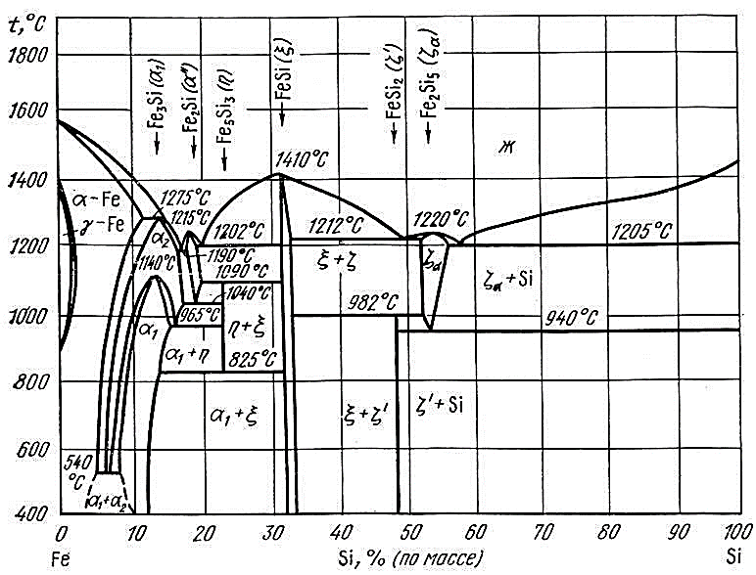

2.1-сурет – Fe-Si жүйесінің күй диаграммасы

Fe3Si құрылымының болуы үшін температура диапазоны 1020°C -дан төмен түспейді. Авторлары көптеген зерттеулердің нәтижелерін жинақтаған [20] жұмысына сәйкес, Fe3Si фазасы тек шыңдалған қорытпаларда кездеседі, бұл оның тұрақтылығы туралы мәселені біржақты шешуге мүмкіндік бермейді. Құрамында массасы 14% Si болатын қорытпаларда әртүрлі температура диапазонында екі қондырма бар - әртүрлі құрылымдық типтерге жататын α1 және α2. Гипотетикалық жоғары температура α фазасы 1040 °C температурада α2 қондырмасынан және Fe5Si3 силицидінен перитектоидтық реакция нәтижесінде және 1215 °C температурада сәйкес балқу нәтижесінде пайда болған, бұрын белгісіз тәуелсіз бірінші темір силициді Fe2Si ретінде сипатталады.

Силиконизацияланған қабаттардың құрылымдарын зерттеу [20], әртүрлі температурадағы болаттарда алынған, FeSi болуының нақты белгіленген шарттары туралы қорытынды жасауға мүмкіндік береді. Бұл фаза 1410 °C температурада ашық максимуммен балқиды және температураның барлық диапазонында болады: балқудан бөлме температурасына дейін, сондықтан триангуляцияға бір сәйкес балқитын FeSi қосылысы қалдырылды.

Fe-Al жүйесі қосылыстарының термодинамикалық қасиеттерін талдау

Fe-Al күй диаграммасы жүйелері ферросилиций алюминий қорытпасының құрамдас бөлігі болып табылады. Оның күй диаграммасы кристалданудың кең аймағымен сипатталадыα-Fe (2.2-сурет). Реттелген бар болу облысы α2(FeAl) - фаза жеке өрістерге бөлінеді. Жүйе бес тұрақты фазаны қамтиды, атап айтқанда: Fe3Al, FeAl2, FeAl Fe2Al5, FeAl3, олардың әрқайсысының өзіндік біртектілік аймағы бар [21, 22, 17]. Бұл деректер [13]-де расталған.

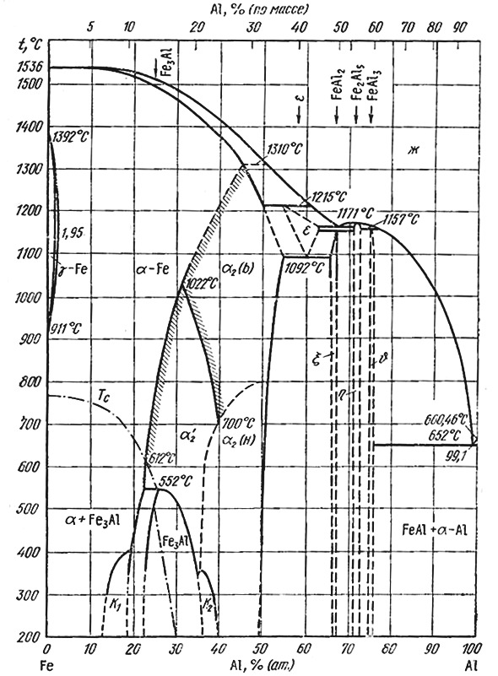

2.2-сурет – Fe-Al жүйесінің күй диаграммасы

Осы фазалық диаграмманы құрайтын барлық фазаларды қарастыра отырып, Fe3Al төмен температуралы фаза және 552°C -де перитектикалық реакция арқылы түзілетіні анықталды. Фаза FeAl2 шамамен 1153°C температурада перитектоидтық реакция арқылы түзіледі. Алюминийге ең бай фаза FeAl3 1157°C температурада перитектикалық реакция нәтижесінде түзіледі. Қосылыстың балқуының конгруентті табиғатына қатысты ғалымдар арасында жалпы консенсус бар Fe2Al5, ол концентрация өрісінде 69-дан 74% (ат.) Al, балқу нүктесінен 1171°C бөлме температурасына дейін.

Темір-алюминий фазалық диаграммасының өзара байланысты термодинамикалық шамалары негізінде және жұмыста осы диаграмманы сыни талдау негізінде[23], біз термодинамикалық-диаграммалық есептеулер үшін бір Fe2Al5 қосылысын сенімді түрде қалдыра аламыз.

Si-Al жүйе қосылыстарының термодинамикалық қасиеттерін талдау

Кремний-алюминий жүйесінің күй диаграммасы (2.3-сурет) қосылыстар түзілмейтін эвтектикалық жүйелердің классикалық түріне жатады.

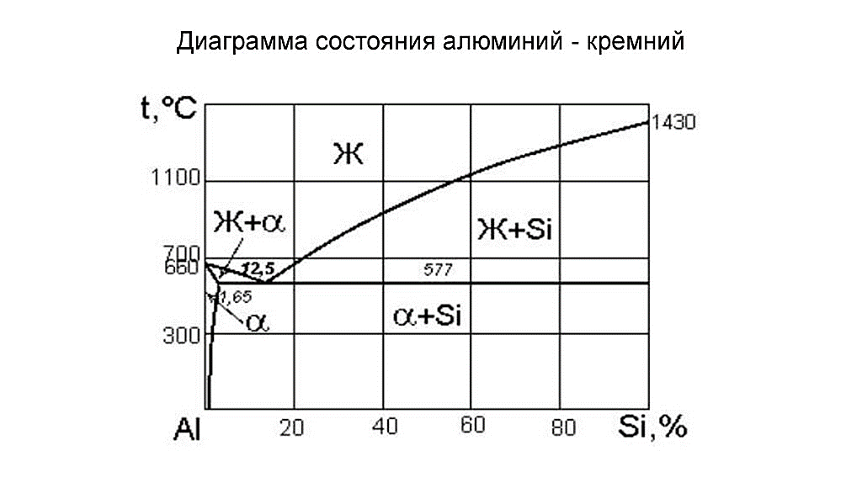

2.3-сурет – Si-Al жүйесінің күй диаграммасы

Демек, үш компонентті жүйенің Al-Si жағында химиялық қосылыстар түзілмейді.Fe-Si-Al ешқандай қосылыстарды атап өтпейді.

**Si-Mn жүйе қосылыстарының термодинамикалық қасиеттерін талдау**

Фазалық диаграммаға сәйкес (2.4-сурет) бұл жүйеде жеті интерметалдық фаза бар [22]: Mn5Si3, MnSi 1238°C температурада сәйкес балқиды және 1270°C тиісінше. Mn9Si2, Mn3Si, Mn11Si19 перитектикалық реакциялардан, Mn6Si Mn5Si перитектоидтық реакциялардан түзіледі.

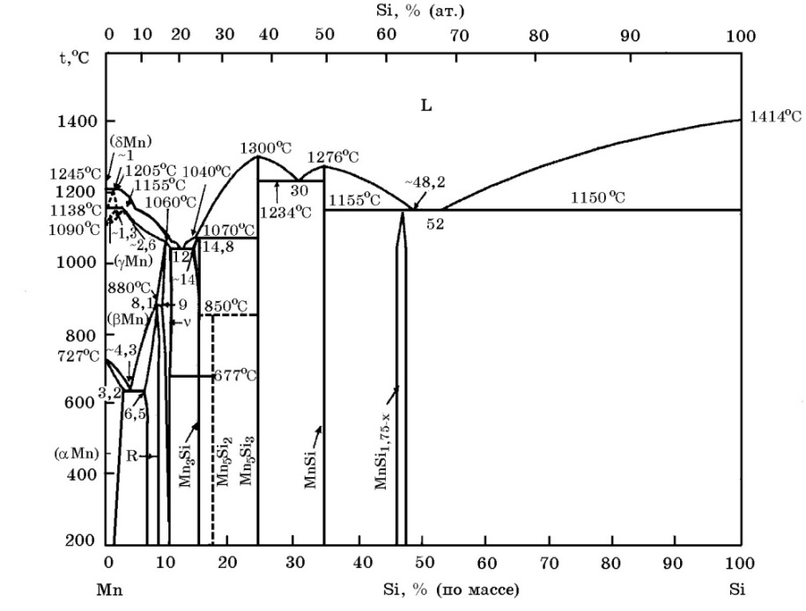

2.4-сурет – Si-Mn жүйе күйінің диаграммасы

Осылайша, үш компонентті жүйенің Si-Mn жағында Fe-Mn-Si химиялық құрамы бойынша Mn5Si3 және MnSi екі конгруентті қосылыстарды атап өтеміз.

**Mn-Al жүйе қосылыстарының термодинамикалық қасиеттерін талдау**

Марганецтің қатты күйдегі алюминийдегі ерігіштік сызығы алюминийде шектеулі ерігіштігі бар, температура төмендеген сайын азаяды (2.5-сурет). MnAl6 қосылысы балқыма (сұйықтық) мен MnAl4 қосылысы арасында 695 °C температурада перитектикалық реакция нәтижесінде түзіледі.

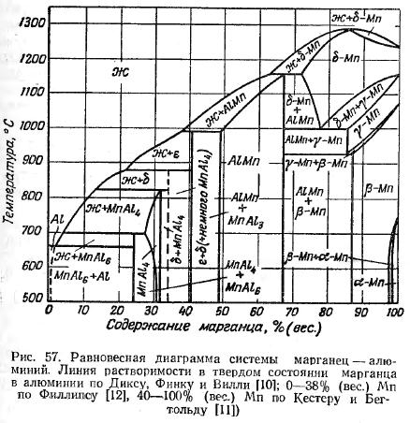

2.5-сурет – Al-Mn жүйесінің күй диаграммасы

Келесі қосылыстың болуы MnAl3 нақты анықталған. Ол 980 °C балқыма мен AlMn арасындағы перитектикалық реакция нәтижесінде түзіледі. AlMn балқыма мен δ-марганец арасындағы 160 °C температурадағы перитектикалық реакция нәтижесінде түзіледі.

Осылайша, бұл жүйенің барлық байланыстары сәйкес түрде балқиды. Термодинамикалық диаграмманы талдау әдісі үшін екі тұрақты қосылыс таңдалды MnAl4, MnAl6 [19, 24].

**Fe-Si-Al үштік жүйесінің қосылыстарының термодинамикалық қасиеттерін талдау**

Ферросиликоалюминий кремнийдің, алюминийдің және темірдің әртүрлі комбинациядағы күрделі қорытпасы болып табылады және қарапайым және төмен легірленген болат маркаларын өңдеуге арналған, сондай-ақ ферромарганецтің, феррохромның және басқа да қорытпалардың тазартылған сорттарын балқыту үшін тотықсыздандырғыш түрінде арналған. металлотермиялық әдістермен өндіріледі. Fe-Al-Si металл жүйесін зерттеу белгілі бір қасиеттері мен сипаттамалары бар кремний-алюминий қорытпаларын алу, сондай-ақ әртүрлі қатынаста ферросилиций-алюминий қорытпасының фазалық құрамын темір, кремний және алюминий дұрыс түсіну үшін маңызды міндеттердің бірі болып табылады.

Автор [25] жеткілікті толық жүргізді осы жұмыстардың негізінде осы жүйенің байланыстарына шолу [26-28]. Таңдалған жұмыс қосылымдарын қайталамай [25], біз [29] (жаңартылған HSC дерекқоры) деректеріне сәйкес бес қосылысты анықтадық: Fe2Al2Si, FeAl2Si, FeAl3Si, Fe3Al11Si6, Fe3Al14Si3.

Сәйкес жұмыс [25] автор жүйе триангуляциясының үш түрін береді FeAl3Si2 қосылысының болуымен Fe-Al-Si, автор оны PANalytical (Нидерланды) фирмасының Empyrean дифрактометрінде рентгендік фазалық талдау жасау арқылы растайды. Негізінен шығарманың авторықосылымды растады FeAl3Si2, FeAl3Si2, Fe3Al11Si6 [25] дерекқорында, ол стехиометрияда дерлік сәйкес келеді.

Осылайша, әдебиет деректерін талдау Fe-Al-Si жүйесінде микроқұрылым және рентгендік дифракция әдістерімен анықталған тұрақты үштік қосылыстар бар екенін көрсетеді.

Fe-Al-Si жүйесінің үштік қосылыстары үшін ΔG°298 мәні әдебиетте жоқ, сондықтан біз белгілі ΔG°298 деректері негізінде үштік қосылыстардың түзілу стандартты Гиббс энергиясының мәндерін есептедік. Fe-Si және Fe-Al жүйесінің қосылыстары. Есептеу ұқсас қосылыстардың стандартты Гиббс энергиясының термодинамикалық қосындылық әдісі арқылы жүргізілді.

Мысалы, байланыс Fe2Al2Si, FeSi+ FeAl2 болуы мүмкін, ең бастысы теңдеудің стехиометриясы сақталады. Төменде белгісіз үштік қосылыстардың термодинамикалық есептеулері берілген.

1)ΔG°298 (Fe2Al2Si) = ΔG°298 (FeSi) + ΔG°298 (FeAl2) =

(-76,58) + (-103,08)= 179,66 кДж/моль (1)

2) ΔG°298 (FeAl3Si) = ΔG°298 (FeSi2) + ΔG°298 (FeAl3) - ΔG°298 (FeSi) =

= 141,47 кДж/моль (2)

3) ΔG°298 (FeAl2Si) = ΔG°298 (FeSi2) + ΔG°298 (FeAl2) - ΔG°298 (FeSi) =

= 99,79 кДж/моль (3)

4) ΔG°298 (Fe3Al11Si6) = ΔG°298 (3FeSi2) + ΔG°298 (11FeAl3) -

- ΔG°298 (11FeAl2) = 757,23 кДж/моль (4)

5) ΔG°298 (Fe3Al14Si3) = ΔG°298 (28FeAl3) + ΔG°298 (3FeSi) -

- ΔG°298 (14Fe2Al5) = 823,72 кДж/моль. (5)

2.1-кестеде келтірілген үштік қосылыстардың стандартты Гиббс энергиясының салыстырмалы талдауы термодинамикалық қосылыс әдісінің [29] тәжірибелік деректерімен сәйкес келетінін және термодинамикалық есептеулерде қолдануға болатынын көрсетті.

2.1-кесте – Fe-Al-Si жүйесінің үштік қосылыстарының стандартты Гиббс энергиясының есептелген мәндері және жұмыс мәндері [29] берілген.

|  |  |  |  |  |  |  |
| --- | --- | --- | --- | --- | --- | --- |
| Формула | Пропорция, масса% | | | -ΔG°298, кДж/моль | Дереккөз | -ΔG°298, кДж/моль  қосу.  әдіс |
| Fe | Al | Si |
| Fe2Al2Si | 57 652 | 27 852 | 14 496 | 182.1662 | [29] | 179,66 |
| FeAl2Si | 40 501 | 39 132 | 20 367 | 123.6493 | [29] | 99,79 |
| FeAl3Si | 33 873 | 49 093 | 17 034 | 147.1874 | [29] | 141.47 |
| Fe3Al11Si6 | 26 475 | 46 897 | 26 628 | 437.9044 | [29] | 757,23 |
| Fe3Al14Si3 | 26 614 | 60 002 | 13 384 | 515.1363 | [29] | 823,72 |

2.1-кестеде келтірілген қосылыстардың термодинамикалық сипаттамалары есептелген және тәжірибелік деректер арасында жақсы сәйкестік бар екенін көрсетеді. Көп атомды қосылыстар үшін (Fe3Al11Si6, Fe3Al14Si3). Стандартты Гиббс энергиясының есептелген мәндері тәжірибелік мәндерден асып түседі, алайда бастапқы [29] және аддитивті әдіс арқылы жүргізілген есептеулер стандартты Гиббс энергиясын есептеудің соңғы нұсқасында бірдей нәтижелерді көрсетті.

**Si-Al-Mn жүйе қосылыстарының термодинамикалық қасиеттерін талдау**

Үштік қосылыстардың түзілу шарттары мен тұрақтылығы туралы мәліметтер өте қарама-қайшы, ал құрылымы туралы мәліметтер Si-Al-Mn Әртүрлі авторлар алған фазалар саны бойынша да, олардың арасындағы фазалық тепе-теңдік сипаты бойынша да ерекшеленеді [30]. Жалпы жұмыста Mn4Si2Al3 жеті үштік қосылыстар қарастырылады; Mn3Si9Al8; Mn3Si4Al3; Mn3Si2Al3; Mn4Si3Al9; α-Mn3SiAl9; β-Mn3SiAl12. Олардың ішінде [27] сәйкес, Mn4Si2Al3 қосылысы кристалданғаннан кейін металдың крекингіне әкелетін полиморфты түрлендірулерге ұшырауы мүмкін, бірақ қайта кристалдану температурасы және жаңа қосылыстардың пайда болуының мүмкін механизмі келтірілмеген.

Si-Al- Mn үштік қосылыстарының әдеби талдауын [28] ұсынады. Жұмыс авторлары бұл жүйенің бұрыннан белгілі үштік қосылыстарының құрылымы әлі біржақты анықталмағанына және фазалық біртектілік аймақтары туралы деректерге назар аударады.

Осылайша, бұл жүйе үшін біз үш үштік қосылысты таңдадық: Mn4Si2Al3 (құйылатын қорытпа аймағына түспеу үшін) және екі α-Mn2SiAl9 жәнеβ-Mn3SiAl9 да зерттелді және расталды.

Mn-Al-Si жүйесінің үштік қосылыстары үшін ΔG°298 мәні әдебиетте жоқ, сондықтан біз белгілі ΔG°298 деректері негізінде үштік қосылыстардың түзілу стандартты Гиббс энергиясының мәндерін есептедік. Mn-Si және Mn-Al жүйесінің қосылыстары. Есептеу ұқсас қосылыстардың стандартты Гиббс энергиясының термодинамикалық қосындылық әдісі арқылы жүргізілді.

Қосылыстың стандартты Гиббс энергиясын есептеу Mn4Al3Si2 жай заттардан оның түзілу теңдеуін құрайық:

Mn4Al3Si2 = MnAl3Si2 + Mn2Si + MnSi. (6)

Бұл теңдеуде белгісіз стандартты заттардың Гиббс энергиясы: MnAl3 және Mn2Si, MnAl5.

Белгілі қосылыстар арқылы MnAl3, Mn2Si және MnAl5 қосылыстарының түзілу теңдеуін шығарамыз. Осы қосылыстардың түзілу теңдеулерін құрайық:

MnAl3 = MnAl5 + MnAl4 – MnAl6, ΔG298 = - 152,53 кДж/моль; (7)

Mn2Si = 0,5Mn3Si + 0,5MnSi, ΔG298 = - 92,33 кДж/моль; (8)

MnAl5 = 0,5MnAl6 + 0,5MnAl4, ΔG298 = - 148,075 кДж/моль. (9)

Алынған аралық есептелген деректер ΔG298 аралық қосылыстар (MnAl3, Mn2Si, MnAl5) көрсеттістандартты Mn4Al3Si2 Гиббс энергиясы ΔG298 = -321,455 кДж/моль.

Қосылыстың стандартты Гиббс энергиясын есептеу Mn2Al9Si және Mn3Al9Si қарапайым заттардың түзілу теңдеуін де құрамыз:

MnAl6 + Mn5Si3 + MnAl4 – 9MnSi =α-Mn2Al9Si,

ΔG=-344,94кДж/моль;(10)

Mn3Si + MnAl6 + MnAl4 – Mn2Al = Mn3Al9Si,

ΔG = - 422,29 кДж/моль.(11)

2.2-кестеде Mn-Al-Si жүйесінің үштік қосылыстарының стандартты Гиббс энергиясының есептелген мәндері.

2.2-кесте - Mn-Al-Si жүйесінің үштік қосылыстарының стандартты Гиббс энергиясының есептелген мәндері

|  |  |  |  |  |
| --- | --- | --- | --- | --- |
| Формула | Пропорция, массасы% | | | -ΔG°298, кДж/моль |
| Mn | Al | Si |
| Mn4Si2Al3 | 57 652 | 27 852 | 14 496 | 321.455 |
| MnAl3 | 40.43 | 59,57 | - | 152 530 |
| Mn2Si | 79,64 | 20.36 | - | 92 330 |
| MnAl5 | 28.94 | 71.06 | - | 148 075 |
| α-Mn2SiAl9 | 40 501 | 39 132 | 20 367 | 344 940 |
| β-Mn3SiAl9 | 33 873 | 49 093 | 17 034 | 422.290 |

Осылайша, бірінші рет аддитивті әдісті қолданып, біз Mn-Al-Si үштік жүйесіндегі үштік қосылыстардың стандартты Гиббс энергиясының мәндерін есептедік (2.2-кесте). Екілік жүйелер (Fe-Si, Fe-Al, Fe-Mn, Si-Mn, Si-Al, Mn-Al) және үштік (Fe-Si-Al, Fe-Si-Mn, Fe-Mn-Al, Al) тұрақты фазаларды анықтау үшін жүйелер -Mn-Si) жүйелері қарастырылады. 2.3-кестеде Fe-Si-Al-Mn жүйесіндегі конгруентті және сәйкес келмейтін металл қосылыстары және олардың төрттік концентрациясының симплексі бойынша координаталары көрсетілген. Бұл Fe-Si-Al-Mn төрттік жүйесінің үшбұрышқа айналуы бірінші рет емес[1]. Бұл жұмыста бірінші рет триангуляция үштік қосылыстарды ескере отырып жүргізіледі, бұл сәйкес фазалық құрамын түзетуге мүмкіндік берді.кремний мөлшері жоғары және орташа және марганец мөлшері жоғары алюмосиликомарганецті балқыту.

2.3-кесте – Fe-Si-Al-Mn жүйесіндегі конгруентті және сәйкес келмейтін металл қосылыстары және олардың төрттік концентрациясы симплексі (тетраэдр) бойынша координаталары

|  |  |  |  |  |
| --- | --- | --- | --- | --- |
| Қосылымдар | Координаталар, масс.% | | | |
| Формула | Fe | Mn | Si | Al |
| 1 | 2 | 3 | 4 | 5 |
| Fe | 100 | 0 | 0 | 0 |
| Mn | 0 | 100 | 0 | 0 |
| Si | 0 | 0 | 100 | 0 |
| Al | 0 | 0 | 0 | 100 |
| Mn3Si | 0 | 85,49 | 14.51 | 0 |
| Mn5Si3 | 0 | 76,60 | 23.40 | 0 |
| MnSi | 0 | 66.27 | 33,73 | 0 |
| Mn11Si19 | 0 | 53.21 | 46,79 | 0 |
| MnSi2 | 0 | 49,55 | 50,45 | 0 |
| Fe3Si | 85,68 | 0 | 14.32 | 0 |
| Fe5Si3 | 76,88 | 0 | 23.12 | 0 |
| FeSi | 66,61 | 0 | 33.39 | 0 |
| FeSi2 | 49,93 | 0 | 50.07 | 0 |
| Fe2Si | 79,96 | 0 | 20.04 | 0 |
| Fe2Si5 | 44.38 | 0 | 55,62 | 0 |
| MnAl4 | 0 | 33.74 | 0 | 66.26 |
| MnAl6 | 0 | 25.35 | 0 | 74,65 |
| FeAl | 67.41 | 0 | 0 | 32.59 |
| Fe2Al5 | 45.28 | 0 | 0 | 54,72 |
| FeAl3 | 40,81 | 0 | 0 | 59.19 |
| Fe3Al | 86.12 | 0 | 0 | 13.88 |
| FeAl2 | 50,84 | 0 | 0 | 49.16 |
| Mn3Si | 0 | 85,49 | 14.51 | 0 |
| Mn5Si3 | 0 | 76.6 | 23.40 | 0 |
| MnSi | 0 | 66.27 | 33,73 | 0 |
| Mn11Si19 | 0 | 53.21 | 46,79 | 0 |
| Mn4Al3Si2 | 0 | 61.6 | 15.7 | 22.7 |
| Mn2Al9Si | 0 | 28.9 | 7.3 | 63.8 |
| Mn3Al9Si | 0 | 37.8 | 6.5 | 55.7 |
| Fe2Al2Si | 57,65 | 0 | 14.50 | 27.85 |
| FeAl2Si | 40.50 | 0 | 20.37 | 39.13 |
| FeAl3Si | 33,87 | 0 | 17.04 | 49.06 |
| Fe3Al11Si6 | 26.48 | 0 | 26.63 | 46,89 |
| Fe3Al14Si3 | 26.61 | 0 | 13.39 | 60.00 |

Әрі қарай, триангуляция әдісінің схемасы бойынша күрделі алюминосиликомарганец қорытпасын балқыту үшін құрамында жауапты ең үлкен тетраэдрді табу керек.

**Триангуляцияны есептеу әдістемесі**

Тең бүйірлі үшбұрыштың өрістерінде белгіленген Fe-Si-Al жүйесінің қосылыстарының жиынтығын триангуляциялау [30, 31]-де сипатталған әдіс бойынша жүргізілді, мұнда ең жақын 4 қосылыстардың алмасу реакциялары әдісі пайдаланылады. Бұл жағдайда компоненттер арасындағы реакция таңдалған төрт нүктеден диагональдар бойымен бір-біріне қарама-қарсы орналасқан екі қосылыстардың қосындысы ретінде жасалады. Егер реакцияның нәтижесі химиялық реакциялардың термодинамика заңы бойынша стандартты Гиббс энергиясы оң мәнге ие болса, онда бастапқы құрамдас бөліктер арасында сызық жүргізіледі, ал теріс нәтиже алынған болса, онда сызық реакция өнімдері. Тұрақты жұп қосылыстарды анықтау арқылы мүмкін болатын реакциялардың стандартты Гиббс энергиясын есептеу нәтижесінде Fe-Si-Al жүйесі қатар өмір сүретін фазалардың көптеген тұрақты үшбұрыштарына бөлінеді.

Триангуляциялаудың ішкі жүйесі Fe-Si-Al. Химиялық алмасу реакцияларын құрастыру әдісі стандартты жағдайларда Гиббстің бос энергиясын есептеуге негізделген: ∆G°298 реакция = Σ∆G°298 (өнім)–Σ∆G°298 (шығ), яғни, стандартты Гиббс энергиясының мәні реакция өнімдерінің Гиббс энергияларының қосындысы мен бастапқы заттардың Гиббс энергияларының қосындысы арасындағы айырмаға тең.

Қосылыстың Гиббс энергиясы әрекеттесуші заттардың энтальпиясы мен энтропиясының анықтамалық мәндерінен есептелді. Екілік қосылыстардың жетіспейтін термодинамикалық константалары термодинамикалық қосылыс әдісімен есептеліп, бірінші тарауда көрсетілген. Fe-Si-Al-Mn жүйесіндегі қосылыстар үшін қолданылатын термодинамикалық параметрлер [32] 2.4-кестеде келтірілген.

2.4-кесте – Fe-Si-Al-Mn жүйесіндегі бастапқы термодинамикалық деректер

|  |  |  |  |
| --- | --- | --- | --- |
| Фазалар | ΔH°298, кДж/моль | S°298, кДж/(моль К) | ΔG°298, кДж/моль |
| FeAl | –50,21 | 0,5672 | –67.11 |
| Fe2Al5 | -200,83 | 0,19754 | -259,70 |
| FeAl3 | –111,71 | 0,11090 | -144,76 |
| Fe3Al | –61,92 | 0,13419 | –101,91 |
| FeAl2 | –78,24 | 0,8337 | –103.08 |
| FeSi | –76,57 | 0,4602 | –76,58 |
| Fe5Si3 | -192,46 | 0,20962 | -197,64 |
| FeSi2 | –76,15 | 0,5523 | –73,29 |
| Fe2Si | –81,97 | 0,7814 | –105,25 |
| Fe3Si | –83,68 | 0,10334 | –84,59 |
| MnAl4 | –106,69 | 0,14635 | –150,30 |
| MnAl6 | –87,86 | 0,19458 | -145,85 |
| Mn3Si | –110,88 | 0,10439 | -107,76 |
| Mn5Si3 | –273,22 | 235,56 | –278,89 |
| MnSi | –77,82 | 47.07 | –76,70 |
| Mn11Si19 | -940,67 | 613.01 | –1123,35 |

Fe-Si-Al жүйесі үшін триангуляция теңдеулерін есептеу мысалдары (2.6-сурет). Fe-Si, Fe-Al, Si-Al екілік жүйелерінің таңдалған қосылыстарының негіздемесі осы есептің 1.1-1.7 тарауында келтірілген: FeSi, Fe2Al5, Fe2Al2Si, FeAl2Si, FeAl3Si, Fe3Al11Si6, Fe3Al14Si3.

1) FeSi + 2Fe2Al2Si = 3Fe + 2FeAl2Si ΔGр = + 193.62кДж/моль;(12)

(тұрақты сызығын жүргіземіз FeSi-Fe2Al2Si);

2) 2Fe2Al2Si + 5FeAl3Si = Fe2Al5+7FeAl2Si ΔGр =- 23,96кДж/моль;(13)

(тұрақты сызығын жүргіземіз Fе2Al5-FeAl2Si);

3) Геометриялық ұқсастыққа сәйкес сызықпен қосамыз

Fe2Al2Si-FeAl2Si;(14)

4) Геометриялық ұқсастыққа сәйкес сызықпен қосамыз

Fe–Fe2Al2Si;(15)

5) 5FeSi + 2Fe3Al11Si6 = 6Si + 11FeAl2Si, ΔGр = + 137.21кДж/моль.

(тұрақты сызығын жүргіземіз FeSi-Fe3Al11Si6);(16)

Геометриялық ұқсастыққа сәйкес сызықтарды қосамыз

6) Si-Fe3Al11Si6; 7) Al-Fe3Al11Si6; 8) FeAl2Si-Fe3Al11Si6;

9) FeAl3Si-Fe3Al11Si6; 10) Fe2Al5-FeAl3Si; 11) Fe2Al5-Fe3Al11Si6.

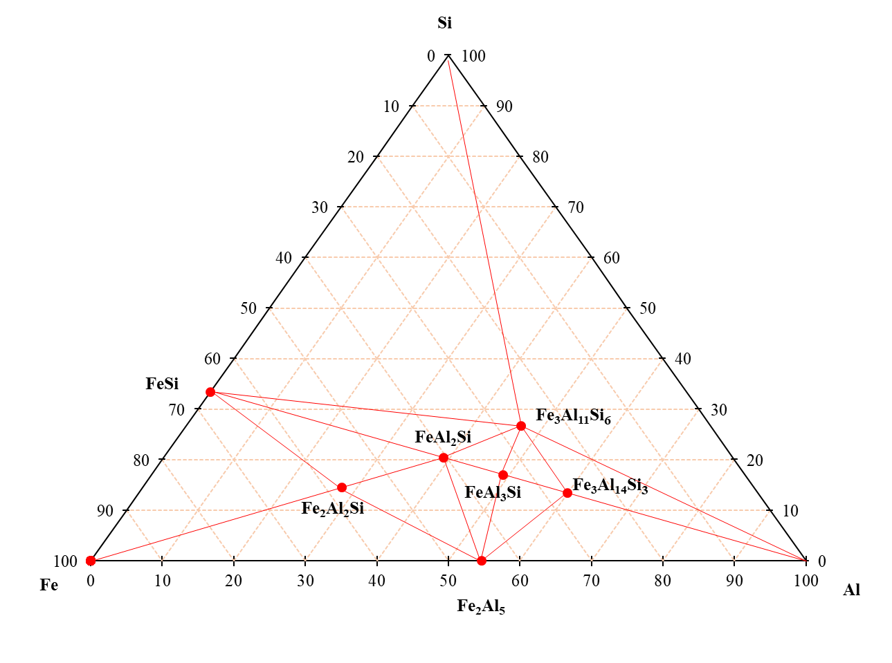

2.6-сурет – Fe-Al-Si ішкі жүйесінің фазалық құрамының диаграммасы

Fe-Al-Si ішкі жүйесін триангуляциялау нәтижесінде алынған комплексті қосылыстарды ескере отырып, 13 квази-үштік жүйе құрылды:

1) Fe-FeSi-Al2Fe2Si; 2) FeSi-Fe2Al2Si-FeAl2Si; 3) FeSi-FeAl2Si-Fe3Al11Si6;

4) FeSi-Fe3Al11Si6-Si; 5) Fe3Al11Si6-Si-Al; 6) Fe3Al11Si6-Al-Fe3Al14Si3;

7) Al-Fe3Al14Si3-Fe2Al5; 8) Fe3Al14Si3-Fe2Al5-FeAl3Si;

9) Fe3Al14Si6-FeAl3Si-Fe3Al11Si6; 10) FeAl3Si-Fe3Al11Si6-FeAl2Si;

11) FeAl3Si-FeAl2Si-Fe2Al5; 12) FeAl2Si-Fe2Al5-Fe2Al2Si; 13) Fe2Al5-Fe2Al2Si-Fe.

Fe-Mn-Si ішкі жүйесінің тетраэдрленуі. Фазалық диаграмма оның Fe-Si, Mn-Si және Fe-Mn екілік жүйелерінде кездесетін екілік қосылыстардың жиынтығын көрсетеді (2.3-кесте).

Гиббс энергиясы ∆G0298.15 қосылыстары үшін анықтамалық деректер негізінде Fe-Mn-Si ішкі жүйесінің фазалық құрамының диаграммасы тұрғызылды (2.7-сурет).

1. 5Mn + 3FeSi = 3Fe +Mn5Si3, ∆G = - 82,974 кДж/моль;(17)

(Fe-Mn5Si3 тұрақты сызығын жүргіземіз);

1. 2Fe + 5MnSi =Mn5Si3 + 2FeSi, ∆G = - 42,342 кДж/моль;(18)

(Mn5Si3-FeSi тұрақты сызығын жүргіземіз);

3) 2FeSi + 5 MnSi =Mn5Si3 + 2FeSi2; ∆G = + 72,6кДж/моль;(19)

(FeSi-MnSi тұрақты сызығын жүргіземіз).

Fe-Mn-Si ішкі жүйесін триангуляциялау кезінде төрт аймақ қалыптасты: 1) Fe-Mn-Mn5Si3; 2) Fe-Mn5Si3-FeSi; 3) Mn5Si3-FeSi-MnSi;

1. FeSi-MnSi-Si.

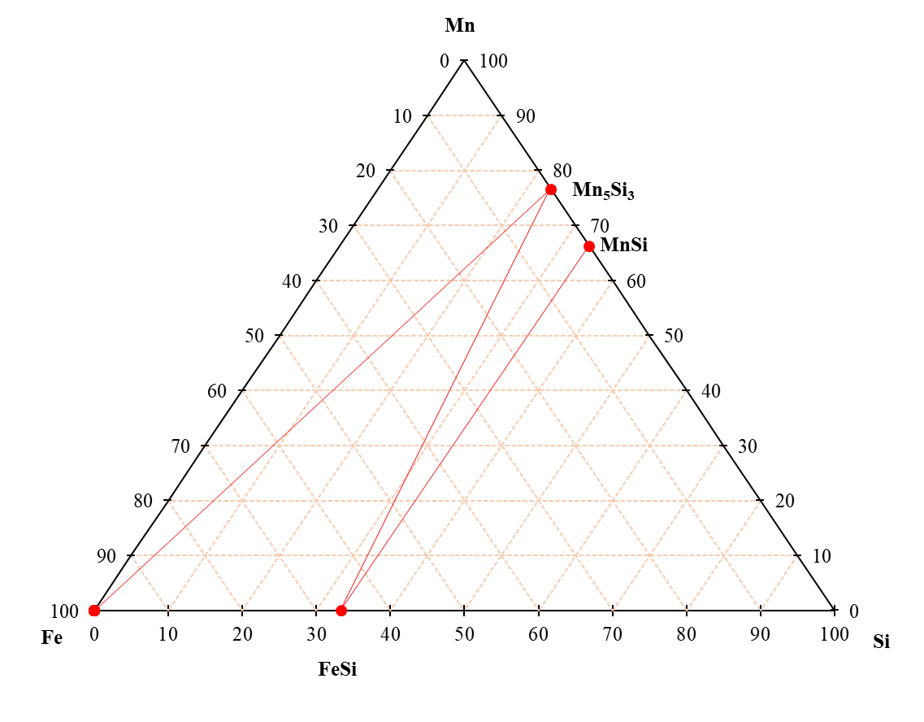

2.7-сурет – Fe-Mn-Si ішкі жүйесінің фазалық құрамының диаграммасы

Fe-Mn-Al ішкі жүйесінің тетраэдрленуі. ∆G0 298,15 қосылыстардың Гиббс энергиясы үшін анықтамалық деректер негізінде (4-кесте) Fe-Mn-Al ішкі жүйесінің фазалық құрамы диаграммасы тұрғызылды (2.8-сурет).

1. Mn-Fe2Al5-ті «қарсы конгруенттік байланысы бар шың» триангуляция ережесі бойынша қосамыз.
2. Геометриялық ұқсастыққа сәйкес сызықтарды қосамыз

Fe2Al5-MnAl4; Fe2Al5-MnAl6.

Fe-Mn-Al ішкі жүйесін триангуляциялау кезінде төрт аймақ пайда болды: 1) Fe-Mn-Fe2Al5; 2)Mn-Fe2Al5-MnAl4;

3)Fe2Al5-MnAl4-MnAl6; 4)MnAl6-Fe2Al5-Al.

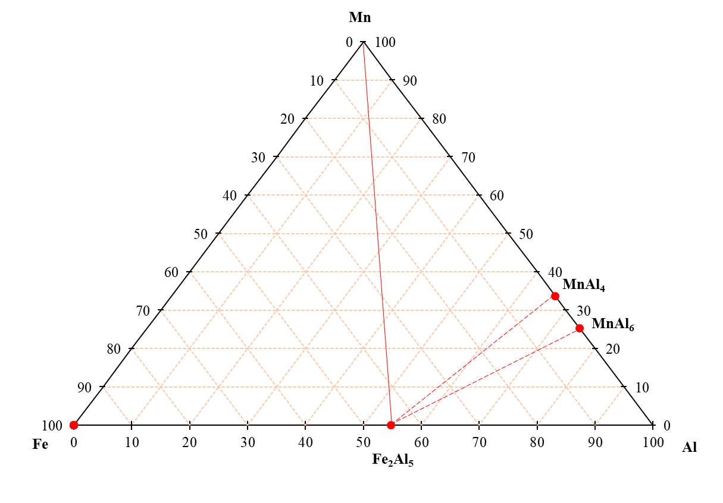

2.8-сурет – Fe-Mn-Al ішкі жүйесінің фазалық құрамының диаграммасы

Si-Mn-Al ішкі жүйесінің тетраэдрленуі. Фазалық диаграмма оның екілік жүйелерінде кездесетін екілік қосылыстардың жиынтығын білдіреді. Осылайша, Mn-Al жүйесі үшін 2 сәйкес келмейтін қосылыс алынды, Al-Mn – екі конгруентті қосылыс және үш үштік (2.1 тарауды қараңыз). 2.9-суретте Si-Al-Mn ішкі жүйесінің фазалық құрамының диаграммасы көрсетілген.

1. 3MnAl4 + Mn2Al9Si = 2MnAl6 + Mn3Al9Si, ΔG = 81,85 кДж/моль;(20)

(MnAl4 - Mn2Al9Si тұрақты сызығын жүргіземіз);

1. 3Al + Mn2Al9Si = 2MnAl6 + Si, ΔG = 53,24 кДж/моль;(21)

(Al – Mn2Al9Si тұрақты сызығын жүргіземіз);

1. 9MnAl4 + 4Si = 3Mn2Al9Si + Mn3Al9Si, ΔG = - 259,11 кДж/моль;(22)

(Mn2Al9Si – Mn3Al9Si тұрақты сызығын жүргіземіз);

1. Mn2Al9Si + MnSi = Mn3Al9Si + Si, ΔG = - 0,65 кДж/моль;(23)
2. 5Mn2Al9Si + Mn5Si3 = 5Mn3Al9Si + 3Si, ΔG = - 110,86 кДж/моль;(24)

(Mn3Al9Si-Si тұрақты сызығын жүргіземіз);

1. Mn3Al9Si + 9MnSi = 3Mn4Al3Si2 + 4Si, ΔG = 148,21 кДж/моль;(25)

(Mn3Al9Si-MnSi тұрақты сызығын жүргіземіз);

1. 15MnAl4 + 4 Mn4Al3Si2 = 8 Mn3Al9Si + 7Mn, ΔG = 162,0 кДж/моль;(26) (MnAl4 - Mn4Al3Si2 тұрақты сызығын жүргіземіз).
2. Геометриялық ұқсастыққа сәйкес сызықпен қосамыз:

MnAl4-Mn3Al9Si; MnAl6-Mn2Al9Si; Mn4Al3Si2-Mn5Si3; Mn4Al3Si2-Mn;

Mn2Al9Si-Si.

Si-Mn-Al ішкі жүйесін триангуляциялау кезінде 11 (он бір) аймақ құрылды:

1) Al-Mn2Al9Si-Si; 2) Al-MnAl6-Mn2Al9Si; 3) MnAl6-Mn2Al9Si-MnAl4;

4) MnAl4-Mn2Al9Si-Mn3Al9Si; 5) MnAl4-Mn4Al3Si2-Mn3Al9Si;

6) MnAl4-Mn4Al3Si2-Mn; 7) Mn4Al3Si2-Mn-Mn5Si3;

8) MnSi-Mn3Al9Si-Mn4Al3Si2; 9) MnSi-Mn4Al3Si2 -Mn3Al9Si;

10) MnSi-Mn3Al9Si-Si; 11) Mn2Al9Si-Mn3Al9Si-Si.

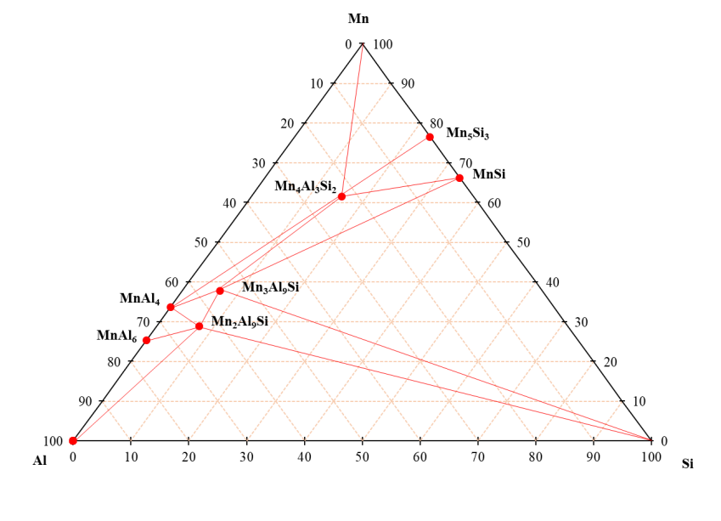

2.9-сурет – Mn-Al-Si ішкі жүйесінің фазалық құрамының диаграммасы

Осылайша, төрт нақты Fe-Si-Al-Mn үш компонентті жүйелердің тетраэдрленуі негізінде Fe-Si-Al, Fe-Mn-Al, Fe-Mn-Si және Mn-Al-Si төрт компонентті жүйенің фазалық құрамының диаграммасы салынған, 2.5-кестеде зерттелетін жүйелердің барлық элементар үшбұрыштарының тізімі берілген.

Осы жүйені құрайтын элементар тетраэдрлерді табу керек. Фазалық құрам диаграммасын құрудың екі әдісі бар. Бірінші әдіс геометриялық, түзілген фазалардың көп санына байланысты берілген тетраэдр үшін өте күрделі. 5-кестеден көріп отырғанымыздай, ол 32 үшбұрыштан тұрады. Барлық байланыстарды дұрыс сызу және үшбұрыштардың шекараларының қиылысуын жіберіп алмау немесе көрмеу өте қиын. Сондықтан тетраэдрге үшбұрышты жабу әдістерінің бірін қолдандық.

2.5-кесте – Fe-Si-Al-Mn жүйесінің тұрақты элементар үшбұрыштарының тізімі

|  |  |  |  |
| --- | --- | --- | --- |
| Үштік жүйелер | | | |
| Fe-Si-Al | Fe-Mn-Si | Fe-Mn-Al | Al-Mn-Si |
| 1 Fe-FeSi-Al2Fe2Si  2 FeSi-Fe2Al2Si-FeAl2Si  3 FeSi-FeAl2Si-Fe3Al11Si6  4 FeSi-Fe3Al11Si6-Si  5 Fe3Al11Si6-Si-Al  6 Fe3Al11Si6-Al-Fe3Al14Si3  7 Al-Fe3Al14Si3-Fe2Al5  8 Fe3Al14Si3-Fe2Al5-FeAl3Si  9 Fe3Al14Si6-FeAl3Si-Fe3Al11Si6  10 FeAl3Si-Fe3Al11Si6-FeAl2Si  11 FeAl3Si-FeAl2Si-Fe2Al5  12 FeAl2Si-Fe2Al5-Fe2Al2Si  13 Fe2Al5-Fe2Al2Si-Fe | 1 Fe-Mn-Mn5Si3  2 Fe-Mn5Si3-FeSi  3 Mn5Si3-FeSi-MnSi  4 FeSi-MnSi-Si | 1 Fe-Mn-Fe2Al5  2 Mn-Fe2Al5-MnAl4  3 Fe2Al5-MnAl4-MnAl6  4 MnAl6-Fe2Al5-Al | 1 Al-Mn2Al9Si-Si;  2 Al-MnAl6-Mn2Al9Si;  3 MnAl6-Mn2Al9Si-MnAl4;  4 MnAl4-Mn2Al9Si-Mn3Al9Si;  5 MnAl4-Mn4Al3Si2-Mn3Al9Si;  6 MnAl4-Mn4Al3Si2-Mn;  7 Mn4Al3Si2-Mn-Mn5Si3;  8 MnSi-Mn3Al9Si-Mn4Al3Si2;  9 MnSi-Mn4Al3Si2 -Mn3Al9Si;  10 MnSi-Mn3Al9Si-Si;  11 Mn2Al9Si-Mn3Al9Si-Si |

Ол екі бірдей фазасы бар үшбұрыштарды іздеуден тұрады «Егер ең жақын үштік жартылай жүйедегі екі үшбұрыштың екі бірдей фазасы болса, онда олар тетраэдр құрайды және т.б.» 2.5-кестеге сәйкес, біз алдымен алғашқы екі бағанды қарастырамыз және екі бірдей фазасы бар үшбұрыштарды тауып, оларды жазамыз. Әрі қарай, біз екінші және үшінші бағандардың фазалық композицияларын қарастырамыз. Біз сондай-ақ екі бірдей фазаны табуды қайталаймыз, т.б. Осы әдіс арқылы біз алты тетраэдра алдық:

1. Fe-FeSi-Fe2Al2Si-Mn5Si3;
2. FeSi-Fe3Al11Si6-Si-MnSi;
3. Fe-Mn-Mn5Si3-Fe2Al5;
4. Mn-Fe2Al5-MnAl4-Mn4Al3Si2;
5. Fe2Al5-MnAl4-MnAl6-Mn2Al9Si;
6. MnAl6-Fe2Al5-Al-Mn2Al9Si.

2.10-суретте төрт компонентті жүйенің тетраэдрі көрсетілген Fe-Si-Al-Mn.

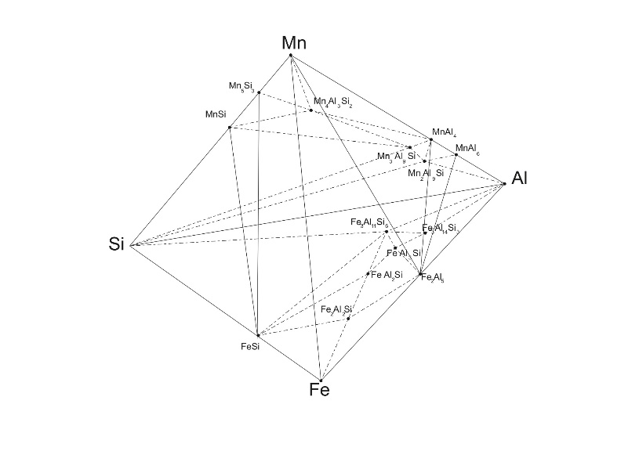 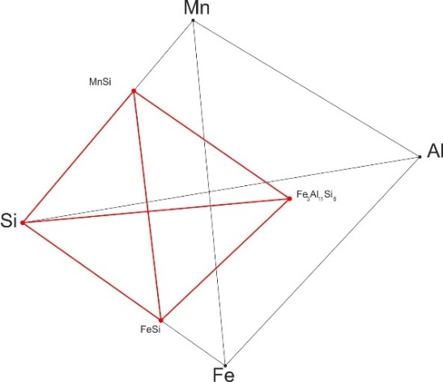

2.10-сурет – Fe-Si-Al-Mn жүйесінің фазалық құрамының диаграммасы

Жалпы жүйенің ыдырауы көбінесе конгруентті байланыстарды ескере отырып жүзеге асырылады. Егер элементар тетраэдрлердің салыстырмалы көлемдерінің қосындысы біреуге (1,0000000) тең болса, онда тетраэдрлеу дұрыс орындалады. 2.6-кестеде Fe-Si-Al-Mn жүйесіндегі элементар тетраэдрлердің тізімі және олардың бастапқы төрттік жүйенің көлеміне қатысты көлемі ерікті бірліктерде 1-ге тең. Барлығы 15 пирамида болды.

Есептеулер нәтижелері Fe-Si-Al-Mn металл жүйесінің фазалық құрылымының тетраэдрациялық диаграммасының сенімділігін (2.6-кесте) растайды.

2.6-кесте – Fe-Si-Al-Mn жүйесіндегі элементар тетраэдрлердің тізімі және олардың бастапқы төрттік жүйенің көлеміне қатысты көлемі, ерікті бірліктерде 1-ге тең.

|  |  |  |  |
| --- | --- | --- | --- |
| Тетраэдрлер | | Қарапайым  көлемдер (жалпы жүйенің көлеміне қатысты, шарттарда 1-ге тең.бірлік) | |
| Fe-FeSi-Fe2Al2Si-Mn5Si3 | | 0,071237 | |
| FeSi-Fe3Al11Si6-Si-MnSi | | 0,211464 | |
| Fe-Mn-Mn5Si3-Fe2Al5 | | 0,130164 | |
| Mn-Fe2Al5-MnAl4-Mn4Al3Si2 | | 0,04818 | |
| Fe2Al5-MnAl4-MnAl6-Mn2Al9Si | | 0,006465 | |
| MnAl6-Fe2Al5-Al-Mn2Al9Si | | 0,011405 | |
| FeSi-Fe2Al2Si-Fe3Al11Si6-Mn5Si3 | | 0,059455 | |
| Fe-Fe2Al2Si-Fe2Al5-Mn5Si3 | | 0,06192 | |
| Fe2Al5-Fe2Al2Si-FeAl2Si-Mn5Si3 | | 0,026962 | |
| Fe2Al5-FeAl2Si-Fe3Al14Si3-Mn5Si3 | | 0,026346 | |
| FeAl2Si-Fe3Al11Si6-Fe3Al14Si3-Mn5Si3 | | 0,05894 | |
| Si-Fe3Al11Si6-Al-MnSi | | 0,20423 | |
| Fe3Al11Si6-Al-Fe3Al14Si3-Mn4Al3Si2 | | 0,026872 | |
| Mn5Si3-Mn-Mn4Al3Si2-Fe2Al5 | | 0,03679 | |
| Fe2Al5-Fe3Al14Si3-Al-Mn2Al9Si | | 0,01957 | |
| Барлығы | 1.000000 | |

Fe-Si-Al-Mn жүйесіндегі материалдық қатынастар диаграммасына сәйкес, жоғары және орташа кремнийлі және қорытпа құрамында марганец мөлшері жоғары алюминий-кремний-марганецті балқыту кезінде мынаны анық көрсетеді: FeSi-Fe3Al11Si6-Si-MnSi тетраэдрінің аймағына ұмтылу, оның ең үлкен көлемі 0, 211464.

Содан кейін Гаусс әдісін қолдана отырып, түрлендіру коэффициенттерін енгіземіз және берілген тетраэдрге кіретін әрбір зат үшін математикалық тәуелділіктер аламыз. Нәтижелер 2.7-кестеде берілген.

Геометриялық конструкцияларды пайдалана отырып, 2.10-суреттегі диаграммадан металдың фазалық құрамын табуға болады, бірақ бұл өте қиын, ал төрт компоненттен көп жүйелер үшін бұл мүмкін емес дерлік. Жұмыста Гаусс матрицалық әдісі қолданылады, оған сәйкес тетраэдр төбелерінің бастапқы компоненттерге математикалық тәуелділіктері алынады. Мысалы, No1 тетраэдр үшін (6-кесте) бастапқы баланс теңдеулері былай жазылады:

Fe0 = 1*Fe + 0,67* FeSi + 0,58* Fe2Al2Si + 0*Mn5Si3(27)

Si0 = 0* Fe + 0,33* FeSi + 0,15* Fe2Al2Si + 0,23* Mn5Si3(28)

Al0 = 0* Fe + 0* FeSi + 0,27* Fe2Al2Si + 0* Mn5Si3(29)

Mn0 = 0* Fe + 0* FeSi + 0* Fe2Al2Si + 0,77* Mn5Si3(30)

2.7-кесте – Fe-Si-Al-Mn жүйесінің қайталама компоненттерінің тепе-теңдік қатынасын есептеуге арналған теңдеулердің коэффициенттері

|  |  |  |  |  |  |  |  |  |  |  |  |  |
| --- | --- | --- | --- | --- | --- | --- | --- | --- | --- | --- | --- | --- |
| Компоненттер | Тетраэдр | | | | | | Компоненттер | Тетраэдр | | | | |
| Fe0 | Si0 | Al0 | | Mn0 | | Fe0 | Si0 | Al0 | Mn0 | |
| 1.Fe-FeSi-Fe2Al2Si-Mn5Si3 | | | | | | | 9.Fe2Al5-Fe2Al2Si-FeAl2Si-Mn5Si3 | | | | | |
| Fe | 1 | -2.03 | | -1.02 | | 0,606 | Fe2Al5 | -0,444 | -3,525 | 1.854 | | 1,054 |
| FeSi | 0 | 3.03 | | -1,683 | | -0,905 | Fe2Al2Si | 3.481 | -1,582 | -2,848 | | 0,472 |
| Fe2Al2Si | 0 | 0 | | 3 703 | | 0 | FeAl2Si | -2,436 | 6.107 | 1993 | | -1,824 |
| Mn5Si3 | 0 | 0 | | 0 | | 1299 | Mn5Si3 | 0 | 0 | 0 | | 1298 |
| 2.FeSi-Fe3Al11Si6-Si-MnSi | | | | | | | 10. Fe2Al5-FeAl2Si-Fe3Al14Si3-Mn5Si3 | | | | | |
| FeSi | 1,492 | 0 | | -0,825 | | 0 | Fe2Al5 | 2.25 | -4,568 | -0,022 | | 1364 |
| Fe3Al11Si6 | 0 | 0 | | 2.127 | | 0 | FeAl2Si | 2.321 | 3,944 | -1,899 | | -1,178 |
| Si | -0,492 | 1 | | -0,302 | | -0,515 | Fe3Al14Si3 | -3,571 | 1,623 | 2 922 | | -0,484 |
| MnSi | 0 | 0 | | 0 | | 1,515 | Mn5Si3 | 0 | 00 |  | | 1298 |
| 3.Fe-Mn-Mn5Si3-Fe2Al5 | | | | | | | 11. FeAl2Si-Fe3Al11Si6-Fe3Al14Si3-Mn5Si3 | | | | | |
| Fe | 1 | 0 | | -0,818 | | 0 | FeAl2Si | 4.97 | -1,433 | -1,926 | | 0,428 |
| Mn | 0 | -3,347 | | 0 | | 1 | Fe3Al11Si6 | -3,413 | 6 931 | 0,34 | | -2.07 |
| Mn5Si3 | 0 | 4,347 | | 0 | | 0 | Fe3Al14Si3 | -0,556 | -4,497 | 2891 | | 1343 |
| Fe2Al5 | 0 | 0 | | 1,818 | | 0 | Mn5Si3 | 0 | 0 | 0 | | 1298 |
| 4.Mn-Fe2Al5-MnAl4-Mn4Al3Si2 | | | | | | | 12. Si-Fe3Al11Si6-Al-MnSi | | | | | |
| Mn | 0,629 | -3,071 | | -0,515 | | 1 | Si | -1,038 | 1 | 0 | | -0,515 |
| Fe2Al5 | 2.222 | 0 | | 0 | | 0 | Fe3Al11Si6 | 3846 | 0 | 0 | | 0 |
| MnAl4 | -1,851 | -2,178 | | 1,515 | | 0 | Al | -1,807 | 0 | 1 | | 0 |
| Mn4Al3Si2 | 0 | 6.25 | | 0 | | 0 | MnSi | 0 | 0 | 0 | | 1,515 |
| 5. Fe2Al5-MnAl4-MnAl6-Mn2Al9Si | | | | | | | 13. Fe3Al11Si6-Al-Fe3Al14Si3-Mn4Al3Si2 | | | | | |
| Fe2Al5 | 2.222 | 0 | | 0 | | 0 | Fe3Al11Si6 | -3,324 | 6 905 | 0 | | -1,67 |
| MnAl4 | 3.395 | -9.126 | | -2,777 | | 8 333 | Al | -2,58 | 0,744 | 1 | | -0,551 |
| MnAl6 | -4,617 | -4,158 | | 3,777 | | -7,333 | Fe3Al14Si3 | 6 905 | -6,649 | 0 | | 1608 |
| Mn2Al9Si | 0 | 14 285 | | 0 | | 0 | Mn4Al3Si2 | 0 | 0 | 0 | | 1.613 |
| 6. MnAl6-Fe2Al5-Al-Mn2Al9Si | | | | | | | 14.Mn5Si3-Mn-Mn4Al3Si2-Fe2Al5 | | | | | |
| MnAl6 | 0 | -12.184 | | 0 | | 2,941 | Mn5Si3 | 5,925 | 6 666 | -4,848 | | 0 |
| Fe2Al5 | 2.222 | 0 | | 0 | | 0 | Mn | -1,592 | -5,666 | 1.303 | | 1 |
| Al | -1,222 | -1.1 | | 1 | | -1,941 | Mn4Al3Si2 | -5,555 | 0 | 4.545 | | 0 |
| Mn2Al9Si | 0 | 14 284 | | 0 | | 0 | Fe2Al5 | 2.222 | 0 | 0 | | 0 |
| 7. FeSi-Fe2Al2Si-Fe3Al11Si6-Mn5Si3 | | | | | | | 15. Fe2Al5-Fe3Al14Si3-Al-Mn2Al9Si | | | | | |
| FeSi | 0,135 | 2.755 | | -1,657 | | -0,823 | Fe2Al5 | 2.222 | -4,615 | 0 | | 1.114 |
| Fe2Al2Si | 2.139 | -4,343 | | 1.311 | | 1297 | Fe3Al14Si3 | 0 | 7 692 | 0 | | -1,856 |
| Fe3Al11Si6 | -1,274 | 2587 | | 1346 | | -0,772 | Al | -1,222 | -2,076 | 1 | | -1,705 |
| Mn5Si3 | 0 | 0 | | 0 | | 1298 | Mn2Al9Si | 0 | 0 | 0 | | 3,448 |
| 8. Fe-Fe2Al2Si-Fe2Al5-Mn5Si3 | | | | | | |  | | | | | |
| Fe | 1 | -2,506 | | -0,818 | | 0,748 |  |  |  |  | |  |
| Fe2Al2Si | 0 | 7 142 | | 0 | | -2,133 |  |  |  |  | |  |
| Fe2Al5 | 0 | -3,636 | | 1,818 | | 1086 |  |  |  |  | |  |
| Mn5Si3 | 0 | 0 | | 0 | | 1299 |  |  |  |  | |  |

Осылайша, фазалық қатынас диаграммаларын құру арқылы Fe-Si-Al-Mn жүйесінің термодинамикалық диаграммалық талдауы жүргізілді. Fe-Si-Al-Mn жүйесіндегі жеке бөліктердің фазалық байланыстарының диаграммалары тұрғызылды. Жүйенің триангуляциясы Fe-Si-Al-Mn мүмкін болатын реакциялардың энергиясын есептеу негізінде өнеркәсіптік композициялар үшін алюмоSiликомарганецтің кристалдануының негізгі аймақтарын анықтаумен қатар жүретін фазалардың тұрақты үшбұрыштарының жиынтығын анықтауға мүмкіндік туды.Fe-Si-Al-Mn жүйесіндегі заттық қатынастар диаграммасына сәйкес (2.7-кесте) кремний мөлшері жоғары және орташа және қорытпа құрамында марганец мөлшері жоғары алюминий-кремний-марганецті балқыту кезінде, 100-ден 200-ге дейінгі аралықта балқыту кезінде, алюмини-кремний-марганецті балқыту кезінде, қышқылды балқытқанда, ал қорытпаның құрамындағы марганецтің мөлшері жоғары болатыны анық. ең үлкен көлемі 0,211464 FeSi-Fe3Al11Si6-Si-MnSi тетраэдрінің аймағына ұмтылу қажет.

Темір, марганец, хром және алюминий негізіндегі күрделі қорытпалардың тиімді композициялары әрбір тетраэдр үшін математикалық модельдер түрінде белгіленді. Алынған нәтижелер кейіннен марганецті қалпына келтіру процестерінде соңғысын бір мезгілде қолдану арқылы алюминосилиций-марганецтің әртүрлі сорттарын балқыту кезінде металл өнімдерінің фазалық құрамын және олардағы кремний мен алюминийдің максималды қалдық құрамын анықтауға мүмкіндік береді. марганец рудасынан.

Fe-Al-Si-Mn жүйесінің фазалық құрылым диаграммасы алғаш рет күрделі химиялық қосылыстар: Fe2Al2Si, FeAl2Si, FeAl3Si, Fe3Al11Si6, Fe3Al14Si3, Mn4Si2Al3, α-Mn2SiAl9 және қатысуымен қатты күй үшін триангуляцияланды.β-Mn3SiAl9 және оның 15 термодинамикалық тұрақты тетраэдрадан тұратыны анықталды.

Алюминосиликомарганецті балқыту кезінде жоғары және орташа кремнийлі және жоғары марганецті қорытпалар балқытылатын болса, болжамды қорытпалардың құрамдары FeSi-Fe3Al11Si6-Si-MnSi тетраэдрінің аймағында орналасатыны анықталды.

Зерттелетін алюмосиликомарганец қорытпасының фазалық құрамын есептеудің математикалық модельдері ұсынылған, олардың көмегімен олардың стандартты фазалық құрамын есептей отырып, әртүрлі металл балқымаларының құрамдарының жалпы жүйесінің факторлық кеңістікте орналасуын орнатуға болады.

Fe-Si-Al-Mn жүйесінде марганец рудасынан марганецті, сондай-ақ кремний мен алюминийді тотықсыздандыру процесінде алюмосиликомарганецтің әртүрлі сорттарын балқыту кезінде алынған металл өнімдерінің композицияларын имитациялайтын квазикөлемдер құрылды. жоғары күлді көмір.

**2.3** **Әртүрлі сұрыптағы алюмосиликомарганецтің құрамын сипаттайтын тетраэдрлерді анықтау**

TDA нәтижелерін әртүрлі дәрежедегі алюмосиликомарганец композицияларына практикалық қолдану олардың құрамы шектелген элементар тетраэдраларды табуға байланысты. Әрі қарай берілген тетраэдрдің төбесінде орналасқан қосылыстар (екінші фазалар) арасындағы бастапқы фазалардың стандартты таралуына тоқтала отырып, балқымаларға металлургиялық баға беруге болады. Анықтау үшін өндірістік қабілеттілік әртүрлі технологияларды қолдану арқылы балқыту процесінде түзілген қорытпалардың орташа салмақты материал құрамы Fe-Si-Al-Mn жүйесінің төрт негізгі элементіне қайта есептелді, олар 2.3.1-кестеде келтірілген.

2.3.1 -кесте – Алюминосиликомарганец өндірісінің орташа өлшенген химиялық құрамы

|  |  |  |  |  |  |  |
| --- | --- | --- | --- | --- | --- | --- |
| Қорытпа дәрежесі | Fe | Si | Al | Mn | Тетраэдр | Көлемі |
| AlSiMn-35 | 20 | 40 | 10 | 35 | FeSi-Fe3Al11Si6-Si-MnSi | 0,211464 |

2.8-кестеде көрсетілген тетраэдрлердің әрқайсысының фазалық құрамын 2.7-кестедегі сәйкес коэффициенттерді теңдеуге ауыстыру арқылы сипаттауға болады:

Xi = aiFe + biSi + ciAl + diMn,(31)

ол Хi түрлендіру теңдеуі, мұндағы Si - түзілген екінші фазаның мөлшері; ai, bi, ci және di түрлендіру коэффициенттері; Fe, Si, Al, Mn – балқымадағы бастапқы металл компоненттерінің мөлшері.

Батыс Қамыс кен орнының жоғары кремнийлі марганецті рудасынан және Қарағанды көмір бассейнінің күлділігі жоғары көмірінен алынған жоғары пайыздық алюмосиликомарганецтің құрамын алынған трансформация теңдеулері тұрғысынан талдағанда мыналар анықталды:

1) Алюминийге бай алюминосиликомарганец қорытпасының құрамы (Fe-15; Si50; Al-25; Mn-10) No 9 тетраэдр – FeAl3-Al-Si-Mn11Si19 (салыстырмалы көлем V = 0,216811) бойынша модельденген (сурет). 3.6), ол үшін бастапқы құраушы арқылы қайталама компоненттердің тепе-теңдік қатынасын есептеуге арналған түрлендіру теңдеулері төрт сызықтық өрнектер жүйесі түрінде жазылады:

FeAl3 = 2,44942 Fe;

Al = -1,44942 Fe + 1,0 Al;

Si = 1,0·Si - 0,88303·Mn;

Mn11Si19 = 1,88303 Мн.

Бұдан шығатыны, бұл алюминосиликомарганец субсолидті күй аймағындағы келесі фазаларды қамтиды (%): FeAl3 = 36,74; Al=3,26; Si=41,17; Mn11Si19=18,83.

2) Алюминийдің төмен пайызы бар алюмосиликомарганецтің құрамдары (Fe20; Si-40; Al-10; Mn-30), сондай-ақ сәйкесінше Қарағанды және Екібастұз көмір бассейндерінің көмірлерін пайдалану арқылы алынған АМС қорытпасының құрамдары; No 22 тетраэдрмен шектелген - Fe2Al5-FeSi2- Si-Mn11Si19 (салыстырмалы көлем V=0,144842). Оның ішінде орналасқан қорытпалар үшін қайталама компоненттердің тепе-теңдік қатынасын есептеу төрт өрнек жүйесі түріндегі түрлендіру теңдеулеріне (3.7-кестеден алынған коэффициенттер) сәйкес жүргізіледі:

Fe2Al5 = 1,82792 Al;

FeSi2 = -1,66066 Al+2,00582 Mn;

Si = -0,88303 Fe+1,0 Si+0,83274 Al-1,00582 Mn;

Mn11Si19 = 1,88303 Fe.

Алынған қорытпаға солидустан төмен температура диапазонында келесі фазалар кіреді (%): Fe2Al5=18,28; FeSi2=43,57; Si=0,49 және Mn11Si19=37,66.

Құрамында марганеці жоғары (30%-дан астам) бұрын балқытылған АМС қорытпасының композициялары N 21 тетраэдр - Fe2Al5-FeSi-FeSi2-Mn11Si19 аймағында V = 0,048469 салыстырмалы түрде аз көлемде орналасқанын атап өткен жөн. Құрамындағы алюминийдің, сондай-ақ бұрын балқытылған АМС қорытпасы бойынша жоғары пайыздан төмен пайыздық алюмино-марганецке дейінгі салыстырмалы құрамдардың қозғалысы 8-кестеде көрсетілген тетраэдрлерде орын алады.

Осылайша, көпкомпонентті жүйелердің фазалық құрылым диаграммалары негізінде жүргізілген TDA балқыту процесі үшін ең қолайлы жағдайларға жауап беретін және салыстырмалы түрде үлкен көлемге ие қорытпа композицияларының оңтайлы аймақтарын белгілеуге мүмкіндік берді, неғұрлым тұрақты және технологиялық тұрғыдан болжауға болады, өйткені қорытпа композициялары осындай тетраэдрлермен модельденеді.

**2.4 Фазалық қатынас диаграммаларын құрумен Fe-Si-Al-Cr жүйесінің термодинамикалық диаграммасын талдау**

Fe-Cr-Si және Fe-Cr-Al жүйелері жаңа күрделі қорытпаны - алюмосиликохромды балқыту технологиясын жасауда негізгі болып табылады. Алюмосиликохромды тотықсыздандырғыш ретінде төмен және орташа көміртекті феррохром сорттарын металлотермиялық өндіру үшін тот баспайтын болаттан жасалған сорттарды балқыту кезінде қолдану арқылы пайдалануға болады.

Үш компонентті Fe-Si-Al, Fe-Cr-Si, Fe-Cr-Al, Si- жүйесінен тұратын төрт компонентті Fe-Si-Al-Cr жүйесінің фазалық құрамының диаграммасын құру. Cr-Al осы есептің 2.2-тарауында талқыланған принциптерге негізделген. Fe-Si-Al-Cr тетраэдрінің негізі болатын үш компонентті Fe-Si-Al жүйесі, Fe-Si-Al-Mn жүйесін сипаттау кезінде алдыңғы 2.2 тарауда талқыланды. Талдау қажетүшін қосылыстардың термодинамикалық қасиеттеріекілік және үштік жүйелер.

Жүйенің қос күй диаграммаларының қосылыстарының термодинамикалық қасиеттерін талдау Fe-Cr, Cr-Al, Si-Cr

Fe-Cr фазалық диаграммасы [19] – концентрациялары бірдей нүктемен сұйық және қатты күйде де шексіз ерігіштігі бар жүйе. Жүйеде қосылымдар жоқ (2.4.1-сурет).

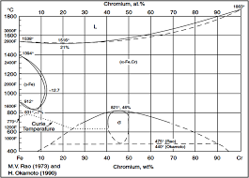

2.4.1-сурет – Fe-Cr Жүйе күйінің диаграммасы

Cr-Al фазалық диаграммасы [17, 21, 22] (2.4.2-сурет). Жүйеде келесі сәйкес келмейтін қосылыстар сенімді түрде анықталған: CrAl3 (Tm = 1170 0C), CrAl4 (Tm = 1011 0C), Cr2Al11 (Tm = 930 0C), CrAl7 (Tm = 725 0C), Cr5Al8 (Tm = 6080C). Конгруентті қосылыс Cr2Al балқу температурасы Tmelt = 910 0C, ол өте төмен, сондықтан термодинамикалық диаграмманы талдау үшін бұл жүйеден бірде-біреуі алынған жоқ.

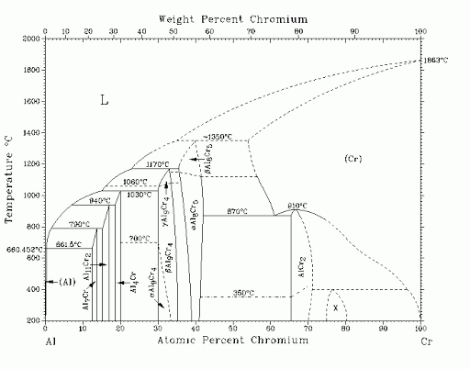

2.4.2-сурет – Cr-Al жүйесінің күй диаграммасы

Cr-Si фазалық диаграмма [17, 21, 22] (13-сурет). Cr-Si жүйесінде келесі қосылыстар орнатылған: Cr3Si (конгруент, Tm = 1770 0C), Cr5Si3 (конгруент, Tm = 1720 0C), CrSi (үйлесімсіз, Tm = 1475 0C), CrSi2 (конгруент, Tm = 1415 0C) ).

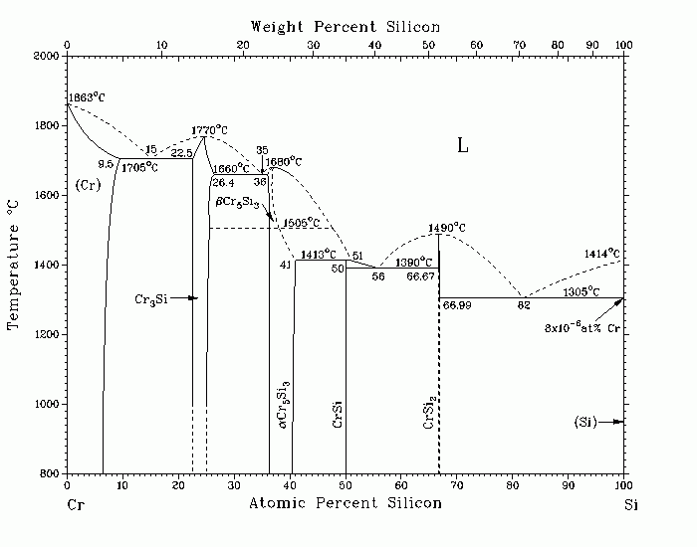

2.4.3-сурет – Cr-Si жүйесінің күй диаграммасы

Триангуляция үшін Cr3Si, Cr5Si3, CrSi2 үш конгруентті қосылыстарды алдық.

Fe-Al фазалық диаграммасы 2.2 тарауда бұрын талқыланған болатын.

Fe-Si-Al-Cr жүйесінің конгруентті және сәйкес келмейтін қосылыстарының қабылданған координаталары (массалық үлес негізінде) 2.3.2-кестеде келтірілген.

2.3.2-кесте – Fe-Si-Al-Cr жүйесіндегі конгруентті және сәйкес келмейтін металл қосылыстары және олардың төрттік концентрациясы симплексі (тетраэдр) бойынша координаталары

|  |  |  |  |  |
| --- | --- | --- | --- | --- |
| Қосылымдар | Координаталар, масс.% | | | |
| Формула | Fe | Cr | Si | Al |
| Fe | 100 | 0 | 0 | 0 |
| Cr | 0 | 100 | 0 | 0 |
| Si | 0 | 0 | 100 | 0 |
| Al | 0 | 0 | 0 | 100 |
| CrSi2 | 0 | 48.15 | 51,85 | 0 |
| Cr5Si3 | 0 | 75,58 | 24.42 | 0 |
| Cr3Si | 0 | 84,78 | 15.22 | 0 |
| FeSi | 66,61 | 0 | 33.39 | 0 |
| Fe2Al5 | 45.28 | 0 | 0 | 54,72 |
| Fe2Al2Si | 57,65 | 0 | 14.50 | 27.85 |
| FeAl2Si | 40.50 | 0 | 20.37 | 39.13 |
| FeAl3Si | 33,87 | 0 | 17.04 | 49.06 |
| Fe3Al11Si6 | 26.48 | 0 | 26.63 | 46,89 |
| Fe3Al14Si3 | 26.61 | 0 | 13.39 | 60.00 |

Осылайша, Fe-Si-Al-Cr жүйесіндегі конгруентті металл қосылыстары және олардың төрттік концентрация симплексі (тетраэдр) бойынша координаталары анықталды.

**2.5 Fe-Si-Al-Cr металдық жүйесінің үштік жүйелері қосылыстарының термодинамикалық қасиеттерін талдау және тэтраэдрациясын жүргізу**

Fe-Cr-Si ішкі жүйесінің тетраэдрленуі (2.5.1-сурет). Fe-Cr-Si фазалық диаграммасы оның екілік жүйелерінде түзілген екілік қосылыстардың жиынтығы: Cr-Si, Cr-Fe және Fe-Si.

Fe-Cr-Si жүйесінің триангуляциясына қатысты теңдеулерді есептеу

1. Fe + Cr3Si = 3Cr + FeSi, ΔGр = + 60,55 кДж/моль(31)

(Fe-Cr3Si тұрақты сызығын жүргіземіз);

1. 4Fe + 3Cr5Si3 = 4FeSi + 5Cr3Si, ΔGр = + 150,895 кДж/моль(32)

(Fe-Cr5Si3 тұрақты сызығын жүргіземіз);

1. 7Fe + 5CrSi2 = 7FeSi + Cr5Si3, ΔGр = - 479,365 кДж/моль,(33)

(FeSi-Cr5Si3 тұрақты сызығын жүргіземіз)

1. Геометриялық ұқсастыққа сәйкес сызықпен қосамыз FeSi-CrSi2;

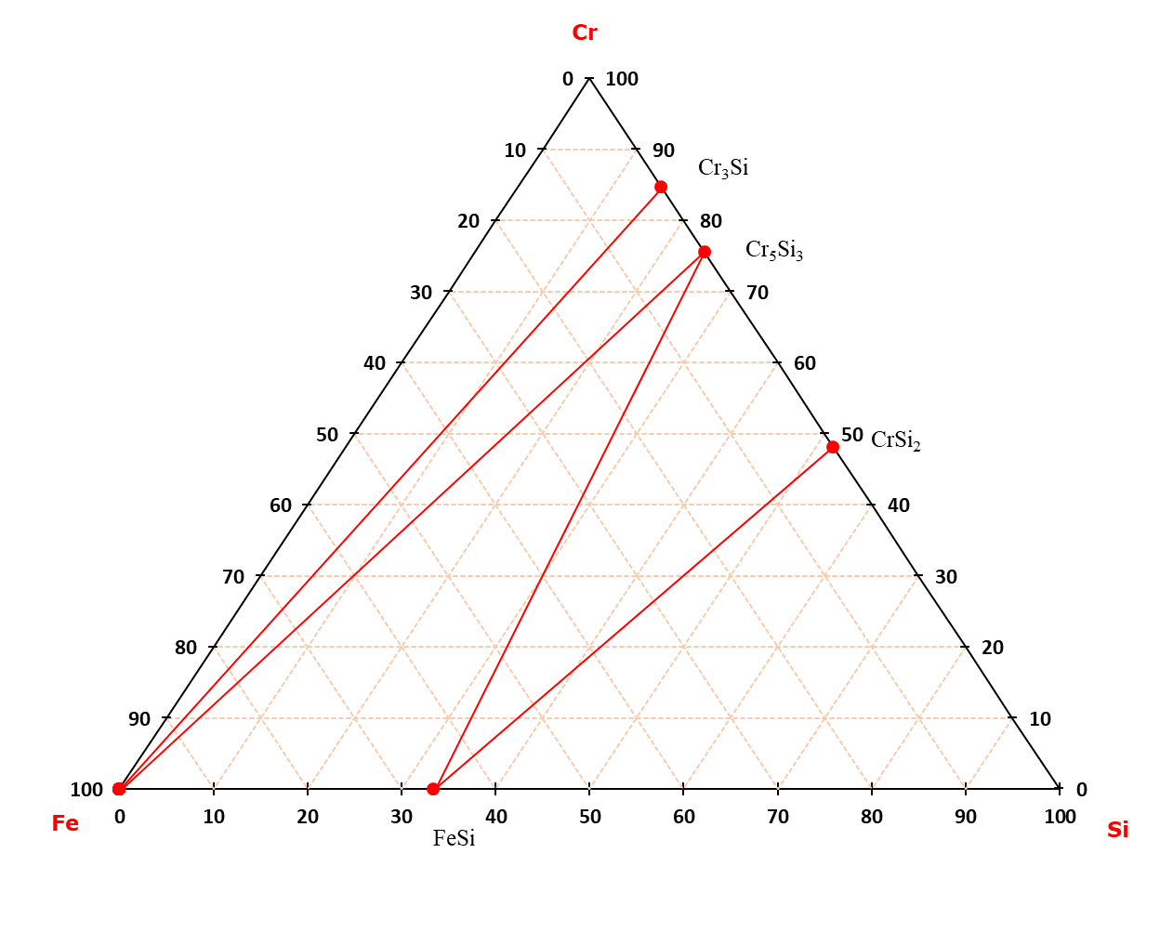

2.5.1-сурет – Fe-Cr-Si ішкі жүйесінің фазалық құрамының диаграммасы

Триангуляцияны жүргізу кезінде Cr-Fe-Si ішкі жүйесінде қатар өмір сүретін фазалардың 5 аймағы қалыптасты: 1. Fe-Cr-Cr3Si; 2. Fe-Cr3Si-Cr5Si3; 3. Fe-Cr5Si3-FeSi; 4. FeSi-Cr5Si3-CrSi2; 5. FeSi-CrSi2-Si.

Fe-Cr-Al ішкі жүйесінің тетраэдрленуі (15-сурет). Fe-Cr-Al ішкі жүйесінің күй диаграммасы оның екілік жүйелерінде түзілген екілік қосылыстардың жиынтығы: Cr-Fe, Cr-Al және Fe-Al.

Fe-Cr-Al жүйесінің триангуляциясына қатысты стандартты Гиббс энергиясының мәндерін есептейік.

Fe-Al жүйесі үшін тек бір тұрақты конгруентті қосылыс Fe2Al5 алғандықтан, триангуляция заңына сәйкес Cr-Fe2Al5 түзуін қосамыз.

Ішкі жүйені триангуляциялау нәтижесінде Fe-Cr-Al қатар өмір сүретін фазалардың 2 аймағын құрады: 1) Fe-Cr-Fe2Al5 және 2) Fe2Al5-Cr-Al.

Тетраэдрлеудің ішкі жүйесі Al-Cr-Si (2.5.3-сурет). Ішкі жүйе күйінің диаграммасыAl-Cr-Si оның екілік жүйелерінде түзілетін қос қосылыстардың жиынтығы: Cr-Si, Cr-Al және Si-Al.

Fe-Cr-Al жүйесінің триангуляциясына қатысты теңдеулерді есептеу.

Бұл ішкі жүйеге тән ерекшелігі тұрақты қосылыстардың тек екілік Cr-Si жүйесі үшін болуы(2.9-кесте),

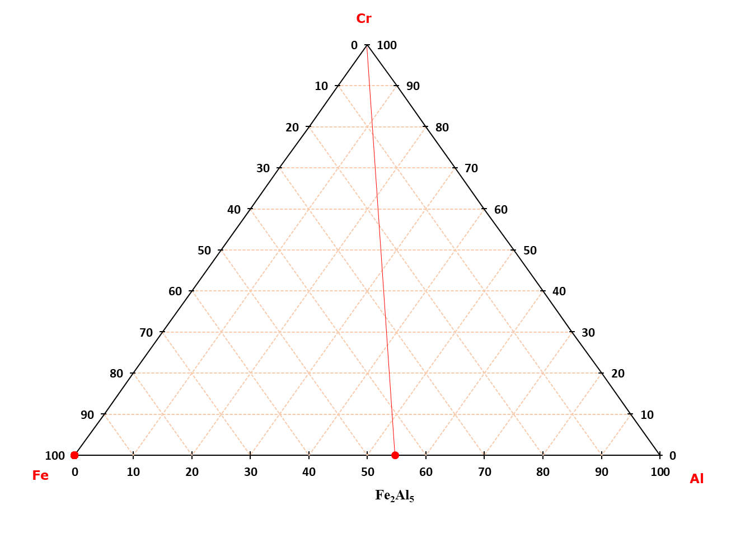

2.5.2-сурет – Fe-Cr-Al қосалқы жүйесінің фазалық құрамының диаграммасы

сондықтан триангуляция заңы бойынша конгруенттік жалғаулардан қарама-қарсы төбені түзумен қосамыз. Нәтижесінде бізде қатар өмір сүретін фазалардың 4 аймағы бар: 1) Al-Cr-Cr3Si; 2) Al-Cr3Si-Cr5Si3; 3) Al-Cr5Si3-CrSi2; 4) Al-CrSi2-Si.

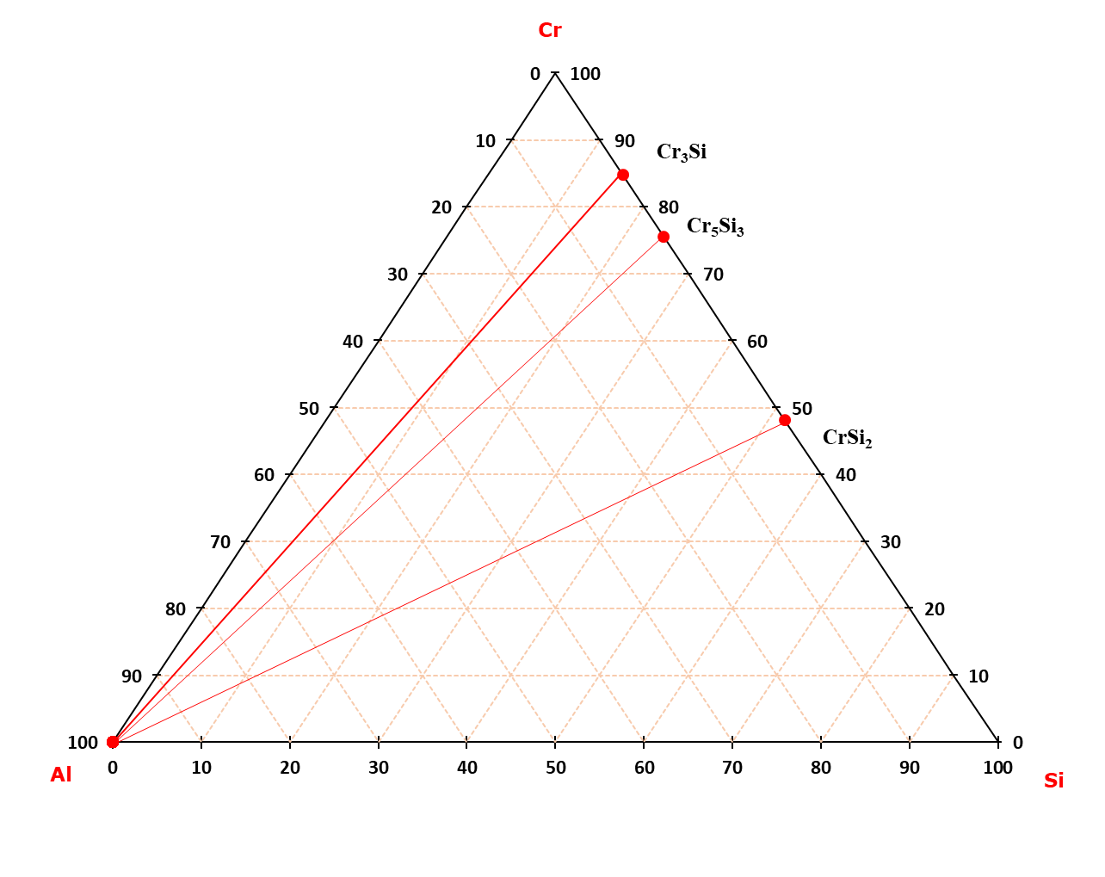

2.5.3-сурет – Fe-Cr-Si ішкі жүйесінің фазалық құрамының диаграммасы

Төрт нақты үш компонентті Fe-Si-Al, Fe-Cr-Al, Fe-Cr-Si және Al-Cr-Si жүйелерінің тетраэдрленуіне негізделген, төрт компонентті Fe-Si- фазалық құрамының диаграммасы. Al-Cr жүйесі құрылды (2.5.4-сурет).

Әрі қарай осы жүйені құрайтын элементар тетраэдрлерді табу керек. Фазалық құрам диаграммасын құрудың екі әдісі бар. Бірінші әдіс геометриялық, түзілген фазалардың көп санына байланысты берілген тетраэдр үшін өте күрделі. 2.3.3-кестеден көріп отырғанымыздай, ол 24 үшбұрыштан тұрады. Бұл жұмыста біз үшбұрышты тетраэдрге жабу әдістерінің бірін қолдандық. Ол екі бірдей фазасы бар үшбұрыштарды іздеуден тұрады «егер ең жақын үштік бөліктік жүйедегі екі үшбұрыштың екі бірдей фазасы болса, онда олар тетраэдрді құрайды және т.б.».

2.3.3-кесте – Жүйенің тұрақты элементер үшбұрыштарының тізімі

Fe-Si-Al-Cr

|  |  |  |  |
| --- | --- | --- | --- |
| Үштік жүйелер | | | |
| Fe-Si-Al | Fe-Cr-Si | Al- Cr-Si | Fe-Cr-Al |
| 1) Fe-FeSi-Al2Fe2Si  2) FeSi-Al2Fe2Si-Al2FeSi  3) FeSi-Al2FeSi-Al11Fe3Si6  4) FeSi-Al11Fe3Si6-Si  5) Al11Fe3Si6-Si-Al  6) Al11Fe3Si6-Al-Al14Fe3Si3  7) Al-Al14Fe3Si3-Fe2Al5  8) Al14Fe3Si3-Fe2Al5-Al3FeSi  9) Al14Fe3Si6-Al3FeSi-Al11Fe3Si6  10) Al3FeSi-Al11Fe3Si6-Al2FeSi  11) Al3FeSi-Al2FeSi-Fe2Al5  12) Al2FeSi-Fe2Al5-Al2Fe2Si  13) Fe2Al5-Al2Fe2Si-Fe | 1) Fe-Cr-Cr3Si  2) Fe-Cr3Si-Cr5Si3  3) Fe-Cr5Si-FeSi  4) FeSi-Cr5Si3-CrSi2  5) FeSi-CrSi2-Si | 1) Al-Cr-Cr3Si  2) Al-Cr3Si-Cr5Si3  3) Al-Cr5Si3-CrSi2  4) Al-CrSi2-Si | 1) Fe-Cr-Fe2Al5  2) Fe2Al5-Cr-Al |

Осы әдісті қолдана отырып, біз алты тұрақты тетраэдра алдық:

1. Fe-FeSi-Fe2Al2Si-Cr5Si3;
2. FeSi-Fe3Al11Si6-Si-CrSi2;
3. Fe-Cr-Cr3Si-Al;
4. Fe-Cr3Si-Cr5Si3-Al;
5. Al-Cr-Cr3Si-Fe2Al5;
6. Fe-Fe2Al5-Fe2Al2Si-Cr3Si.

Fe-Al-Si, Fe-Cr-Si, Fe-Cr-Al, Cr-Al-Si ішкі жүйелерін қосу кезінде 17-суретте көрсетілген Al-Fe-Si-Cr жүйесінің тетраэдрі пайда болды.

Жалпы жүйенің бұзылуы конгруентті байланыстарды ескере отырып жүзеге асырылады. 2.3.4-кестеде Fe-Si-Al-Cr жүйесіндегі элементар тетраэдрлердің тізімі және олардың бастапқы төрттік жүйенің көлеміне қатысты көлемі, ерікті бірліктерде 1-ге тең. Барлығы 12 пирамида болды.

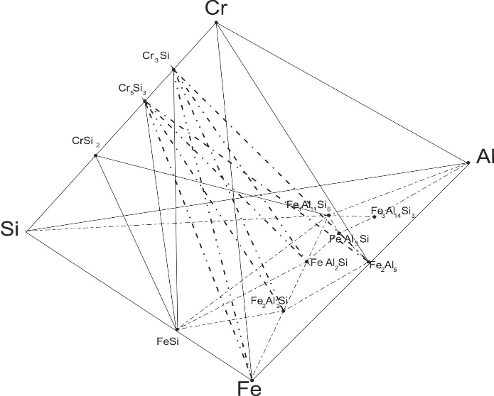 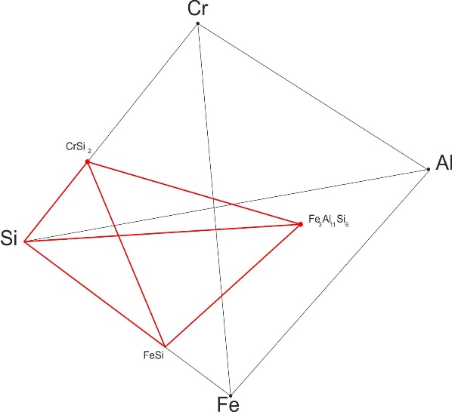

2.5.4-сурет – Fe-Si-Al-Cr жүйесінің фазалық құрылымының диаграммасы

2.3.4-кесте – Fe-Si-Al-Cr жүйесіндегі элементар тетраэдрлердің тізімі және олардың көлемдері

|  |  |
| --- | --- |
| Тетраэдрлер | Қарапайым  көлемдер (жалпы жүйенің көлеміне қатысты, шарттарда 1-ге тең.бірлік) |
| 1. Fe-FeSi-Fe2Al2Si-Cr5Si3 | 0,070224 |
| 1. FeSi-Fe3Al11Si6-Si-CrSi2 | 0,151152 |
| 1. Fe-Cr-Cr3Si-Al | 0,15 |
| 1. Fe-Cr3Si-Cr5Si3-Al | 0,09 |
| 1. Al-Cr-Cr3Si-Fe2Al5 | 0,0675 |
| 1. Fe-Fe2Al5-Fe2Al2Si-Cr3Si | 0,06545 |
| 1. Al-Si-Fe3Al11Si6-CrSi2 | 0,1248 |
| 1. FeSi-Fe3Al11Si6-FeAl2Si-Cr5Si3 | 0,028652 |
| 1. FeSi-Fe2Al2Si-FeAl2Si-Cr5Si3 | 0,026666 |
| 1. Fe2Al5-Cr-FeAl2Si-Fe2Al2Si | 0,0271 |
| 1. Al-Si-Fe3Al11Si6-Cr5Si3 | 0,1976 |
| 1. FeAl2Si-FeAl3Si- Fe3Al14Si3- Cr5Si3 | 0,000532 |
| Барлығы | 1,00000 |

Гаусс әдісін қолдана отырып, түрлендіру коэффициенттерін енгіземіз және берілген тетраэдрге кіретін әрбір зат үшін математикалық тәуелділіктер аламыз. Нәтижелер 2.3.5-кестеде берілген.

2.3.5-кесте – Fe-Si-Al-Cr жүйесінің қайталама компоненттерінің тепе-теңдік қатынасын есептеуге арналған теңдеулердің коэффициенттері

|  |  |  |  |  |  |  |  |  |  |  |  |  |
| --- | --- | --- | --- | --- | --- | --- | --- | --- | --- | --- | --- | --- |
| Компоненттер | Тетраэдр | | | | Компоненттер | Тетраэдр | | | | | | |
| Fe0 | Si0 | Al0 | Cr0 | Fe0 | | Si0 | | Al0 | | Cr0 |
| 1. Fe-FeSi-Fe2Al2Si-Cr5Si3 | | | | | 7. Al-Si-Fe3Al11Si6-CrSi2 | | | | | | | |
| Fe | 1 | -2.03 | -1,056 | 0,641 | Al | -1,807 | 0 | | 1 | | 0 | |
| FeSi | 0 | 3.03 | -1,515 | -0,956 | Si | -1,038 | 1 | | 0 | | -1,083 | |
| Fe2Al2Si | 0 | 0 | 3,571 | 0 | Fe3Al11Si6 | 3846 | 0 | | 0 | | 0 | |
| Cr5Si3 | 0 | 0 | 0 | 1.315 | CrSi2 | 0 | 00 | |  | | 2083 | |
| 2. FeSi-Fe3Al11Si6-Si-CrSi2 | | | | | 8. FeSi-Fe3Al11Si6-FeAl2Si-Cr5Si3 | | | | | | | |
| FeSi | 1,492 | 0 | -0,825 | 0 | FeSi | 0,299 | 2.421 | | -1,56 | | -0,764 | |
| Fe3Al11Si6 | 0 | 0 | 2.127 | 0 | Fe3Al11Si6 | -3,413 | 6 931 | | 0,034 | | -2,188 | |
| Si | -0,492 | 1 | -0,302 | -1,083 | FeAl2Si | 4.114 | -8,352 | | 2522 | | 2.637 | |
| CrSi2 | 0 | 0 | 0 | 2083 | Cr5Si3 | 0 | 0 | | 0 | | 1.315 | |
| 1. Fe-Cr-Cr3Si-Al | | | | | 9. FeSi-Fe2Al2Si-FeAl2Si-Cr5Si3 | | | | | | | |
| Fe | 1 | 0 | 0 | 0 | FeSi | 0,037 | 2,954 | | -1,55 | | -0,932 | |
| Cr | 0 | -5,666 | 0 | 1 | Fe2Al2Si | 3,413 | -6,931 | | -0,34 | | 2,188 | |
| Cr3Si | 0 | 6 666 | 0 | 0 | FeAl2Si | -2,45 | 4,976 | | 2558 | | -1,571 | |
| Al | 0 | 0 | 0 | 1 | Cr5Si3 | 0 | 0 | | 0 | | 1.315 | |
| 4. Fe-Cr3Si-Cr5Si3-Al | | | | | 10. Fe2Al5-Cr-FeAl2Si-Fe2Al2Si | | | | | | | |
| Fe | 1 | 0 | 0 | 0 | Fe2Al5 | -0,044 | -3,525 | | 1.854 | | 0 | |
| Cr3Si | 0 | -8,444 | 0 | 2.666 | Cr | 0 | 0 | | 0 | | 1 | |
| Cr5Si3 | 0 | 9.444 | 0 | -1,666 | FeAl2Si | -2,436 | 6.107 | | 1,933 | | 0 | |
| Al | 0 | 0 | 1 | 0 | Fe2Al2Si | 3.481 | -1,582 | | -2,85 | | 0 | |
| 5. Al-Cr-Cr3Si-Fe2Al5 | | | | | 11. Al-Si-Fe3Al11Si6-Cr5Si3 | | | | | | | |
| Al | -1,222 | 0 | 1 | 0 | Al | -1,807 | 0 | | 1 | | 0 | |
| Cr | 0 | -5,666 | 0 | 1 | Si | -0,38 | 1 | | 0 | | -0,315 | |
| Cr3Si | 0 | 6.666 | 0 | 0 | Fe3Al11Si6 | 3846 | 0 | | 0 | | 0 | |
| Fe2Al5 | 2.222 | 0 | 0 | 0 | Cr5Si3 | 0 | 0 | | 0 | | 1.315 | |
| 6. Fe-Fe2Al5-Fe2Al2Si-Cr3Si | | | | | 12. FeAl2Si-FeAl3Si- Fe3Al14Si3- Cr5Si3 | | | | | | | |
| Fe | 1 | -2,339 | -0,818 | 0,412 | FeAl2Si | 54,71 | 102.4 | | -2,42 | | 32 346 | |
| Fe2Al5 | 0 | -3,393 | 1,818 | 0,598 | FeAl3Si | -99 | 201 | | 1 | | -63,47 | |
| Fe2Al2Si | 0 | 6.666 | 0 | -1,176 | Fe3Al14Si3 | 45.28 | -97,51 | | 2.428 | | 30 812 | |
| Cr3Si | 0 | 0 | 0 | 1.176 | Cr5Si3 | 0 | 0 | | 0 | | 1.315 | |

Осылайша, фазалық қатынас диаграммаларын құру арқылы Fe-Si-Al-Cr жүйесінің термодинамикалық диаграммалық талдауы жүргізілді және оның фазалық құрылымының математикалық моделі жасалды. Fe-Si-Al-Cr жүйесіндегі жеке бөліктердің фазалық байланыстарының диаграммалары тұрғызылды. Мүмкін болатын реакциялардың энергиясын есептеуге негізделген Fe-Si-Al-Cr жүйесінің триангуляциясы (ΔGр) өнеркәсіп үшін алюмосиликохромның кристалдануының негізгі аймақтарын анықтаумен қатар жүретін фазалардың тұрақты үшбұрыштарының жиынтығын анықтауға мүмкіндік берді композициялар. Талданатын жүйені тетраэдрлеу нәтижесінде оның 12 элементар тетраэдрадан тұратыны белгілі болды. Тетраэдрлердің әрқайсысы үшін аналитикалық теңдеулер анықталады, олардың көмегімен әртүрлі металл балқымаларының композицияларының жалпы жүйесінің факторлық кеңістікте орналасуын олардың стандартты фазалық құрамын есептеу арқылы орнатуға болады. Жалпы жүйенің бұзылуы қосылыстардың конгруентті балқуын және сәйкес келмейтін компоненттердің метатұрақты коннодтарын тұрақты тетраэдрлерге біріктіруді ескере отырып жүзеге асырылады. Элементар тетраэдрлердің салыстырмалы көлемдерінің қосындысы біреуге тең (0,999676), бұл тетраэдрлеудің дұрыстығын растайды. FeSi-Si-Fe3Al11Si6-CrSi2 тетраэдрінің аймағындағы болжамды қорытпалардың құрамы анықталды. Зерттелетін алюмосиликохром қорытпасының фазалық құрамын есептеудің математикалық модельдері ұсынылған.

**2.6 Алюмосиликохромды құрамды сипаттайтын тетраэдрлерді анықтау**

Феррохром көбінесе құрамындағы көміртегі мен хром мөлшері бойынша жіктеледі.

Феррохромдағы көміртегінің мөлшеріне байланысты ол келесі негізгі кластарға бөлінеді:

* жоғары көміртекті топ: С 6,5 – 8% диапазонында (мысалы, ФХ650А, ФХ800Б және т.б.);
* орташа көміртекті топ: С 1 – 4% шегінде (мысалы, ФХ100А, ФХ250Б және т.б.);
* төмен көміртекті топ: С 0,1 - 0,5% шегінде (мысалы, ФХ010А, ФХ025Б және т.б.);
* көміртегісіз топ: С 0,01 - 0,06% аспайтын диапазондағы (мысалы, ФХ001А, ФХ006Б және т.б.).

Төмен көміртекті және көміртексіз феррохром сорттарындағы кремнийдің рұқсат етілген мөлшері 0,8 - 2,0% аралығында өзгеруі мүмкін. Жоғары хромды және төмен көміртекті болаттар төмен көміртекті FeCr (0,5 -1,5% С) көмегімен балқытылады. Төмен көміртекті коррозияға төзімді болаттарды легирлеу кезінде С ең аз мөлшері бар феррохром маркалары сұранысқа ие.

Орташа және жоғары көміртекті болаттар сәйкесінше орташа көміртекті және жоғары көміртекті FeCr маркаларын (≈ 8%) пайдалана отырып балқытады.

Ферросиликохромды қолдану құрамында 45-50% кремний бар қымбат төмен көміртекті феррохромды тұтынуды айтарлықтай азайтуға болады. Белгілі бір құрамдағы (48-50% Si) FeSiCr көмегімен технологиялық процеске байланысты тазартылған феррохромның әртүрлі сорттарын балқыту мүмкін. Біздің жағдайда алюмосиликохромды (FeSiAlCr) қолданатын болсақ, оның құрамы келесідей болады: Si+Al ≈50 - 55%, Cr ≈ 25%, Fe ≈ 20%.

2.3.6-кестеде төмен және орташа көміртекті феррохромды балқыту үшін кремний хромы мен алюминосиликохромды пайдалану схемасы келтірілген.

2.3.6-кесте – Төмен және орта көміртекті феррохромды балқыту шихтасының құрамы

|  |  |
| --- | --- |
| Кремний хромын қолданатын төмен немесе орташа көміртекті феррохром | Алюмосиликохромды қолданатын төмен немесе орташа көміртекті феррохром |
| 1. Хром кені (Cr≥50%) 2. FeSiCr (48% Si) 3. Әк (87% CaO) 4. Shl/Me қатынасы = 3,5-4,0 | 1. Хром кені  2. FeSiAlCr  3. Әк(87% CaO)  4. Шл/Ме қатынасы = 2,0-3,0 |

Кестеден көріп отырғанымыздай, төмен немесе орташа көміртекті феррохромды балқыту үшін алюмосиликохромды пайдаланған кезде қождың қатынасы айтарлықтай төмендейді және экономикалық пайда айтарлықтай артады.

2.3.7-кестеде кремний хромы мен алюминосиликохромды қолдануға арналған шихта материалдары көрсетілген.

2.3.7-кесте – Кремний-хром және алюмосиликохром қоспасының құрамы

|  |  |
| --- | --- |
| FeSiCr (48-50% Si) | FeSiAlCr |
| 1. Кварцит 2. кокс 3. FeCr (скринингтер, С≈8%) | 1. Көмір (күлділігі 40 – 50%) 2. Кварцит 3. FeCr (скринингтер, C ≈ 8%) |

Төмен және орта көміртекті феррохром алудың дәстүрлі технологиясынан айырмашылығы, біздің жағдайда күлі жоғары көмір қолданылады, кварцит және жоғары көміртекті феррохром скринингтері.Әрі қарай, қорытпаның құрамында 25% Fe, 55% Si, 20% Al, 25% Cr болса, есептеу негізінде қорытпаның оңтайлы құрамын есептейміз.

|  |  |  |
| --- | --- | --- |
| Fe =25 *100/125 = 20%  Si = 22*100/125 = 44%  Al = 20*100/125 = 16%  Cr = 25*100/125 = 20% | Бұл қорытпаның құрамы әртүрлі болуы мүмкін | Fe = 10 -15%  Si = 45 - 48%  Al = 15 - 17%  Cr = 20 - 30% |

Осылайша, алюмосиликохром қорытпасы дәстүрлі FSH48 маркалы ферросиликохром пигментінің орнына феррохромның орташа және төмен көміртекті сорттарын балқыту үшін сәтті пайдаланылуы мүмкін. Бұл ретте әкті пайдалануды 30-40%-ға азайтуға болады және сәйкесінше меншікті энергия шығыны азаяды. Осымен қатар Қазақстанның экологиялық проблемаларының бірі шешілуде. Алюминосиликохромды пайдалану кезінде гехлениттің (2CaO‧Al2O3‧SiO2) кристалдану аймағында соңғы қождарды алу үшін жағдай жасалады, олар қолданыстағы дәстүрлі технологиядан айырмашылығы, ыдырайтын үрдісі жоқ. Бұл өнеркәсіптік металлургия өндірісінің айналасындағы экологиялық жүктемені айтарлықтай азайтады.

**Екінші тарау бойынша қорытынды**

Жүйелердің фазалық құрылым диаграммаларын триангуляциялау алғаш рет жүргізілді.Күрделі химиялық қосылыстар қатысатын қатты күй үшін Fe-Al-Si-Mn. Алюминосиликомарганецті балқыту кезінде жоғары және орташа кремнийлі және жоғары марганецті қорытпалар балқытылатын болса, болжамды қорытпалардың құрамдары FeSi-Fe3Al11Si6-Si-MnSi тетраэдрінің аймағында орналасатыны анықталды. Зерттелетін қорытпаның фазалық құрамын есептеудің математикалық модельдері ұсынылды. Al-Mn-Fe-Si жүйесінің термодинамикалық диаграммасын талдау негізінде болатты өңдеу және металлотермиялық тотықсыздандыру үшін пайдалану талаптарына сәйкес келетін қорытпа композицияларының диапазоны анықталды.

Қатты күйдегі Fe-Si-Al-Cr жүйесінің болжамды қорытпалардың құрамдары Al-Si-Fe3Al11Si6-Cr5Si3 тетраэдрінің аймағында орналасқаны анықталды. Тетраэдрлердің әрқайсысы үшін зерттелетін AlSiCr қорытпасының фазалық құрамын есептеу үшін математикалық модельдер ұсынылады.

**3 БЬЕРРУМ-ГУГГЕНГЕЙМ КОНЦЕПЦИЯСЫНЫҢ НЕГІЗІНДЕГІ МЕТАЛДЫҚ ЖҮЙЕЛЕР ФАЗАЛАРЫНЫҢ КРИСТАЛДАНУ ӨРІСТЕРІНІҢ ТҮЗУ ЗАҢДАЛЫҚТАРЫ**

**3.1 Бьеррум-Гуггенгейм негізіндегі моновариантты фазалық тепе-теңдік сызықтарын математикалық сипаттау әдісін қолдану**

Балқымадағы компоненттердің әрекет етуінің белгіленген үлгілері Бьеррум-Гуггенгейм тұжырымдамасы тұрғысынан фазалық тепе-теңдік сызықтарын (сұйықтық пен солидус сызықтары) математикалық сипаттау әдісін жасауға мүмкіндік берді. Алынған аналитикалық тәуелділіктер идеалды жүйелер үшін өзгертілген Шредер-Ле Шателье теңдеуі болып табылады ((1) және (2) теңдеулер):

 (1)

 (2)

Мұндағы, ΔНm,1(2) - балқу температурасындағы 1-ші және 2-ші компоненттердің балқу энтальпиясы, Дж/моль; R - әмбебап газ тұрақтысы, 8,3144 Дж/моль К; Tm,1(2) және T - 1-ші және 2-ші компоненттердің балқу температурасы және балқымалардың кристалдануы, К; $Ф_{i }^{'}$- 1-ші және 2-ші құрамдас бөліктерге арналған Бьеррум-Гуггенгейм коэффициенті, ол корреляциялық тәуелділікті табуға және i-компоненттің сұйық және қатты фазалардағы активтілігінің қатынасы үшін математикалық өрнек алуға мүмкіндік береді; - 1-ші және 2-ші құрамдас бөліктер үшін Бьеррум-Гуггенгейм коэффициенті, ол корреляциялық тәуелділікті табуға және i-компоненттің ликвидус сызығы үшін математикалық өрнек алуға мүмкіндік береді.

Бьеррум-Гуггенгейм коэффициенттері (${ Ф}_{i}^{''}$,) идеалды жүйе үшін сұйық және қатты фазалар белсенділігінің қатынасына корреляциялық тәуелділіктерді білдіреді және Rxy корреляция коэффициентін (сызықтық тәуелділік үшін) орнатып, конвергенция дисперсиясы σ (сызықсыз тәуелділік үшін) ең кіші квадраттар әдісімен есептеледі. Барлық есептеулер Delphi тілінде жазылған программалар арқылы орындалады.

Алынған нәтижелерді ең кіші квадраттар әдісімен өңдеу әртүрлі жүйелер үшін тұрақтылар мен корреляция коэффициенттерінің мәндерін табуға және TDA әдісін пайдаланып фазалық құрылым диаграммаларын құру кезінде табылған кез келген жүйедегі фазалардың кристалдану өрістері үшін аналитикалық өрнектерді алуға мүмкіндік береді. Екілік фазалық диаграмманың кез келген түрі үшін фазалық кристалдану өрістері бір типті математикалық өрнектермен сипатталатынын атап өткен жөн.

**3.2 Cr-Al**, **Fe-Mn, Fe-Cr, Fe-Si, Fe-Al жүйелеріндегі фазалардың кристалдану сызықтарының математикалық өрнектері**

Cr-Al жүйесінің күй диаграммасы егжей-тегжейлі зерттелді [15]. Хромның сұйық күйде де, қатты күйде де шексіз ерігіштігінің кең диапазоны бар алты аралық фаза түзіледі: β (CrAl7), γ (Cr2Al11), δ(CrA14), ε (ε1, ε2, ε 3), (Cr4A19), (ζ1,ζ2), (Cr5Al8) және η (Cr2Al) фазасы (Cr2Α1) Қалған фазалар перитектикалық реакциялармен қалыптасады және [температура](https://markmet.ru/slovar/temperatura) қатты күйден 1183,15 К (910 0С)конгруентті түрде түзіледі.

Cr-Al жүйесіндегі хром кристалданудың бірінші аймағын қарастырайық (3.2.1-сурет).

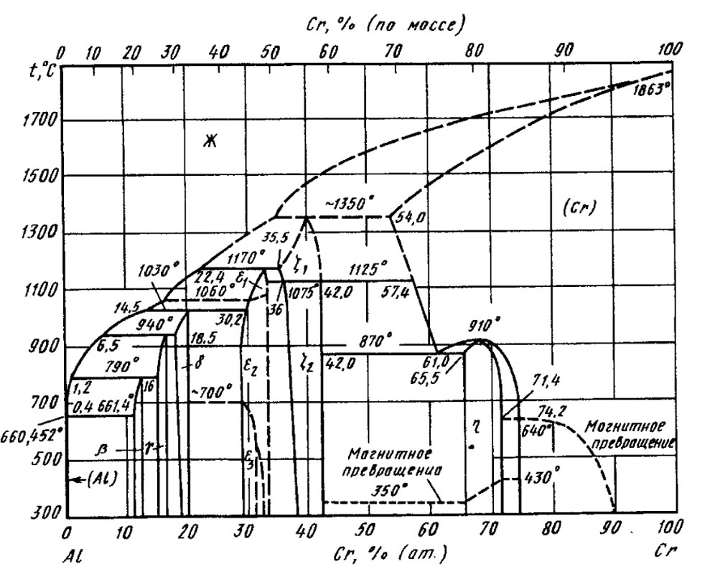

3.2.1-сурет – Cr-Al жүйесінің күй диаграммасы

Cr-Al жүйесіндегі хромның кристалдану аймағы айтарлықтай кең және хромның балқу температурасынан (2173 К) бірінші фазалық өтуге 1623 К дейін басталады.

Бьеррум-Гуггенгейм осмостық коэффициентінің сандық мәндерін алу үшін фазалық тепе-теңдік сызығы бойымен температура мен құрам туралы бастапқы деректерді өңдеу, содан кейін сұйық және қатты фазалардың активтілігінің қатынасына корреляциялық тәуелділік түрінде берілген. 1623 К бірінші фазалық ауысу сызығына дейінгі температура мен сәйкес құрам бойынша бастапқы деректер 3.2.1-кестеде келтірілген.

Кесте 3.2.1 - Cr-Al жүйесінде хром кристалдану аймағының бастапқы деректері

|  |  |  |  |  |  |  |
| --- | --- | --- | --- | --- | --- | --- |
| Т, Қ |  |  |  |  |  |  |
| 2173 | 1 | 1 | 0 | 0 | 1 | 2.1658 |
| 2123 | 0,799 | 0,919 | 0,201 | 0,081 | 0,9752 | 2.1364 |
| 2073 | 0,734 | 0,888 | 0,266 | 0,112 | 0,9499 | 2.1059 |
| 2023 | 0,649 | 0,834 | 0,351 | 0,166 | 0,9241 | 2.0744 |
| 1973 | 0,587 | 0,784 | 0,413 | 0,216 | 0,8976 | 2.0418 |
| 1923 | 0,542 | 0,748 | 0,458 | 0,252 | 0,8707 | 2.0081 |
| 1873 | 0,494 | 0,707 | 0,506 | 0,293 | 0,8431 | 1,9732 |
| 1823 | 0,440 | 0,663 | 0,56 | 0,337 | 0,8150 | 1,937 |
| 1773 | 0,415 | 0,631 | 0,585 | 0,369 | 0,7864 | 1,8995 |
| 1723 | 0,373 | 0,586 | 0,627 | 0,414 | 0,7571 | 1.8607 |
| 1673 | 0,367 | 0,569 | 0,633 | 0,431 | 0,7273 | 1.8203 |
| 1623 | 0,350 | 0,540 | 0,650 | 0,460 | 0,6970 | 1,7785 |

Одан әрі осмостық коэффициенттің есептелген мәліметтерін (1-кесте) пайдалана отырып, бастап(2-сурет) жәнебастап тәуелділік графигін тұрғызамыз. (3-сурет).

3.2.2-суреттен көрініп тұрғандай, кристалданудың бұл аймағы үшін компоненттер арасындағы Ван-Дер-Ваальс әсерлесу күштерінің ғана тән болуы (осмостық коэффициенттің түзу сызықты тәуелділігі) Бьеррум-Гуггенгейм идеалды күй үшін сұйық және қатты фазалардағы хром белсенділігінің қатынасына тәуелді.

Ең кіші квадраттар әдісін қолданып, осмостық коэффициенттің функционалдық тәуелділігінің есептелген мәнін таптық. $Ф_{оп}^{'}$. Тәуелділіктің математикалық өрнегі - 0,991-ге тең сызықтық тәуелділік үшін Rxy корреляция коэффициентімен (3) теңдеумен берілген: $Ф_{оп}^{'}a_{MnO}^{L}/a_{MnO}^{S}$

 Rxy= - 0,991 (3)

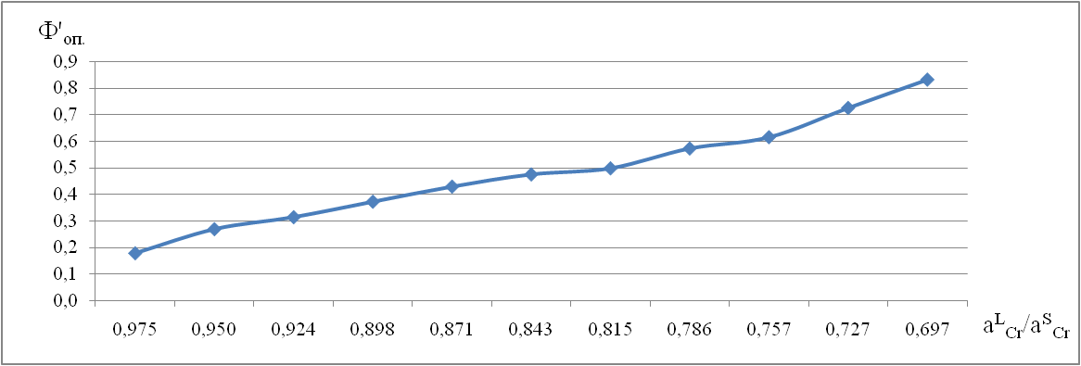

3.2.2-сурет - Бьеррум-Гуггенгейм осмостық коэффициентінің идеалды жүйе үшін белсенділік қатынасына тәуелділігі ${ (Ф}_{оп}^{'}a_{Cr}^{L}/a_{Cr}^{S}$)

Сұйық фаза аймағы үшін (сұйықтық сызығы) осмостық коэффициенттің тәуелділігі Бьеррум-Гуггенгейм идеалды күй үшін сұйық және қатты фазалардағы хром белсенділігінің қатынасы туралы 3.2.3-суретте және (4) теңдеуде келтірілген:

Rxy= - 0,9851. (4)

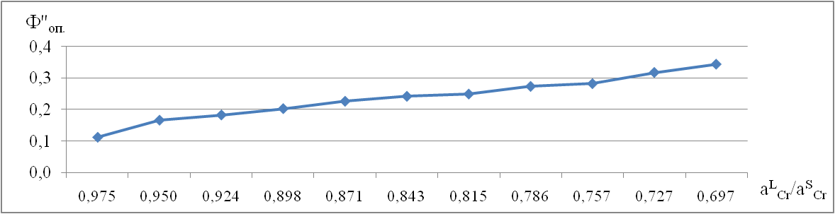

3.2.3-сурет – Бьеррум-Гуггенгейм осмостық коэффициентінің тәуелділігі

${ (Ф}_{оп}^{''}$) белсенділік қатынасынан $a_{Cr}^{L}/a_{Cr}^{S}$ идеалды жүйе үшін

Бьеррум – Гуггенгейм коэффиценті нақты жүйенің энергетикалық қасиеттерінің идеалдан ауытқуын көрсетеді. 2 және 3-суреттерде компоненттер арасындағы термодинамикалық әрекеттесу өте әлсіз, екі компоненттің құрылымы өзгермейді, яғни. фазалық ауысулар болмайды, олардың арасында топтар құрылмайды .

Идеал жүйе үшін Шредер-Ле Шателье теңдеуін және нақты жүйенің қасиеттерінің идеалдан ауытқуын сипаттайтын (3) және (4) теңдеуін пайдалана отырып, біз xL және xS компоненттерінің есептелген мәндерін алдық (5) және (6) келесі математикалық қатынасқа ие:

 (5)

 (6)

Алынған математикалық тәуелділіктер (5) және (6) хромның кристалдану өрістерін көрсететін ликвидус және солидус сызықтарын өте дәл сипаттайды. 3.2.2-кестеде есептелген және эксперименталды мәліметтердің салыстырмалы талдауы берілген және өте жақсы конвергенция байқалады.

3.2.2-кесте – ликвидус сызығы үшін Cr-Al жүйесінде хромның кристалдану аймағы үшін есептелген және тәжірибелік мәліметтердің салыстырмалы талдауы

|  |  |  |  |  |  |  |  |  |
| --- | --- | --- | --- | --- | --- | --- | --- | --- |
| Т, Қ | $$Ф_{Cr,оп.}^{''}$$ | $$Ф_{Cr,расч.}^{''}$$ |  |  | $$Ф_{Al,оп.}^{''}$$ | $$Ф_{Al,расч.}^{''}$$ |  |  |
| 2173 | 0,0000 | 0,1201 | 1.0000 | 1.0000 | 0,0000 | -0,4635 | 0,0000 | 0,1888 |
| 2123 | 0,1118 | 0,1381 | 0,7990 | 0,8339 | -0,4731 | -0,5395 | 0.2010 | 0,2449 |
| 2073 | 0,1662 | 0,1565 | 0,7340 | 0,7201 | -0,5624 | -0,6181 | 0,2660 | 0,2997 |
| 2023 | 0,1827 | 0,1753 | 0,6490 | 0,6372 | -0,6969 | -0,6993 | 0,3510 | 0,3522 |
| 1973 | 0,2027 | 0,1945 | 0,5870 | 0,5739 | -0,8072 | -0,7833 | 0,4130 | 0,4020 |
| 1923 | 0,2261 | 0,2141 | 0,5420 | 0,5237 | -0,8928 | -0,8703 | 0,4580 | 0,4489 |
| 1873 | 0,2419 | 0,2341 | 0,4940 | 0,4824 | -0,9977 | -0,9604 | 0,5060 | 0,4928 |
| 1823 | 0,2491 | 0,2545 | 0,4400 | 0,4477 | -1,1403 | -1,0538 | 0,5600 | 0,5340 |
| 1773 | 0,2733 | 0,2753 | 0,4150 | 0,4178 | -1.1967 | -1,1505 | 0,5850 | 0,5725 |
| 1723 | 0,2821 | 0,2966 | 0,3730 | 0,3914 | -1,3302 | -1,2508 | 0,6270 | 0,6087 |
| 1673 | 0,3176 | 0,3182 | 0,3670 | 0,3677 | -1,3099 | -1,3549 | 0,6330 | 0,6427 |
| 1623 | 0,3439 | 0,3403 | 0,3500 | 0,3462 | -1,3365 | -1,4629 | 0,6500 | 0,6746 |

Еріткіш – хромға арналған математикалық өрнектер (5) және (6) өрнектермен берілген. Әрі қарай, еріген компонент - алюминиймен не болатынын қарастырайық. 1-кесте бойынша және одан мәліметтер алып, Бьеррум-Гуггенгейм осмостық коэффициентінің сұйық және қатты фазалардың алюминий активтілігінің қатынасына тәуелділігін графигін салайық (3.2.4 және 3.2.5-сурет). Түзу сызықты корреляциялық тәуелділік компоненттер арасындағы әсерлесудің ван-дер-Ваальс күштеріне сәйкес келеді, сондықтан осы кристалдану аймағы үшін компоненттердің хромның да, алюминийдің де еркін түрінде болғаны дұрыс. ${ Ф}_{оп.Al}^{'}{ Ф}_{оп.Al}^{''}$

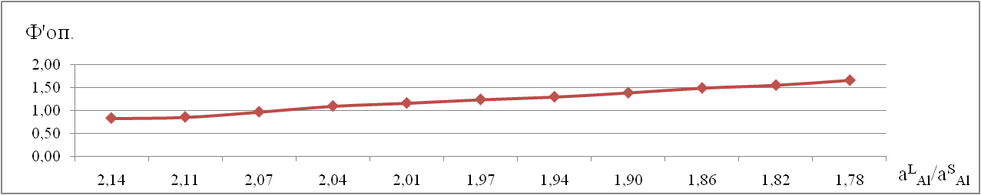

3.2.4-сурет – Алюминий үшін Бьеррум-Гуггенгейм осмостық коэффициентінің белсенділік қатынасына тәуелділігі ${ (Ф}_{оп}^{'}a_{Al}^{L}/a_{Al}^{S}$)

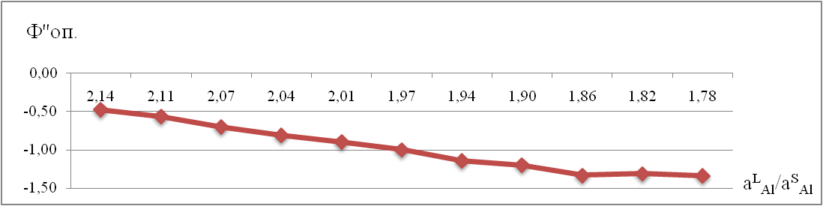

3.2.5-сурет – Алюминий үшін Бьеррум-Гуггенгейм осмостық коэффициентінің белсенділік қатынасына тәуелділігі ${ (Ф}_{оп}^{''}a_{Al}^{L}/a_{Al}^{S}$)

Ең кіші квадраттар әдісімен өңделген бастапқы деректер белсенділік қатынасы бойынша және одан алынған математикалық өрнектер (7), (8) өте жақсы корреляцияны береді, сондықтан 3-кестеде алюминий құрамы бойынша тәжірибелік және есептелген мәліметтер берілген. Rxy= - 0,9959 (7)

Rxy=0,9774 (8)

Cr-Al жүйесіндегі алюминийдің кристалдану сызығының (сұйықтық пен солидус) математикалық өрнегі (9) және (10) математикалық өрнектер түрінде берілген:

 (9)

 (10)

(9) және (10) математикалық өрнектердің көмегімен алынған есептелген мәндер эксперименттік мәндермен салыстырылды. Нәтижелер 3.2.3-кестеде көрсетілген.

Кесте 3.2.3 - Солидус сызығы үшін Cr-Al жүйесінде хромның кристалдану аймағы үшін есептелген және тәжірибелік деректердің салыстырмалы талдауы

|  |  |  |  |  |  |  |  |  |
| --- | --- | --- | --- | --- | --- | --- | --- | --- |
| Т, Қ | Ф′Cr,оп. | Ф′Cr,калк. |  |  | Ф′Ал, оп. | Ф′Al, кальк. |  |  |
| 2173 | 0 | 0,143 | 1 | 0 | 0 | 0,770 | 0,000 | 0,069 |
| 2123 | 0,179 | 0,196 | 0,919 | 0,959 | 0,835 | 0,839 | 0,081 | 0,099 |
| 2073 | 0,270 | 0,249 | 0,888 | 0,871 | 0,861 | 0,911 | 0,112 | 0,132 |
| 2023 | 0,315 | 0,304 | 0,834 | 0,819 | 0,974 | 0,984 | 0,166 | 0,168 |
| 1973 | 0,373 | 0,360 | 0,784 | 0,767 | 1.101 | 1.061 | 0,216 | 0,205 |
| 1923 | 0,430 | 0,417 | 0,748 | 0,723 | 1.167 | 1140 | 0,252 | 0,243 |
| 1873 | 0,476 | 0,475 | 0,707 | 0,690 | 1244 | 1.221 | 0,293 | 0,282 |
| 1823 | 0,499 | 0,534 | 0,663 | 0,675 | 1302 | 1306 | 0,337 | 0,322 |
| 1773 | 0,574 | 0,595 | 0,631 | 0,635 | 1,392 | 1,394 | 0,369 | 0,361 |
| 1723 | 0,616 | 0,657 | 0,586 | 0,615 | 1,496 | 1,485 | 0,414 | 0,401 |
| 1673 | 0,726 | 0,720 | 0,569 | 0,570 | 1,558 | 1579 | 0,431 | 0,440 |
| 1623 | 0,832 | 0,784 | 0,54 | 0,534 | 1,665 | 1,677 | 0,460 | 0,479 |

Mn-Al жүйесінің күй диаграммасының моновариантты фазалық тепе-теңдік сызықтарының математикалық түрі

Диаграмма[күй](https://markmet.ru/slovar/sostoyanie) [жүйелер](https://markmet.ru/slovar/sistema) Al-Mn (3.2.6-сурет), көптеген зерттеулер негізінде салынған [15].

[Қорытпалар](https://markmet.ru/slovar/splavy) берілген [жүйелер](https://markmet.ru/slovar/sistema) келесі аралық фазалар бар: Α16Μn, λ- және μ негізіндегі [байланыстар](https://markmet.ru/slovar/soedinenie) Al4Mn, Al11Mn4 фазасының төмен температуралық және жоғары температуралық модификациялары, γ-, γ1- және γ2 фазалары – Mn және ε-фаза Mn. Бұл фазалар периктектикалық реакциялар циклінде бірқатар инварианттық тепе-теңдіктерге қатысады. Бұл фазалық диаграмманың сипатты ерекшелігі 0-20% Al құрам диапазонында компоненттердің бір-бірімен сұйық және қатты күйде де, 0,85% Mn концентрациялары бірдей нүктесімен шексіз ерігіштігінің болуы.

Бьеррум-Гуггенгейм осмостық коэффициенті арқылы моновариантты фазалық тепе-теңдік сызықтарын сипаттаудың бұрын әзірленген әдісін пайдалана отырып, ликвидус пен солидустың нақты орнын сипаттайтын математикалық фазалық диаграммадағы сызықтар алынды [16].

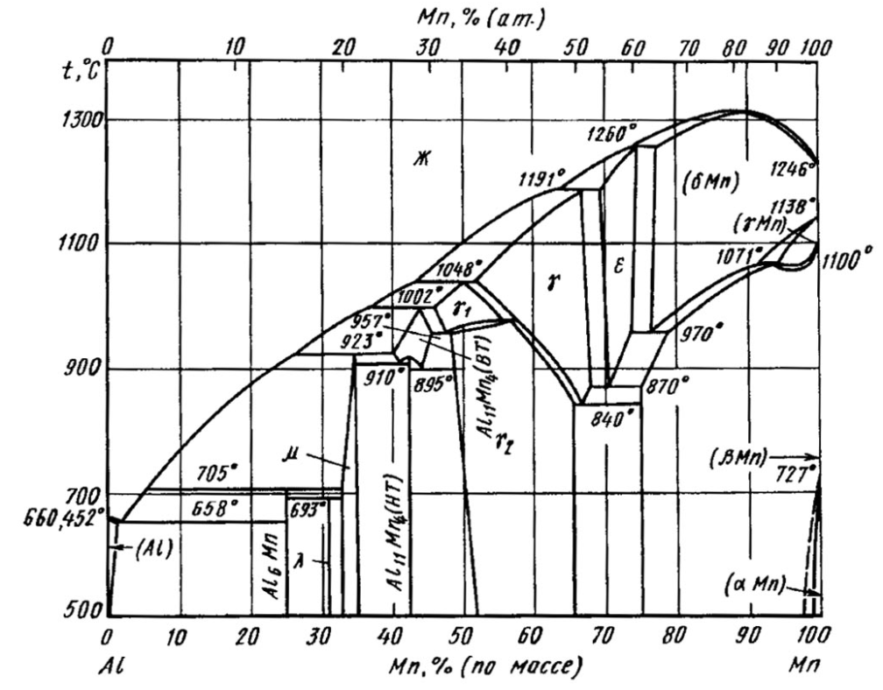

3.2.6-сурет – Al-Mn жүйесінің күй диаграммасы

Балқымалардағы бөлшектер аралық әрекеттесу табиғаты және ликвидус пен солидус сызықтарының математикалық өрнектері туралы мәліметтер алу үшін сұйық және қатты фазалардың құрамы туралы тәжірибелік мәліметтер Mn балқу температурасынан 10-20°С тең аралықпен концентрациялардың максималды нүктесі өңделді. (3.2.6-сурет). Зерттеу нәтижелеріне сүйене отырып [16], Температура және сәйкес құрам бойынша бастапқы деректер қалыптастырылды (3.2.4-кесте).

3.2.4-кесте – Al-Mn жүйесіндегі марганецтің кристалдану аймағының бастапқы деректері

|  |  |  |  |  |  |  |  |  |
| --- | --- | --- | --- | --- | --- | --- | --- | --- |
| Т,Қ |  |  |  |  |  |  | $$Ф_{Mn}^{'}$$ | $$Ф_{Al}^{'}$$ |
| 1519 | 1 | 1 | 0 | 0 | 1 | 1,7035 | 0 | 0 |
| 1523 | 0,982 | 0,94 | 0,018 | 0,06 | 1,0025 | 1,7073 | 0,0573 | -0,4443 |
| 1533 | 0,966 | 0,915 | 0,034 | 0,085 | 1.0088 | 1,7167 | 0,1606 | -0,5898 |
| 1543 | 0,953 | 0,89 | 0,047 | 0,11 | 1,015 | 1.7261 | 0,217 | -0,6419 |
| 1553 | 0,936 | 0,85 | 0,064 | 0,15 | 1.0211 | 1,7354 | 0,2167 | -0,6472 |

3.2.4-кестеде алғашқы бес баған ликвидус пен солидус сызықтарының бастапқы деректерін көрсетеді, яғни. 1-ші және 2-ші құрамдастардың құрамы мен температурасы, содан кейін Шредер-ле-Шателье теңдеуі бойынша бірінші және екінші компоненттердің сұйық және қатты күй фазаларының

(және) активтілігінің идеалға қатынасын алу үшін бастапқы мәліметтер өңделеді.

Тәуелділік графиктерін құрастырайық $Ф_{Mn}^{'}$ және бастапқы $Ф_{Al}^{'}$ тиісінше (3.2.7 және 3.2.8-сурет).

3.2.7-сурет – Mn үшін Бьеррум-Гуггенгейм осмостық коэффициентінің белсенділік қатынасына тәуелділігі ${ (Ф}_{оп}^{'}a_{Mn}^{L}/a_{Mn}^{S}$)

3.2.8-сурет – Алюминий үшін Бьеррум-Гуггенгейм осмостық коэффициентінің белсенділік қатынасына тәуелділігі ${ (Ф}_{оп}^{'}a_{Al}^{L}/a_{Al}^{S}$)

Бұл тәуелділіктер арнайы әзірленген бағдарлама [14] арқылы ең кіші квадраттар әдісімен өңделіп, марганец пен алюминий үшін келесі теңдеулер алынды (11,12)

 (11)

 (12)

(11) және (12) теңдеулерінен ликвидус пен солидус сызықтарының құрамдарының есептелген мәндерін алу үшін моновариантты фазалық тепе-теңдік сызықтарын математикалық түрлендірудің келесі әдісін қолдандық: бізде Шредер-Ле Шателье теңдеуі бар. идеалды жүйе үшін (13) және (14)[11], [12]:

(13)

(14)

Фазалық тепе-теңдік сызығының бойындағы Фi өзгерісін келесі түрде көрсетуге болады:

(15)

немесе

(16)

Мұндағы, ΔGm,i – Гиббстің балқу энергиясы, оған жеткенде осы компонент толықтай байланысты күйге ауысуы мүмкін.

(13-16) өрнектер келесі тәуелділіктерді пайдалана отырып, сәйкес фазаның кристалдану аймағындағы кез келген нақты жүйе үшін ликвидус пен солидус сызықтарын есептеу үшін жартылай эмпирикалық тәуелділіктерді шығаруға мүмкіндік береді:

Exp=М,(17)

Exp=N.(18)

(17) теңдеулер жүйесін шешкенде солидус және ликвидус сызықтары (18) үшін өрнектер беріледі:

 (19)

Әрі қарай әзірленген әдістеме мен теңдеулерге (18) сәйкес ликвидус пен солидус сызықтарын есептеп, есептелген мәліметтерді тәжірибелік мәліметтермен салыстырдық (3.2.5-кесте).

Кесте 3.2.5 – Марганец жағынан Al – Mn жүйесінде марганецтің кристалдану аймағы бойынша есептелген және тәжірибелік мәліметтердің салыстырмалы талдауы

|  |  |  |  |  |  |  |  |  |  |  |
| --- | --- | --- | --- | --- | --- | --- | --- | --- | --- | --- |
| Т,Қ | $$Ф_{Mn,расч,}^{'}$$ | $$Ф_{Al,расч,}^{'}$$ | М | N | N-1 | NМ |  |  |  |  |
| 1519 | 0,0298 | -0,2286 | 1.0000 | 0,0972 | -0,9028 | -0,9028 | 1.0000 | 1.0000 | 0,0000 | 0,0000 |
| 1523 | 0,0568 | -0,2914 | 1.0451 | 0,1595 | -0,8405 | -0,8857 | 0,9919 | 0,9490 | 0,0081 | 0,0510 |
| 1533 | 0,1232 | -0,4477 | 1,0733 | 0,2991 | -0,7009 | -0,7742 | 0,9717 | 0,9054 | 0,0283 | 0,0946 |
| 1543 | 0,1885 | -0,6032 | 1.0819 | 0,4046 | -0,5954 | -0,6774 | 0,9511 | 0,8790 | 0,0489 | 0,1210 |
| 1553 | 0,2524 | -0,7523 | 1,0863 | 0,4806 | -0,5194 | -0,6057 | 0,9315 | 0,8576 | 0,0685 | 0,1424 |
| 1563 | 0,3152 | -0,9033 | 1,0889 | 0,5400 | -0,4600 | -0,5489 | 0,9125 | 0,8380 | 0,0875 | 0,1620 |

3.2.5-кестеден көріп отырғанымыздай, эксперименттік және есептелген мәліметтердің конвергенциясы өте жақсы. Әрі қарай, марганецтің алюминийдегі шексіз ерігіштігінің екінші аймағын қарастырамыз, яғни, алюминий жағынан. Есептеу үшін келесі термодинамикалық деректер пайдаланылды: Hm, Mn = 12049,92 кДж/моль; Tm, Mn = 1519 К;

ΔНm, Al = 10711,04 кДж/моль; Тм, Al = 933,52 К[17]

3.2.6-кестеде Al-Mn жүйесінің бастапқы деректері берілген.

3.2.6-кесте – Al-Mn жүйесіндегі алюминий кристалдану аймағының бастапқы деректері

|  |  |  |  |  |  |  |  |  |
| --- | --- | --- | --- | --- | --- | --- | --- | --- |
| Т, Қ |  |  |  |  |  | $$Ф_{Al}^{'}$$ |  | $$Ф_{Mn}^{'}$$ |
| 1563 | 0,14 | 0,14 | 0,86 | 0,86 | 1,7433 | 0 | 1.0272 | 0 |
| 1553 | 0,232 | 0,205 | 0,768 | 0,795 | 1.7341 | 4.4491 | 1.0211 | -0,6045 |
| 1543 | 0,254 | 0,23 | 0,746 | 0,77 | 1,7248 | 5.4919 | 1,0150 | -0,4687 |
| 1523 | 0,2605 | 0,241 | 0,7395 | 0,759 | 1,7060 | 6,8650 | 1,0025 | -0,0963 |
| 1513 | 0,2638 | 0,2454 | 0,7362 | 0,7546 | 1,6965 | 7.3103 | 0,9962 | 0,1533 |
| 1503 | 0,2649 | 0,2475 | 0,7351 | 0,7525 | 1,6869 | 7,6960 | 0,9899 | 0,4342 |
| 1493 | 0,2663 | 0,2495 | 0,7337 | 0,7505 | 1,6772 | 7,9359 | 0,9835 | 0,7339 |
| 1483 | 0,2668 | 0,2506 | 0,7332 | 0,7494 | 1,6675 | 8.1627 | 0,9771 | 1.0598 |
| 1473 | 0,2675 | 0,2517 | 0,7325 | 0,7483 | 1,6577 | 8.3017 | 0,9706 | 1.3962 |
| 1463 | 0,2717 | 0,256 | 0,7283 | 0,744 | 1,6478 | 8.3911 | 0,9641 | 1.7123 |
| 1453 | 0,2725 | 0,257 | 0,7275 | 0,743 | 1,6379 | 8.4249 | 0,9576 | 2.0557 |
| 1443 | 0,2725 | 0,2572 | 0,7275 | 0,7428 | 1,6278 | 8.4320 | 0,9510 | 2.4144 |

Тәуелділік графигібастап(3.2.9-сурет) балқымада алюминий мен марганец арасындағы Ван-Дер-Ваальс әсерлесу күштерінен басқа, басқа да өзара әрекеттесу пайда болатынын көрсетеді, мысалы, ε-фаза Mn және δ-фаза Mn, график әлсіз өрнектелген ойыстығына ие және графиктің бұл түрі балқымада айтарлықтай белсенді әрекеттесу болатынын айтады.

Алюминий үшін Бьеррум-Гуггенгейм осмостық коэффициентінің математикалық тәуелділігі (19) өрнекпен берілген: σ= 0,275782

 (19)

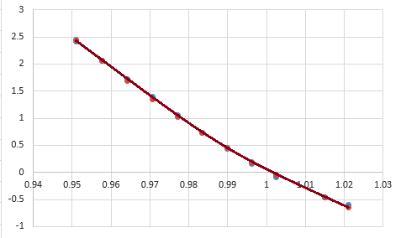

3.2.9-сурет – Бьеррум-Гуггенгейм осмостық коэффициентінің тәуелділігі ${ (Ф}_{оп}^{'}$ белсенділік қатынасынан алюминий үшін $a_{Al}^{L}/a_{Al}^{S}$)

Марганец үшін тәуелділік (3.2.10) суретте және (20) өрнекте берілген:

(20)

Al-Mn жүйесіндегі алюминий кристалдану сызығының (сұйықтық пен солидус) екі математикалық өрнектің бірлескен шешімі екі тәуелділік (21) және (22) түрінде берілген:



3.2.10-сурет – Марганецтің белсенділік қатынасына тәуелділігі

Exp=М, (21)

Exp=N. (22)

(18) теңдеу бойынша ликвидус және солидус сызықтарының есептелген мәндерін аламыз (21) және (22) математикалық өрнектерден алынған есептелген мәндер тәжірибелік мәндермен салыстырылды. Нәтижелер 3.2.7-кестеде көрсетілген.

Алюминий кристалданудың бұл аймағының ерекшелігі - Бьеррум-Гуггенгейм осмостық коэффициенті графиктеріндегі нүктелердің мәндері өте сезімтал, тіпті он мыңдық мәндер үлкен рөл атқарады. Негізінде алюминий мен марганецтің құрамын микроскопиялық тұрғыдан өте дәл есептеуге болады. Бірақ бұл тек осы аймаққа арналған және марганецтің кристалдануы үшін, мысалы, композициялар тек екінші белгімен өзгертілген және композициялар соншалықты дәл анықталған жүйелер бар.

3.2.7-кесте – Al-Mn жүйесінде марганец жағынан марганецтің кристалдану аймағы бойынша есептелген және тәжірибелік мәліметтердің салыстырмалы талдауы

|  |  |  |  |  |  |  |  |  |  |  |
| --- | --- | --- | --- | --- | --- | --- | --- | --- | --- | --- |
| Т,Қ |  |  | М | N | N-1 | NМ |  |  |  |  |
| 1563 | -0,809 | 3.8161 | 1.157 | 0,9673 | -0,0326 | -0,1894 | 0,8005 | 8.8276 | 0,1995 | 0,1724 |
| 1553 | -0,645 | 4.6452 | 1.126 | 0,9681 | -0,03186 | -0,157 | 0,772 | 0,7979 | 0,2275 | 0.2021 |
| 1543 | -0,463 | 5.4025 | 1.106 | 0,9686 | -0,03141 | -0,137 | 0,747 | 0,7717 | 0,2526 | 0,2283 |
| 1523 | -0,046 | 6,6888 | 1083 | 0,9472 | -0,05272 | -0,135 | 0,579 | 0,6116 | 0,4207 | 0,3884 |
| 1513 | 0,191 | 7.2116 | 1,076 | 0,9803 | -0,01969 | -0,095 | 0,778 | 0,7943 | 0,2213 | 0,2057 |
| 1503 | 0,448 | 7,6495 | 1071 | 0,9775 | -0,02250 | -0,093 | 0,741 | 0,7587 | 0,2584 | 0,2413 |
| 1493 | 0,725 | 7,9991 | 1,067 | 0,9774 | -0,02261 | -0,089 | 0,730 | 0,7471 | 0,2698 | 0,2529 |
| 1483 | 1,025 | 8.2567 | 1064 | 0,9776 | -0,02238 | -0,086 | 0,724 | 0,7406 | 0,2760 | 0,2594 |
| 1473 | 1346 | 8.4184 | 1062 | 0,9781 | -0,02189 | -0,083 | 0,722 | 0,7387 | 0,2775 | 0,2613 |
| 1463 | 1,691 | 8.4803 | 1.0607 | 0,9787 | -0,02135 | -0,082 | 0,723 | 0,7396 | 0,2762 | 0,2604 |
| 1453 | 2.0596 | 8.4381 | 1060 | 0,9792 | -0,02080 | -0,081 | 0,727 | 0,7432 | 0,2722 | 0,2568 |
| 1443 | 2.453 | 8.2874 | 1.061 | 0,9797 | -0,02030 | -0,080 | 0,733 | 0,7489 | 0,2663 | 0,2511 |

Cr-Mn жүйесінің күй диаграммасының моновариантты фазалық тепе-теңдік сызықтарының математикалық түрі

Жүйенің ликвидус және солидус сызықтарын математикалық сипаттау тұрғысынан Cr-Mn (3.2.11-сурет) бұл жұмыста хром кристалданудың бір ғана үлкен аймағы қарастырылады. Марганецтің хромда әртүрлі температурада ерігіштігі [15] берілген.

Жоғарыда келтірілген схеманы пайдалана отырып, 3.2.8-кестеде Cr кристалдану аймағының бастапқы деректері келтірілген. Сұйық және қатты фазалардағы белсенділік қатынасын есептеу үшін Шредер-Ле Шателье теңдеуін (23) пайдаланамыз:

(23)

Келесі термодинамикалық деректер пайдаланылды: ∆HmCr = 20934 кДж/моль, хромның балқу температурасы TmCr = 2130 К.

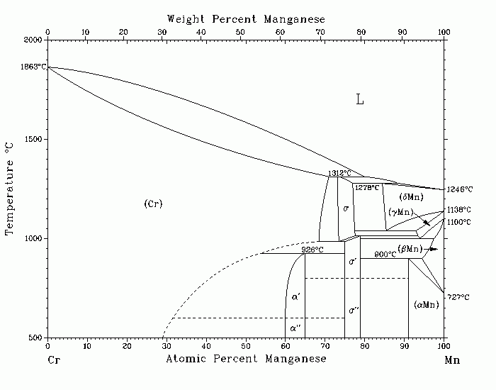

3.2.11-сурет – Cr-Mn жүйесінің күй диаграммасы

3.2.8-кесте – Cr-Mn жүйесіндегі хромның кристалдану аймағының бастапқы деректері

|  |  |  |  |  |
| --- | --- | --- | --- | --- |
| Т, Қ |  |  |  |  |
| 2130 | 1 | 1 | 0 | 0 |
| 2073 | 0,7 | 0,98 | 0.3 | 0,02 |
| 1973 | 0,63 | 0,83 | 0,37 | 0,17 |
| 1873 | 0,55 | 0,71 | 0,45 | 0,29 |
| 1773 | 0,46 | 0,59 | 0,54 | 0,41 |
| 1673 | 0,35 | 0,45 | 0,65 | 0,55 |
| 1623 | 0,28 | 0,359 | 0,72 | 0,641 |
| 1585 | 0,21 | 0,27 | 0,79 | 0,73 |

Хром мен марганец үшін Бьеррум-Гуггенгейм коэффициентінің математикалық тәуелділіктерін алу үшін бастапқы мәліметтер (8-кесте) өңделіп, 3.2.9-кестеде ұсынылды.

3.2.9-кесте – Cr-Mn жүйесінде хромның кристалдану аймағының 8-кестесі бойынша бастапқы деректерді өңдеу

|  |  |  |  |  |
| --- | --- | --- | --- | --- |
| Т, Қ |  |  | $Ф_{Cr}^{'}$ | $Ф_{Mn}^{'}$ |
| 2130 | 1.0000 | 1.3148 | 0 | 0 |
| 2073 | 0,9680 | 1.2904 | 0,0966 | 0,0942 |
| 1973 | 0,9102 | 1.2455 | 0,3412 | 0,2823 |
| 1873 | 0,8503 | 1.19760 | 0,6352 | 0,4104 |
| 1773 | 0,7882 | 1.1465 | 0,9563 | 0,4963 |
| 1673 | 0,7240 | 1.0918 | 1.2848 | 0,5257 |
| 1623 | 0,6912 | 1.0630 | 1,4858 | 0,5261 |
| 1585 | 0,6660 | 1.0405 | 1,6173 | 0,5030 |

3.2.9-кестені бағандар бойынша түсіндіру:

1. хромды балқытудан бірінші фазалық өтуге дейінгі температура;
2. сұйық және қатты аймақтардағы хром белсенділігінің қатынасы. (23) теңдеу арқылы идеалды жүйе үшін Шредер-Ле Шателье теңдеуі арқылы есептелген.
3. Хроммен бірдей, тек энтальпия мен марганецтің балқу температурасын теңдеуде ауыстырамыз.Hm, Mn = 12049,92 кДж/моль; Tm, Mn = 1519 К.
4. Бьеррум-Гуггенгейм осмостық коэффициентін есептеутеңдеу бойынша:. Әрі қарай біз графикті саламызфункция ретіндежәне корреляциялық тәуелділікті ең кіші квадраттар әдісі арқылы табыңыз.

Өзгертуфазалық тепе-теңдік сызығының бойымен келесі түрде көрсетуге болады:

сызықтық тәуелділік үшіннемесе қисық сызықты қатынас үшін

Әрі қарай, тәуелділік теңдеуін таба отырып, марганец үшін бірдей есептеуді жасаймызбастап.Жоғарыда келтірілген схема бойынша 12 және 3.2.13-суреттерге сәйкес Бьеррум-Гуггенгеймосмостық коэффициенті үшін келесі математикалық тәуелділіктерді (24) - (25) алдық:

 Rxy= - 0,9983 (24)

σ = 0,148780 (25)

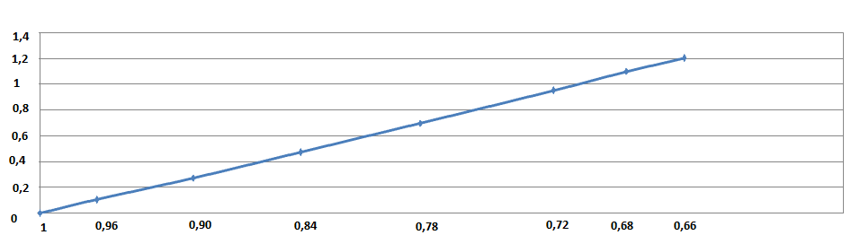

3.2.12-сурет – Бьеррум-Гуггенгейм осмостық коэффициентінің тәуелділігі) ${ (Ф}_{оп}^{'}$ белсенділік қатынасынан хром үшін $a_{Cr}^{L}/a_{Cr}^{S}$)

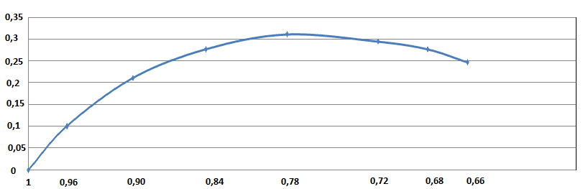

3.2.13-сурет – Mn үшін Бьеррум-Гуггенгейм осмостық коэффициентінің белсенділік қатынасына тәуелділігі ${ (Ф}_{оп}^{'}a_{Mn}^{L}/a_{Mn}^{S}$)

3.2.10-кестеге сәйкес хром мен марганец үшін ликвидус және солидус сызықтарының математикалық өрнегі тәуелділік (20) түрінде болады. 10-кестеден көріп отырғанымыздай, хром мен марганец үшін есептелген құрам мәндері өте жақсы сәйкес келеді.

3.2.10-кесте – Cr-Mn жүйесінде хромның кристалдану аймағы бойынша есептелген және тәжірибелік мәліметтердің салыстырмалы талдауы

|  |  |  |  |  |  |  |  |  |  |  |
| --- | --- | --- | --- | --- | --- | --- | --- | --- | --- | --- |
| Т,Қ |  |  | М | N | N-1 | NM |  |  |  |  |
| 2130 | -0,0614 | 0,0000 | 1.0000 | 0 | 0 | 0 | 1000 | 1000 | 0 | 0 |
| 2073 | 0,0963 | 0,1037 | 0,7135 | 11 699 | 10.69 | 10 985 | 0,6949 | 0,9739 | 0,0261 | 0,0261 |
| 1973 | 0,3811 | 0,2691 | 0,7812 | 2.2607 | 1.2607 | 1,4795 | 0,6656 | 0,8521 | 0,1479 | 0,1479 |
| 1873 | 0,6762 | 0,4059 | 0,7867 | 1,5593 | 0,5593 | 0,7725 | 0,5695 | 0,7239 | 0,2761 | 0,2761 |
| 1773 | 0,9822 | 0,5009 | 0,7848 | 1.3137 | 0,3137 | 0,5289 | 0,4655 | 0,5932 | 0,4068 | 0,4068 |
| 1673 | 1.2985 | 0,5363 | 0,7798 | 1.1779 | 0,1779 | 0,3980 | 0,3485 | 0,4469 | 0,5531 | 0,5531 |
| 1623 | 1.4601 | 0,5239 | 0,7765 | 1.1237 | 0,1237 | 0,3472 | 0,2767 | 0,3563 | 0,6437 | 0,6437 |
| 1585 | 1,5843 | 0,4977 | 0,7737 | 1.0830 | 0,0830 | 0,3093 | 0,2077 | 0,2684 | 0,7316 | 0,7316 |

Осылайша, термодинамикалық тұрғыдан тетраэдрлердің шекаралық екілік жүйелерінің фазаларының кристалдану өрістері қарастырылады: Fe-Si-Al-Mn және Fe-Si-Al-Cr. Құрамы мен температурасы туралы бастапқы деректер ликвидус және солидус сызықтарының кристалдану өрістерінен Cr-Al, Mn-Al және Cr-Mn жүйелері үшін анықтамалық нүктеге дейін алынды. Корреляциялық тәуелділік түріндегі сұйық және қатты фазалар үшін белсенділік қатынасы бойынша Бьеррум-Гуггенгеймосмостық коэффициентінің әрекетінің заңдылықтары анықталды. Фазалық кристалдану сызығының бойындағы жекелеген жүйелер үшін Бьеррум-Гуггенгейм осмостық коэффициентінің өзгеру сипаты көрсетілген. Бьеррум-Гуггенгейм осмостық коэффициентінің физикалық мағынасы нақты жүйенің энергетикалық қасиеттерінің идеалдан ауытқуы болып табылады, сондықтан ол жақсы құрылымға сезімтал сипаттама және корреляциялық тәуелділіктердің түрі бойынша құрылымдық туралы айтуға болады. қорытпалардың күйі, элементтер бос күйде немесе байланысты.

**3.3 Бірдей концентрациялар нүктесінде Fe-Mn, Fe-Cr және Cr-Mn жүйелері үшін Бьеррум-Гуггенгейм осмостық коэффициентінің әрекетін зерттеу**

Кристалдану фазаларының Фi функциясының олардың балқу температурасына жақын (Т0 балқыма.) графиктерін математикалық зерттеу әр түрлі фазалық диаграммаларда кездесетін ликвидус сызықтарының барлық түрлерін негізінен бес топқа бөлуге болатынын көрсетті.

Бесінші топқа фазалық тепе-теңдік сызықтарында экстремумы (минимум немесе максимум) бар изоморфты жүйелер класы жатады. Олар үшін теңдеулер (18) жанама бұрыштың жанамасының ликвидус және солидус сызықтарына (αL, S) нөлге тең. Тек осы жағдайда ғана фазалық тепе-теңдік сызықтарының сол және оң тармақтары ортақ көлденең жанасуы бар конгруэнттік сызықтар болады. Бұл екі компонент үшін Фi мәндері Tmax нүктесінде шексіздікке бейім болғанда қамтамасыз етіледі, яғни,.

Айта кету керек, бұл жүйелерге қатысты ең айрықша ерекшелігі Т→Mr және Nr Tmax мәндері бірлікке бейім және xL,S белгісіз болады. Бірақ, ережесін ескере отырып, x теңдеуінің алымы мен бөлімін ажыратсаңыз, xL,S шектерін оңай табуға болады. Шредер-Ле Шателье (18) теңдеуінің туындысы (26) сияқты болады:

(26)

Mr және Nr тәуелділіктерінің көрсеткіштік түрін ескеру және Ф1,2, (5, 6) өрнектерін сәйкес ортақ бөлімге келтіру. сонымен қатар диаграмманың Tmax нүктесіндегі бірінші және екінші компоненттер үшін ai шекті мәндерін белгілеу арқылыжәнешекті мәні х екенін тексеру оңайнүктесінде Tmax (27) өрнекке тең болады:

(27)

мұндағы: 

– Шредер-Ле Шателье теңдеуі бойынша есептелген T = Tmax кезінде 1-компоненттің белсенділік қатынасының мәні;

- 2-компонент үшін бірдей;

C1,2 - Ф өрнектеріндегі үшінші коэффициенттің мәндері, тиісінше.

Осы жерден, сондай-ақ екінші компонент үшін Фі графиктерінен күй диаграммаларының математикалық сипаттамасына қатысты бірнеше маңызды қорытындылар шығады:

* Қатты күйдегі компоненттердің ерігіштігі бар изоморфты жүйелерде 1- және 2-компоненттердің осмостық коэффициенттерінің өрнектері өзара байланысты, яғни, Ф1 деректеріне сүйене отырып, Ф2 үшін С2 коэффициентінің мәні алдын ала есептеледі немесе басқаша айтқанда, біз Ф2 графиктерінің позициялары негізінен қатаң түрде анықталады;
* 2-компонентті осмостық коэффициенттің графиктері (Ф) нүктедегі нөлдік мән арқылы міндетті түрде өтуі керекосы мәннің анықтамасына сәйкес (1);
* Үш мүшелі өрнектер үшін С1 және С2 мәндері Фжәне Ф мәні әрқашан нөлден аз болуы үшін қарама-қарсы белгілер болуы керек (тек осы жағдайда x шарты болады)).

Қарым-қатынасты зерттеукелесі қатынасты береді (28):

(28)

lnx үшін бірдей талдау/lnxФ мәндері болатын жүйелердекезінде Т→Тm,1 нөл емес келесі нәтиже береді:

(29)

Кейбір жүйелер үшін, мысалы, Fe-Mn, Fe-Cr және Cr-Mn, графиктер F(екінші компонент үшін) Т-да аномальды өзгерісті анықтайды→Тm,1, яғни. басқа жүйелерден айырмашылығы, Ф мәнінде анық болуы байқалады. Бұл жағдайда Ф мәндері Fe-ге қатысты еріген компоненттер ретінде әрекет ететін Cr және Mn үшін T кезінде нөлге бейім→Tm,1 (олардың графиктері жақшадағы мәндерді көрсетедіTm,1 кезінде, Ф=0). Бұл графиктерді, әрине, үш мүшелі өрнек арқылы жуықтау мүмкін емес.

Жоғарыда айтылғандар бойынша Ф-ның графиктеріне зерттеу жүргіземіз, ФFe-Mn және Fe-Cr жүйесіндегі Cr және Mn үшін. Fe кристалдану аймағы үшін ұқсас деректер 3.3.1-кестеде берілген.

3.3.1-кесте - Fe–Mn жүйесіндегі кристалдану аймағының бастапқы деректері

|  |  |  |  |  |  |  |  |  |
| --- | --- | --- | --- | --- | --- | --- | --- | --- |
| Т, Қ |  |  |  |  |  |  | $$Ф_{Fe}^{'}$$ | $$Ф_{Mn }^{'}$$ |
| 1746 | 0,8754 | 0,904 | 0,125 | 0,096 | 0,96245 | 1.1321 | 1.19057 | 0,4757 |
| 1723 | 0,825 | 0,857 | 0,175 | 0,143 | 0,94884 | 1.1196 | 1.37986 | 0,5594 |
| 1698 | 0,766 | 0,799 | 0,234 | 0,201 | 0,93387 | 1.1058 | 1.62215 | 0,6616 |
| 1673 | 0,701 | 0,734 | 0,299 | 0,266 | 0,91869 | 1.0918 | 1.84357 | 0,7510 |
| 1648 | 0,633 | 0,665 | 0,367 | 0,335 | 0,90331 | 1,0775 | 2.06196 | 0,8186 |
| 1623 | 0,558 | 0,5876 | 0,442 | 0,4124 | 0,88773 | 1.0630 | 2.30408 | 0,8820 |
| 1598 | 0,48 | 0,5064 | 0,52 | 0,4936 | 0,87194 | 1.0483 | 2.55954 | 0,9053 |
| 1573 | 0,398 | 0,4206 | 0,602 | 0,5794 | 0,85594 | 1.0333 | 2.81654 | 0,8560 |
| 1548 | 0,315 | 0,333 | 0,685 | 0,667 | 0,83973 | 1,0180 | 3.14333 | 0,6712 |
| 1523 | 0,228 | 0,2416 | 0,772 | 0,7584 | 0,82331 | 1,0025 | 3.35563 | 0,1410 |
| 1518 | 0,2094 | 0,2218 | 0,7906 | 0,7782 | 0,82000 | 0,9994 | 3.44943 | -0,0398 |
| 1513 | 0,1935 | 0,205 | 0,8065 | 0,795 | 0,81669 | 0,9962 | 3.50753 | -0,2635 |
| 1508 | 0,1772 | 0,1877 | 0,8228 | 0,8123 | 0,81336 | 0,9931 | 3.58856 | -0,5419 |
| 1505 | 0,1681 | 0,1781 | 0,8319 | 0,8219 | 0,81136 | 0,9912 | 3.61747 | -0,7339 |
| 1503 | 0,1617 | 0,1713 | 0,8383 | 0,8287 | 0,81003 | 0,9899 | 3.65307 | -0,8818 |

3.3.1-кесте бойынша бастапқы мәліметтерді өңдеу идеал жүйенің сұйық және қатты фазаларының активтілігінің қатынасына Бьеррум-Гуггенгейм осмостық коэффициентінің (3.3.1-сурет) тәуелділігінің графигін тұрғызуға мүмкіндік берді.

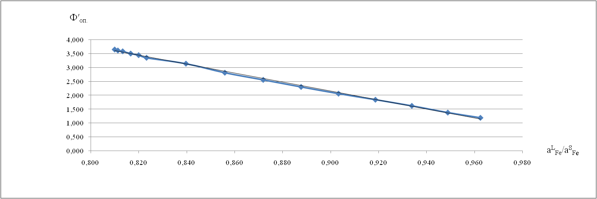

3.3.1-сурет – Бьеррум-Гуггенгейм осмостық коэффициентінің тәуелділігі) ${ (Ф}_{оп}^{'}$ белсенділік қатынасынан марганец үшін)

Бұл тәуелділіктер арнайы әзірленген бағдарлама арқылы ең кіші квадраттар әдісімен өңделді және темірдің осмотикалық Бьеррум-Гуггенгейм коэффициенті (30) үшін келесі математикалық өрнек алынды: ${ (Ф}_{оп}^{'}$)

Rxy= - 0,9992 (30)

Әрі қарай, тәуелділік теңдеуін таба отырып, марганец үшін бірдей есептеуді жасаймыз $Ф_{Mn }^{'}$ бастап3.3.2-суретке сәйкес.

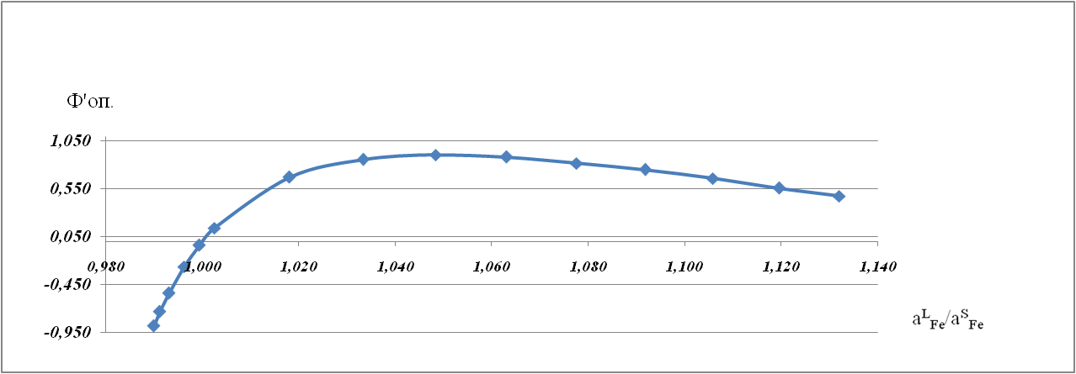

3.3.2-сурет Бьеррум-Гуггенгейм осмостық коэффициентінің тәуелділігі ${ (Ф}_{оп}^{'}$ белсенділік қатынасынан марганец үшін)

Марганецтің екінші компоненті үшін марганецтің осмотикалық Бьеррум-Гуггенгейм коэффициентінің математикалық өрнегі келесі түрге ие (31): ${ (Ф}_{оп}^{'}$)

(31)

Алдыңғы тарауда келтірілген (30) және (31) теңдеулері бойынша ликвидус пен солидус сызықтарының құрамдарын есептеуді негізге ала отырып, 3.3.2-кестеде есептелген мәліметтер келтірілген.

3.3.2-кесте - Fe–Mn жүйесіндегі темірдің кристалдану аймағы үшін есептелген құрам деректері

|  |  |  |  |  |  |  |  |
| --- | --- | --- | --- | --- | --- | --- | --- |
| $$Ф_{Mn,расч.}^{'}$$ | $$Ф_{Fe,расч.}^{'}$$ | М | N | NМ | N-1 |  |  |
| 1.0137 | 0,7387 | 0,9495 | 1.1302 | 0,1807 | 0,1302 | 0,6841 | 0,7205 |
| 0,9121 | 1,0063 | 0,9492 | 1.1318 | 0,1827 | 0,1318 | 0,6850 | 0,7217 |
| 0,7999 | 1.3009 | 0,9488 | 1.1340 | 0,1852 | 0,1340 | 0,6863 | 0,7234 |
| 0,6861 | 1,5994 | 0,9484 | 1.1366 | 0,1882 | 0,1366 | 0,6881 | 0,7256 |
| 0,5700 | 1,9020 | 0,9479 | 1.1400 | 0,1921 | 0,1400 | 0,6910 | 0,7289 |
| 0,4523 | 2.2085 | 0,9475 | 1.1447 | 0,1972 | 0,1447 | 0,6953 | 0,7338 |
| 0,3332 | 2.5191 | 0,9471 | 1.1521 | 0,2050 | 0,1521 | 0,7025 | 0,7417 |
| 0,2122 | 2.8338 | 0,9466 | 1.1669 | 0,2203 | 0,1669 | 0,7171 | 0,7576 |
| 0,0906 | 3.1526 | 0,9461 | 1.2181 | 0,2720 | 0,2181 | 0,7586 | 0,8018 |
| 0,0029 | 3.4755 | 0,9456 | 2.3728 | 1.4272 | 1,3728 | 0,9096 | 0,9619 |

Марганецтің құрамы бойынша есептеулер жүргізу қиын емес= 1 -**.** Айта кету керек, =температура 1505,15 К (1232 0C тең концентрациялардың температурасы) жеткенде (27) теңдеуіне сәйкес қатынас бір 0,9456-дан кем. Дәлелдеуді қажет ететін нәрсе, яғни, концентрациялары бірдей нүктеде балқыманың термодинамикалық қасиеттері күрт өзгермейді, бірақ шағын температура диапазонында (0,10 С-қа дейінгі айырмашылықпен) платформа пайда болады.

Fe – Cr жүйесі үшін мұндай аномалдық графиктердің адекватты аналитикалық сипаттамасы үшін Фосы және басқа жүйелерде D түріндегі квадрат компонентті қосу арқылы төрт мүшелі өрнекті қолдануға болады () екі аса сұйылтылған ерітінділер аймағындағы «шыбықтың» болуын ескеру керек.

Осыған байланысты біз бұл аномалия келесі қатынастарды (32), (33) табуға мүмкіндік беретінін ғана атап өтеміз:

(32)

(33)

Мұндағы, x мәндеріх-тен жылдамырақ бірнеше реттік нөлге бейім, температураның еріткіштің балқу температурасына шексіз жақындауымен (біздің жағдайда Fe және Cr). Бұл темірді Al-ден және хромды марганецтен тазарту процестері үшін өте маңызды, мысалы, аймақтық балқыту әдістерімен.

Осылайша, Бьеррум-Гуггенгейм концепциясы тұрғысынан күй диаграммаларын зерттеу көрсеткендей, бұл үшін қолданылатын Фi мәні «сұйық-қатты» тепе-теңдікте термодинамикалық қасиеттердің және фазалық құрамдардың өзгеру ерекшеліктерін анықтауға мүмкіндік береді және алынған теңдеулер Н.С.Курнаков тұжырымдаған шекаралық шарттарға сәйкес келеді және барлық типтегі фазалық диаграммалардағы фазалық тепе-теңдік сызықтарының барлық тармақтарын аналитикалық түрде сипаттайды.

**Үшінші тарау бойынша қорытынды**

Термодинамикалық тұрғыдан тетраэдрлердің шекаралық екілік жүйелерінің фазаларының кристалдану өрістері қарастырылады: Fe-Si-Al-Mn және Fe-Si-Al-Cr. Құрамы мен температурасы туралы бастапқы деректер ликвидус және солидус сызықтарының кристалдану өрістерінен Cr-Al, Mn-Al және Cr-Mn жүйелері үшін анықтамалық нүктеге дейін алынды. Корреляциялық тәуелділік түріндегі сұйық және қатты фазалар үшін белсенділік қатынасы бойынша Бьеррум-Гугенгейм осмостық коэффициентінің әрекетінің заңдылықтары анықталды. Фазалық кристалдану сызығының бойындағы жекелеген жүйелер үшін Бьеррум-Гугенгейм осмостық коэффициентінің өзгеру сипаты көрсетілген. Бьеррум-Гугенгейм осмостық коэффициентінің физикалық мағынасы нақты жүйенің энергетикалық қасиеттерінің идеалдан ауытқуы болып табылады, сондықтан ол құрылымға сезімтал сипаттама және корреляциялық тәуелділіктердің түрі бойынша қорытпалардың құрылымдық күйі туралы айтуға болады. Олар бос күйде немесе байланысты күйінде болады.

1. **Кешенді қорытпаларды өндіру бойынша тәжірибелік зерттеу**

Fe-Si-Mn-Al және Fe-Si-Al-Cr жүйелеріне ТТТ жүргізу нәтижелері мен шихта материалдарының физикалық-химиялық қасиеттері негізінде ҚарИУ «Металлургия және материалтану» кафедрасында және ХМИ эксперименттік-өндірістік учаскесінде бірқатар эксперименттер жүргізілді. Кешенді қорытпаларды балқыту бойынша қуаты 300 кВА кен термиялық пешінде ірі зертханалық сынақтар жүргізілді.

Ірі зертханалық сынаудың негізгі міндеті металлургиялық бағалау және ұсынылған бастапқы шихта материалдарынан Fe- Si-Mn-Al және Fe-Si-Al-Cr кешенді қорытпаларын алу мүмкіндігін анықтау, технологиялық режимдерді пысықтау және қорытпаны алу.

**4.1 Қуаттылығы 300 кВА зертханалық кен-термиялық электр пешінде Fe-Si-Al-Mn кешенді қорытпасын балқыту**

Бұрын бұл қорытпаның оңтайлы құрамы оны болатты өңдеуге немесе ферромарганец тазартылған сорттарын металлотермиялық тотықсыздандырылған балқытуға пайдалануға қатысты есептеу әдісімен анықталатын. Al-Mn-Fe-Si жүйесінің термодинамикалық және диаграммалық талдауы негізінде болатты өңдеу және металлотермиялық тотықсыздану үшін пайдалану талаптарына сәйкес келетін қорытпа композицияларының ауқымы анықталды. Қорытпаның есептелген құрамы FeSi-Fe3Al11Si6-Si-MnSi тетраэдрінде болатыны анықталды. Осыған сәйкес AlSiMn қорытпасының композицияларының үш нұсқасы ұсынылады, мұнда кремний мен алюминийдің жоғары құрамы бар композициялар орташа және төмен көміртекті ферромарганецті металлотермиялық балқыту үшін және құрамында жоғары қоспалар бар қорытпалар қолданылады. марганец және кремний мен алюминийдің қосындысы болаттарды өңдеу үшін 50%-дан аспайды (4.1.1-кесте).

4.1.1-кесте – Тәжірибелік қорытпаға арналған композиция нұсқалары AlSiMn

|  |  |  |  |  |
| --- | --- | --- | --- | --- |
| Қорытпа дәрежесі | Химиялық құрамы, % | | | |
| Fe | Si | Al | Mn |
| AlSiMn-10 | 15 | 50 | 25 | 10 |
| AlSiMn-20 | 20 | 45 | 15 | 20 |
| AlSiMn-30 | 20 | 40 | 10 | отыз |

Қорытпаларды балқыту сынақтары

AlSiMn сынақтары 300 кВА электр пешінде жүргізілді. Жоғары жағындағы пеш трансформаторы 380 В кернеумен қоректенеді. Төмен жағында трансформатор 18 В-тан 50 В-қа дейінгі 6 кернеу деңгейіне ие. Токтың максималды мәні 6000 А.

Электр пеші бір фазалы және диаметрі 200 мм екі графит электродтарымен жабдықталған. Электродтар арасындағы қашықтық 200 мм. Электродтың отыру тереңдігін реттеу әр электрод үшін автоматты түрде тіректі механизмдер арқылы жүзеге асырылады.

Электр пешінің ваннасы өлшемдері бар тіктөртбұрыш түрінде жасалған:

- алдыңғы қабырғасының ені – 1100 мм;

- бүйірлік бөліктің ені – 650 мм.

- ваннаның тереңдігі – 500 мм;

- монша алаңы – 0,715 м2.

AlSiMn қорытпасын балқытудың әзірленген технологиясы марганец рудасын және жоғары күлді көмірді пайдалануды қамтиды. Қорытпа құрамын кремний, алюминий және марганец құрамы бойынша реттеу кварцит, орташа күлді көмір немесе марганец кенін қосу арқылы жүзеге асырылады. Сынақ үшін Сары-Адыр кен орнының күлділігі жоғары және орташа күлді көмір сорттары пайдаланылды. Құрамында марганеці бар шикізат ретінде Батыс Қамыс кен орнындағы марганец кені пайдаланылды. Шикізаттың химиялық құрамы 4.1.2-4.1.4 кестелерде берілген.

4.1.2-кесте – Көмірлердің техникалық құрамы

|  |  |  |  |  |
| --- | --- | --- | --- | --- |
| Материал | Техникалық құрамы, % | | | |
| Аd | Vdaf | W | Ств |
| Жоғары күлді көмір | 58.4 | 18.1 | 4.7 | 23.5 |
| Орташа күлді көмір | 45.4 | 21.3 | 3.8 | 33.3 |

4.1.3-кесте – Кварцит пен көмір күлінің химиялық құрамы

|  |  |  |  |  |  |  |  |  |  |  |
| --- | --- | --- | --- | --- | --- | --- | --- | --- | --- | --- |
| Материал | Химиялық құрамы, % | | | | | | | | | |
| SiO2 | Al2O3 | Fe2O3 | CaO | MgO | TiO2 | P2O5 | С | Na2O | K2O |
| Кварцит | 98,50 | 0,29 | 0,80 | 0,40 | - | - | 0,008 | 0,001 | - | - |
| Жоғары күлді көмір | 60,80 | 33.00 | 2,80 | 1,50 | 0,30 | 1.20 | 0,042 | 0,064 | 0,20 | 0,12 |
| Орташа күлді көмір | 61,87 | 30.4 | 3.2 | 1.47 | 0,42 | 1.35 | 0,074 | 0,220 | 0,31 | 0,61 |

4.1.4-кесте – Марганец кенінің химиялық құрамы

|  |  |  |  |  |  |  |  |  |  |  |
| --- | --- | --- | --- | --- | --- | --- | --- | --- | --- | --- |
| Материал | Химиялық құрамы, % | | | | | | | | | |
| Барлығы | Mn2O3 | SiO2 | Al2O3 | Fe2O3 | CaO | MgO | P2O5 | С | б.б |
| Mn кен | 41.50 | 58.17 | 12.20 | 2.50 | 8.57 | 3.45 | 0,42 | 0,05 | 0,11 | 10.85 |

**AlSiMn-10 қорытпасын балқыту**

AlSiMn қорытпасының тәжірибелік сорттарын балқыту бойынша сынақтар пештің футеровкасын алдын ала кептіруден және ошақты кокс төсенішінде 9 сағат бойы қыздырудан басталды. Ошақты кокс қалдықтарынан тазартқаннан кейін олар келесі құрамдағы шихта материалдарының қоспасын тией бастады: күлділігі жоғары көмір – 90 кг; орташа күлді көмір – 10 кг; марганец кені – 8,0 кг; кварцит – 6,5 кг. Бұл заряд құрамы шамамен 10% марганецті құрайтын AlSiMn қорытпасын балқытуды болжады. Шихта қоспасындағы артық көміртегі қажетті стехиометрияның 9% деңгейінде сақталды.

Балқыту трансформатордың төменгі жағынан ток күші 3,5-4,0 кА болатын 38 В (No4 кезең) қайталама кернеуді қолдану арқылы жүзеге асырылды.

Электр пешінің қуаты 110-130 кВт аралығында өзгерді. Қорытпа әр екі сағат сайын каскадты шойын қалыптарға жіберілді. Қорытпаны бірінші босату шихта қоспасын тиеу басталғаннан кейін 6 сағаттан кейін жүзеге асырылды.

Балқыту процесі шығарылымдар арасындағы кезеңде тұрақты ток жүктемесімен сипатталды. Бастапқы кезеңде (1-4 шығарылым) шығарындылардағы қорытпаның массасы 10-12 кг болды. Одан кейін электр пеші қызған кезде розеткалардағы қорытпаның мөлшері 15-17 кг болды. Сәйкесінше, бастапқы шығарылымдардағы қорытпада марганецтің жоғары мөлшері, ал кремний мен алюминий есептелген мәндерден төмен болды. Электр пеші қызған кезде алюминий мен кремний мөлшері есептелген мәндерге жақындады және сәйкесінше 22-24% және 50-53% құрады.

Шихта материалдарының осы құрамымен 1 күн жұмыс істедік. 212 кг AlSiMn қорытпасы балқытылды, оның 170 кг қажетті сортты құрам. Қождың мөлшері 6 кг болды. 4.1.5-кестеде AlSiMn-10 қорытпасының құрамдары көрсетілген.

4.1.5-кесте – Сынаудың 1-кезеңіне арналған AlSiMn-10 қорытпасының химиялық құрамы

|  |  |  |  |  |  |
| --- | --- | --- | --- | --- | --- |
| № | Химиялық құрамы, % | | | | Қорытпа салмағы, кг |
| Fe | Si | Al | Mn |
| 1 | 25.3 | 43.6 | 4.3 | 24.7 | 6.6 |
| 2 | 25.7 | 41.8 | 8.7 | 22.1 | 7.2 |
| 3 | 26.3 | 39.2 | 10.4 | 21.5 | 11.4 |
| 4 | 24.3 | 42.4 | 14.6 | 16.2 | 12.8 |
| 5 | 19.7 | 47.6 | 17.9 | 13.4 | 13.4 |
| 6 | 18.2 | 48.5 | 18.8 | 12.4 | 14.5 |
| 7 | 13.3 | 51.2 | 22.4 | 11.2 | 16.2 |
| 8 | 12.5 | 50.4 | 23.8 | 11.4 | 15.4 |
| 9 | 11.7 | 52.7 | 24.5 | 10.7 | 16.1 |
| 10 | 12.3 | 50.3 | 25.6 | 10.3 | 15.8 |
| 11 | 10.4 | 53.7 | 23.8 | 10.2 | 16.3 |
| 12 | 10.6 | 54.7 | 24.6 | 10.5 | 16.8 |
| 13 | 11.1 | 53.2 | 25.1 | 10.4 | 15.2 |
| 14 | 13.4 | 52.6 | 23.4 | 9.8 | 17.2 |
| 15 | 11.7 | 51.4 | 24.5 | 10.1 | 15.7 |
|  |  |  |  |  | 212.6 |

Барлық қорытпалардағы фосфордың мөлшері 0,035%-дан аспады.

Барлығы күлділігі жоғары көмір – 665 кг, орташа күлді көмір – 74 кг, кварцит – 48 кг, марганец кені – 59 кг тұтынылды. Элементтерді алу – кремний үшін – 82%; алюминий үшін – 76%; марганец үшін – 90%. Графитті электродтардың меншікті шығыны 87 кг/т қорытпаны құрады.

**AlSiMn-20 қорытпасын балқыту**

Сынақ процесін жалғастыру үшін AlSiMn-20 алюминосиликомарганец қорытпасы балқытылды. Тиісінше, шихталы материалдар қоспасының құрамы тек марганец кенінің көлемін арттыру бағытында өзгерді. Қорытпаның осы маркасы үшін шихтаның құрамы келесідей белгіленді:

- күлділігі жоғары көмір – 55 кг;

- орташа күлді көмір – 45 кг;

- кварцит – 12,5 кг;

- марганец кені – 20 кг.

AlSiMn-20 қорытпасын балқыту кезінде марганец кенінің қосылуы мен оның балқыту қабілетінің жоғарылауымен байланысты қождың ерте пайда болуы байқалды. Осыған байланысты көміртегінің артық мөлшері 14%-ға дейін көтерілді.

AlSiMn-20 қорытпасын балқыту процесі де асқынусыз өтті. Пеш қызып тұрды. Технологиялық газдардың шығымы қанағаттанарлық болды.

Балқыту 38В кернеуде және 3,5 кА токта жүргізілді. Қорытпаларды шығару әдеттегідей жүргізілді. Қорытпа сауда нүктелерінде белсенді түрде өндірілді. Кейбір жағдайларда қорытпа босатылғаннан кейін қож шықты. Қож мөлшері қорытпа массасының шамамен 8% құрады. Электр пеші қондырғысының орташа қуаты сынақтың осы кезеңінде 119 кВт құрады. Розеткалардағы қорытпаның мөлшері 18-20 кг болды.

Сынақтың осы кезеңінде 12 сағат жұмыс істеді және қорытпаның 6 шығарылымы жасалды. Қорытпаның химиялық құрамы және оның мөлшері 4.1.6-кестеде берілген.

4.1.6-кесте – Сынаудың 2-кезеңіне арналған AlSiMn-20 қорытпасының химиялық құрамы

|  |  |  |  |  |  |
| --- | --- | --- | --- | --- | --- |
| № | Химиялық құрамы, % | | | | Қорытпа салмағы, кг |
| Fe | Si | Al | Mn |
| 16 | 13.1 | 46.2 | 17.5 | 21.2 | 17.4 |
| 17 | 14.1 | 47.6 | 17.1 | 19.6 | 18.6 |
| 18 | 12.8 | 48.1 | 16.4 | 20.5 | 18.7 |
| 19 | 13.2 | 48.4 | 16.1 | 20.7 | 20.5 |
| 20 | 12.2 | 47.9 | 15.8 | 22.3 | 21.2 |
| 21 | 13.5 | 46.8 | 16.5 | 21.8 | 19.6 |
|  |  |  |  |  | 116,0 |

No2 сатыдағы қорытпаны балқыту кезінде 116 кг қорытпа алынды. 200 кг күлді көмір, 133 кг орташа күлді көмір, 35 кг кварцит және 67 кг марганец кені тұтынылды. Электродтардың меншікті шығыны 1 тонна қорытпаға 82 кг болды. Қорытпа құрамына экстракция: кремний үшін 80%; Алюминий үшін 73%, марганец үшін 92%.

**AlSiMn-30 қорытпасын балқыту**

AlSiMn-30 алюминий-кремний-марганец қорытпасын балқытудың үшінші кезеңі екінші кезеңнен кейін бірден жүргізілді. Электрлік балқыту және технологиялық режимдері бірдей болды - екінші реттік кернеу 38 В және ток 3,5 кА.

Үшінші кезеңде қорытпаны балқыту құрамында марганеці 30% болатын қорытпаны алуды қамтыды, яғни. Марганец кенінің қосындылары өсті. Балқыту процесінің қож режиміне өту ықтималдығын азайту үшін шихта қоспасындағы көміртегінің артық мөлшері 18% деңгейінде белгіленді. AlSiMn-30 қорытпасын балқыту сатысы үшін шихта материалдарының қоспасының құрамы келесідей белгіленді:

- орташа күлді көмір – 100 кг;

- кварцит – 23,5 кг;

- марганец кені – 36 кг.

Бұл кезеңде марганец рудасының ерте еруіне байланысты қождардың қарқынды түзілуі байқалды. Электродтардың жанында заряд құлаған кезде қож балқымасының қайнауы байқалды, ол марганец азайғандықтан іс жүзінде тоқтады.

No1 және No2 кезеңдерге ұқсас балқыту процесі қалыпты технологиялық режимде өтті. Электродтардың жанында партияның құлауының жекелеген жағдайлары болды. Кран тесігін кесу және балқытылған металды босату ешқандай қиындық тудырмады.

№3 кезеңде 12 сағат жұмыс жасалып, қорытпаның 6 шығарылымы жасалды. Розеткалардағы қорытпа розетканың соңында аз мөлшерде қожбен белсенді түрде шықты. Пештің орташа қуаты 115 кВт болды. Шығармалардағы қорытпаның мөлшері 19-21 кг болды. Қож мөлшері қорытпа массасының 10% құрады.

4.1.7-кестеде No3 сатыда балқытылған AlSiMn-30 маркалы қорытпаның химиялық құрамы мен мөлшері берілген.

4.1.7-кесте – Сынаудың 3-кезеңіне арналған AlSiMn-30 қорытпасының химиялық құрамы

|  |  |  |  |  |  |
| --- | --- | --- | --- | --- | --- |
| № | Химиялық құрамы, % | | | | Қорытпа салмағы, кг |
| Fe | Si | Al | Mn |
| 22 | 13.2 | 43.7 | 12.4 | 29.3 | 19.2 |
| 23 | 12.8 | 44.6 | 10.3 | 30.4 | 20.2 |
| 24 | 12.5 | 43.8 | 10.4 | 31.2 | 21.4 |
| 25 | 13.2 | 43.5 | 10.1 | 31.5 | 20.5 |
| 26 | 12.4 | 44.2 | 9.8 | 31.8 | 21.2 |
| 27 | 13.7 | 43.1 | 10.1 | 31.3 | 20.4 |
|  |  |  |  |  | 122.9 |

Балқытудың үшінші кезеңінде AlSiMn-30 алюминий-кремний-марганец қорытпасы 122,9 кг балқытылған. 282 кг орташа күлді көмір, 66 кг кварцит және 102 кг марганец кені тұтынылды. Графиттік электродтардың меншікті шығыны 71 кг/т қорытпаны құрады.

AlSiMn-30 қорытпасы үшін элементтерді тотықсыздандыру: кремний үшін 78%; Алюминий үшін 72%, марганец үшін 93%.

* 1. **Қуаттылығы 300 кВА зертханалық кен-термиялық электр пешінде Fe-Si-Al-Cr кешенді қорытпаларын балқыту**

Бұл күрделі қорытпаны қолданудың негізгі бағыты феррохромның тазартылған сорттарын металлотермиялық балқыту үшін қолданылатын дәстүрлі пигменттік ферросиликохромды ауыстыру болып табылады.

4.2.1-кесте – Тәжірибелік қорытпаға арналған композиция нұсқаларыAlSiCr

|  |  |  |  |  |
| --- | --- | --- | --- | --- |
| Қорытпа дәрежесі | Химиялық құрамы, % | | | |
| Fe | Si | Al | Cr |
| AlSiCr-10/50/25* | 15 | 50 | 10 | 25 |
| AlSiCr-15/45/25 | 15 | 45 | 15 | 25 |
| AlSiCr-20/40/25 | 15 | 40 | 20 | 25 |

*10/50/25 – тиісінше Al 9-10%, Si 48-50%, Cr 24-25%

Қорытпаларды балқыту сынақтарыAlSiCr сынақтары 300 кВА электр пешінде жүргізілді. Жоғары жағындағы пеш трансформаторы 380 В кернеумен қоректенеді. Төмен жағында трансформатор 18 В-тан 50 В-қа дейінгі 6 кернеу деңгейіне ие. Токтың максималды мәні 6000 А.

Электр пеші бір фазалы және диаметрі 200 мм екі графит электродтарымен жабдықталған. Электродтар арасындағы қашықтық 200 мм. Электродтың отыру тереңдігін реттеу әр электрод үшін автоматты түрде тіректі механизмдер арқылы жүзеге асырылады.

Электр пешінің ваннасы өлшемдері бар тіктөртбұрыш түрінде жасалған:

- алдыңғы қабырғасының ені – 1100 мм;

- бүйірлік бөліктің ені – 650 мм.

- ваннаның тереңдігі – 500 мм;

- монша алаңы – 0,715 м2.

AlSiCr қорытпасын балқыту технологиясы шикізат ретінде жоғары күлді көмірді, кварцитті және көміртекті феррохромды қорытпаларды скринингтерді пайдалануды қамтиды.

Жалпы технология көміртекті феррохромды қосуды қоспағанда, күлді көмірлерден ферросилиций алюминий қорытпасын балқытуға ұқсас. Бұл технология феррохромды скрининг арқылы қорытпаның құрамын реттеуге және күлділігі жоғары және орташа күлді көмірдің мөлшерімен көміртекті құрамдас бөлігінің күлділігін өзгертуге мүмкіндік береді.

Сынақ үшін Сары-Адыр кен орнындағы түрлі күлді көміртекті шикізат пайдаланылды. Шикізаттың химиялық құрамы 4.2.2-4.2.4 кестелерде берілген.

4.2.2-кесте – Көмірлердің техникалық құрамы

|  |  |  |  |  |
| --- | --- | --- | --- | --- |
| Материал | Техникалық құрамы, % | | | |
| Аd | Vdaf | W | Ств |
| Жоғары күлді көмір | 58.4 | 18.1 | 4.2 | 23.5 |
| Орташа күлді көмір | 45.4 | 21.3 | 3.7 | 33.3 |

4.2.3-кесте – Кварцит пен көмір күлінің химиялық құрамы

|  |  |  |  |  |  |  |  |  |  |  |
| --- | --- | --- | --- | --- | --- | --- | --- | --- | --- | --- |
| Материал | Химиялық құрамы, % | | | | | | | | | |
| SiO2 | Al2O3 | Fe2O3 | CaO | MgO | TiO2 | P2O5 | С | Na2O | K2O |
| Кварцит | 98,50 | 0,29 | 0,80 | 0,40 | - | - | 0,008 | 0,001 | - | - |
| Жоғары күлді көмір | 60,80 | 33.00 | 2,80 | 1,50 | 0,30 | 1.20 | 0,042 | 0,064 | 0,20 | 0,12 |
| Орта  күлді көмір | 61,87 | 30.4 | 3.2 | 1.47 | 0,42 | 1.35 | 0,074 | 0,220 | 0,31 | 0,61 |

4.2.4-кесте – Жоғары көміртекті феррохромның химиялық құрамы

|  |  |  |  |  |  |  |
| --- | --- | --- | --- | --- | --- | --- |
| Материал | Химиялық құрамы, % | | | | | |
| Барлығы | C | Si | Fe | P | S |
| FeCr | 67.4 | 8.3 | 1.6 | 21.7 | 0,041 | 0,052 |

**1. AlSiCr-10/50/25 қорытпаларын балқыту**

AlSiCr-10/50/25 қорытпаларын балқытуға арналған сынақтар пештің футеровкасын алдын ала кептіруден және ошақты кокс қабатында 10 сағат бойы қыздырғаннан кейін жүргізілді.

Айыптау құрамы келесідей белгіленді:

- күлділігі жоғары көмір – 15,0 кг;

- орташа күлді көмір – 85,0 кг;

- феррохромды скринингтер – 21,0 кг;

- кварцит – 47,0 кг.

Шихтаның бұл құрамы құрамында 50% кремний және 10% алюминий бар AlSiCr қорытпасының тұрақты хром құрамы шамамен 25% балқытуды болжады. Шихта қоспасындағы артық көміртегі қажетті стехиометрияның 10% деңгейінде сақталды.

Балқыту трансформатордың төменгі жағынан ток күші 3,0-3,5 кА болатын 38 В (No4 кезең) қайталама кернеуді қолдану арқылы жүзеге асырылды.

Электр пешінің қуаты 90-105 кВт аралығында өзгерді. Қорытпа әр екі сағат сайын каскадты шойын қалыптарға жіберілді. Қорытпаны бірінші босату шихта қоспасын тиеу басталғаннан кейін 5 сағаттан кейін жүзеге асырылды.

Балқыту процесі шығарылымдар арасындағы кезеңде тұрақты ток жүктемесімен сипатталды. Шығу орындарында қорытпаның массасы 13,0-15,5 кг болды. Алғашқы шығарылымдар кезінде қорытпада алюминийдің азайған мөлшері болды - 5-8%, содан кейін оның мөлшері есептелген мөлшерге теңестірілді - 9-10%.

Біз шихта материалдарының осы құрамымен 1 күн жұмыс істеп, қорытпаның 11 шығарылымын шығардық. 153,9 кг AlSiCr-10/50/25 қорытпасы балқытылды, оның 104 кг қажетті сортты құрам. Қорытпадағы көміртегі мөлшері орта есеппен 0,21% құрады. 4.2.5-кестеде AlSiCr-10/50/25 қорытпасының құрамдары көрсетілген.

4.2.5-кесте – AlSiCr-10/50/25 қорытпаларының химиялық құрамдары

|  |  |  |  |  |  |
| --- | --- | --- | --- | --- | --- |
| № | Химиялық құрамы, % | | | | Қорытпа салмағы, кг |
| Fe | Si | Al | Cr |
| 1 | 23.4 | 42.3 | 4.8 | 26.7 | 9.7 |
| 2 | 22.4 | 44.6 | 5.7 | 25.6 | 11.5 |
| 3 | 20.2 | 45.1 | 6.8 | 25.7 | 12.8 |
| 4 | 15.8 | 48.8 | 8.3 | 24.8 | 15.2 |
| 5 | 10.6 | 52.3 | 9.7 | 25.3 | 14.7 |
| 6 | 10.4 | 51.7 | 10.4 | 25.1 | 14.5 |
| 7 | 11.7 | 50.3 | 10.5 | 25.7 | 15.2 |
| 8 | 11.4 | 50.1 | 10.9 | 26.1 | 14.8 |
| 9 | 11.7 | 51.2 | 10.2 | 25.5 | 15.6 |
| 10 | 12.1 | 50.4 | 10.4 | 26.3 | 15.1 |
| 11 | 11.4 | 52.3 | 10.5 | 25.1 | 14.8 |
|  |  |  |  |  | 153.9 |

Барлығы күлділігі жоғары көмір – 90,5 кг, орташа күлді көмір – 211,0 кг, кварцит – 118,0 кг, жоғары көміртекті феррохромды сүзгілер – 59,0 кг тұтынылды. Элементтерді алу – кремний үшін – 82%; алюминий үшін – 73,0%; хром үшін – 98,7%. Графиттік электродтардың меншікті шығыны 72 кг/т қорытпаны құрады.

**2. AlSiCr-15/45/25 қорытпасын балқыту**

Сынақ процесін жалғастыру үшін AlSiCr-15/45/25 қорытпасы балқытылды. Шихталы материалдар қоспасының құрамы күлділігі жоғары көмір мөлшерінің ұлғаюына және жоғары көміртекті феррохром скринингінің аздап төмендеуіне қарай өзгерді.

Шихта материалдарының қоспасының келесі құрамы анықталды:

- күлділігі жоғары көмір – 70 кг;

- орташа күлді көмір – 30 кг;

- кварцит – 20,3 кг;

- феррохром скринингі – 17,5 кг.

AlSiCr-15/45/25 қорытпасын балқыту процесі асқынусыз өтті. Пеш қызып тұрды. Пештің үстіңгі шихтасы күйіп кетпеді. Технологиялық газдардың шығымы қанағаттанарлық болды.

Балқыту 38В кернеуде және 2,5-3,0 кА токта жүргізілді. Қорытпаларды шығару әдеттегідей жүргізілді. Қорытпа сауда нүктелерінде белсенді түрде өндірілді. Пештің қуаты 85-100 кВт диапазонында болды. Розеткалардағы қорытпаның мөлшері 15-16 кг болды. Бұл кезең бірінші кезеңнен кейін және ыстық электр пешінде жүзеге асырылғандықтан, қорытпаның қажетті құрамына бірден дерлік қол жеткізілді.

Сынақтың осы кезеңінде 14 сағат жұмыс істеді және қорытпаның 7 шығарылымы жасалды. Қорытпаның химиялық құрамы және оның мөлшері 4.2.6-кестеде берілген.

4.2.6-кесте – AlSiCr-15/45/25 қорытпасының химиялық құрамы

|  |  |  |  |  |  |
| --- | --- | --- | --- | --- | --- |
| № | Химиялық құрамы, % | | | | Қорытпа салмағы, кг |
| Fe | Si | Al | Cr |
| 12 | 10.5 | 46.2 | 14.6 | 26.8 | 14.6 |
| 13 | 12.4 | 45.7 | 14.8 | 25.4 | 15.3 |
| 14 | 12.9 | 44.9 | 15.5 | 25.3 | 15.5 |
| 15 | 11.7 | 45.4 | 15.2 | 25.1 | 16.2 |
| 16 | 11.8 | 45.8 | 14.8 | 25.4 | 15.4 |
| 17 | 11.2 | 46.1 | 15.1 | 25.2 | 16.1 |
| 18 | 11.4 | 45.5 | 15.4 | 25.4 | 15.7 |
|  |  |  |  |  | 108.8 |

No2 сатыда 108 кг AlSiCr-15/45/25 қорытпасы өндірілді. 169 кг күлді көмір, 73 кг орташа күлді көмір, 54 кг кварцит және 42,2 кг феррохромды сүзгілер жұмсалды. Электродтардың меншікті шығыны 1 тонна қорытпаға 77,3 кг болды. Қорытпа құрамындағы қалпына келтіру: кремний үшін 83%; Алюминий үшін 74% және хром үшін 98%.

**3. AlSiCr-20/40/25 қорытпасын балқыту**

AlSiCr-20/40/25 алюминий-силикохром қорытпасын балқытудың үшінші кезеңі екінші кезеңнен кейін бірден жүргізілді. Электр балқыту және технологиялық режимдері бірдей болды – екінші реттік кернеу 38 В және ток 3,0-3,5 кА.

AlSiCr-20/40/25 қорытпасының балқыту сатысы үшін шихта материалдарының қоспасының құрамы келесідей белгіленді:

- күлділігі жоғары көмір – 100 кг;

- кварцит – 8,4 кг;

- феррохромды скринингтер – 15,3 кг.

Балқыту процесі қалыпты технологиялық режимде өтті. Кран тесігін кесу және балқытылған металды босату ешқандай қиындық тудырмады.

№3 кезеңде 14 сағат жұмыс жасалып, қорытпаның 7 шығарылымы жасалды. Қорытпа сауда нүктелерінде белсенді түрде өндірілді. Пештің орташа қуаты 95 кВт болды. Шығармалардағы қорытпаның мөлшері 15,5-16,5 кг болды.

4.2.7-кестеде No3 сатыда балқытылған AlSiMn-30 маркалы қорытпаның химиялық құрамы мен мөлшері берілген.

4.2.7-кесте – AlSiCr-20/40/25 қорытпасының химиялық құрамы

|  |  |  |  |  |  |
| --- | --- | --- | --- | --- | --- |
| № | Химиялық құрамы, % | | | | Қорытпа салмағы, кг |
| Fe | Si | Al | Cr |
| 19 | 11.8 | 43.5 | 17.8 | 25.3 | 15.5 |
| 20 | 12.4 | 41.7 | 18.3 | 25.5 | 15.7 |
| 21 | 12.3 | 42.3 | 18.7 | 25.1 | 16.2 |
| 22 | 12.8 | 41.5 | 18.8 | 25.4 | 16.6 |
| 23 | 13.1 | 40.2 | 19.2 | 25.1 | 16.7 |
| 24 | 12.1 | 41.6 | 19.5 | 25.3 | 16.1 |
| 25 | 11.9 | 41.7 | 19.4 | 25.1 | 15.8 |
|  |  |  |  |  | 112.6 |

Балқытудың үшінші кезеңінде AlSiCr-20/40/25 маркалы 112 кг алюмосиликохром қорытпасы балқытылған. 282 кг күлді көмір, 24,0 кг кварцит және 43,2 кг жоғары көміртекті феррохром скригі жұмсалды. Графитті электродтардың меншікті шығыны 77,6 кг/т қорытпаны құрады.

AlSiCr-20/40/25 қорытпасы үшін элементтерді қалпына келтіру: кремний үшін 85%; Алюминий үшін 75% және хром үшін 98%.

**Төртінші тарау бойынша қорытындылар**

Сары-Адыр кен орнының көмірін және Батыс Қамыс кен орнындағы марганец рудасын пайдалана отырып, AlSiMn-10, AlSiMn-20 және AlSiMn-30 маркалы Алюмосиликомарганец қорытпасын балқытуға жүргізілген сынақтардың нәтижелері айтарлықтай қанағаттанарлық нәтиже көрсетті. . Әртүрлі маркалы AlSiMn қорытпасын сынаудың барлық кезеңдерінде балқыту қажетті технологиялық режимде жүргізілді. Пеш ваннасының жоғарғы жағында шихтаны өңдеу немесе балқыманы шығару кезінде қиындықтар болған жоқ. Алюминосиликомарганец қорытпасын балқыту сынақтары кезінде алынған нәтижелер 4.2.8-кестеде жинақталған.

Сынақтар кезінде алынған AlSiMn қорытпасының тәжірибелік балқымаларының нәтижелері жеткілікті сенімділік дәрежесімен бұрын жүргізілген теориялық есептеу деректеріне сәйкес келеді. Қорытпаның алынған сорттары ыдырайтын тенденцияға ие емес және болаттың жұмсақ және төмен легирленген сорттарын өңдеу үшін, сондай-ақ ферромарганецтің тазартылған сорттарын металлотермиялық балқыту үшін тотықсыздандырғыш ретінде пайдаланылуы мүмкін.

Өткізілген сынақтар Сары-Адыр кен орнының күлділігі әртүрлі көмірді және жоғары көміртекті феррохромды іріктеу арқылы алюмосиликохром қорытпасын балқытудың іргелі мүмкіндігін көрсетті. Балқытудың 3 кезеңінде қорытпаның сұрыпты құрамының үш сорты алынды - AlSiCr-10/50/25, AlSiCr-15/45/25 және AlSiCr-20/40/25.

Қорытпа сынаудың барлық кезеңдерінде қажетті технологиялық режимде балқытылды. Алюмосиликохром қорытпасының балқыту сынаулары кезінде алынған нәтижелер 4.2.9-кестеде келтірілген.

Балқытудың үшінші кезеңінде AlSiCr-20/40/25 маркалы 112 кг алюмосиликохром қорытпасы балқытылған. 282 кг күлді көмір, 24,0 кг кварцит және 43,2 кг жоғары көміртекті феррохром скригі жұмсалды. Графитті электродтардың меншікті шығыны 77,6 кг/т қорытпаны құрады.

AlSiCr-20/40/25 қорытпасы үшін элементтерді қалпына келтіру: кремний үшін 85%; Алюминий үшін 75% және хром үшін 98%.

4.2.8-кесте – AlSiMn қорытпасын балқытуға арналған сынақ нәтижелері

|  |  |  |  |
| --- | --- | --- | --- |
| Көрсеткіштер | №1 кезең | №2 кезең | №3 кезең |
| Балқыту ұзақтығы, сағ | 11 | 6 | 6 |
| Пештің қуаты, кВт | 120 | 115 | 115 |
| Шикізат шығыны, кг |  |  |  |
| - көмір (Ad=58,4%; Vdaf=18,1%) | 665,0 | 200,0 | - |
| - көмір (Ad=45,4%; Vdaf=21,3%) | 74,0 | 133,0 | 282,0 |
| - кварцит | 48,0 | 35,0 | 66,0 |
| - марганец кені | 59,0 | 67,0 | 102.0 |
| Өндірілген қорытпа, кг | 212.6 | 116,0 | 122.9 |
| Кремний алу, % | 82 | 80 | 78 |
| Алюминийдің алынуы, % | 76 | 73 | 72 |
| Марганецтің алынуы, % | 90 | 92 | 93 |
| Электродтардың үлестік шығыны, кг/т | 87 | 82 | 71 |
| Электр энергиясының үлестік шығыны, кВт/т | 13750 | 11740 | 10840 |

4.2.9-кесте – AlSiCr қорытпасын балқытудың 3 кезеңінің нәтижелері

|  |  |  |  |
| --- | --- | --- | --- |
| Көрсеткіштер | №1 кезең  AlSiCr-10/50/25 | №2 кезең  AlSiCr-15/45/25 | №3 кезең  AlSiCr-20/40/25 |
| Балқыту ұзақтығы, сағ | 22 | 14 | 14 |
| Пештің қуаты, кВт | 90-105 | 85-105 | 90-105 |
| Шикізат шығыны, кг |  |  |  |
| - күлділігі жоғары көмір | 90.5 | 169,0 | 282,0 |
| - орташа күлді көмір | 211,0 | 73,0 | - |
| - кварцит | 118,0 | 54,0 | 24.0 |
| - жоғары сұрыпты феррохромды скринингтер | 59,0 | 42.2 | 43.2 |
| Өндірілген қорытпа, кг | 153.9 | 108.8 | 112.6 |
| Кремний алу, % | 82 | 83 | 85 |
| Алюминийдің алынуы, % | 73 | 74 | 75 |
| Хромды алу, % | 98.7 | 98 | 98 |
| Электродтардың үлестік шығыны, кг/т | 72,0 | 77.3 | 77.6 |
| Электр энергиясының үлестік шығыны, кВт/т | 10400,0 | 11000,0 | 11500,0 |

**ҚОРЫТЫНДЫ**

**Диссертациялық жұмыс нәтижелері бойынша қысқаша қорытынды**

1. Fe-Si-Al жүйесінің балқымасындағы Бьеррум-Гуггенгейм осмостық коэффициентінің күйіне негізделген термодинамикалық әдіс құрамында алюминий мөлшері жоғары (25% дейін) кремний-алюминий қорытпаларының құрамдарын негіздеді. Бьеррум-Гуггенгейм осмостық коэффициентінің өзгеру сипатына сүйене отырып, температураның жоғарылауы кремний қасиеттерінің теріс ауытқуларына әкелетіні анықталды, бұл Fe құрам диапазоны үшін темірмен және алюминиймен балқыманың белсенді араласуын білдіреді. :Al = 0,7:0,3. Төмен температурада Al-ның еруі Si-Fe-ге бай қорытпаларда жақсы болатыны, ал жоғары температурада құрамында алюминий мөлшері жоғары қорытпа түзілу процесі жеңілдетілгені анықталды. Кремний шыңына іргелес жатқан балқыма композицияларының кең ауқымындағы барлық дерлік элементтер алюминий үшін идеалдылықтан оң ауытқумен сипатталатыны анықталды, бұл алюминий өзін тәуелсіз фаза ретінде көрсете алатындығын дәлелдейді.

2. Жүйенің фазалық құрылым диаграммасын триангуляциялау алғаш рет жүргізілді.

Күрделі химиялық қосылыстар қатысатын қатты күй үшін Fe-Al-Si-Mn. Алюминосиликомарганецті балқыту кезінде жоғары және орташа кремнийлі және жоғары марганецті қорытпалар балқытылатын болса, болжамды қорытпалардың құрамдары FeSi-Fe3Al11Si6-Si-MnSi тетраэдрінің аймағында орналасатыны анықталды. Зерттелетін қорытпаның фазалық құрамын есептеудің математикалық модельдері ұсынылған. Al-Mn-Fe-Si жүйесінің термодинамикалық диаграммасын талдау негізінде болатты өңдеу және металлотермиялық тотықсыздандыру үшін пайдалану талаптарына сәйкес келетін қорытпа композицияларының диапазоны анықталды.

3. Қатты күйдегі Fe-Si-Al-Cr жүйесінің фазалық құрылым диаграммасы тұрғызылды және зерттелді. Болжамды қорытпалардың құрамдары Al-Si-Fe3Al11Si6-Cr5Si3 тетраэдрінің аймағында орналасқаны анықталды. Тетраэдрлердің әрқайсысы үшін зерттелетін AlSiCr қорытпасының фазалық құрамын есептеу үшін математикалық модельдер ұсынылды.

4. Алюмосиликомарганец қорытпаларын балқыту бойынша тәжірибелік сынақтар жүргізілді (AlSiMn) және алюмосиликохром (AlSiCr) есептелді. (Деректерді растау үшін сынақ есебі қосымшада көрсетілген).

5. Кремнийдің энергетикалық қасиеттерінің идеалды күйінен ауытқуына негізделген, темір, алюминий қатынасы және кремний 12-37%, 20-25%, 68-38%, бұл кезде кремний-алюминий қорытпаларының тиімді композицияларын алу өте қолайлы. Күй диаграммалары үшін тең концентрациялар нүктесіндегі Бьеррум-Гуггенгейм осмостық коэффициентінің графиктерін зерттеу кезінде құрамы бірге тең нөл арқылы өтетінін, содан кейін шексіздікке өтіп, қайтадан 1-ге тең құрамға келетінін көрсетеді, яғни. ол цикл жасайды.

**Қойылған міндеттерді шешудің толықтығын бағалау**

Қойылған міндеттер толығымен шешілді, жұмыстың мақсаты – Бьеррум-Гуггенгейм осмостық коэффициенті арқылы олардың күй диаграммалары негізінде термодинамикалық әдістерін қолдана отырып, кешенді қорытпалардағы алюминийдің ерігіштігін негіздеу және осы қорытпалардағы элементтердің оңтайлы қатынасын балқыма арқылы алюминийдің толық ассимиляциясы орын алатындығына қол жеткізілді.

TDA нәтижелері алюминосиликомарганец пен алюмосиликохромның күрделі қорытпаларын балқытуға арналған болжамды қорытпалардың құрамдарын құруға мүмкіндік берді. Алынған теориялық нәтижелер AlSiCr, AlSiMn күрделі қорытпаларды балқыту процестерінде осы қорытпалардың алюминий мен кремний кешенді қалай әрекет етеді деген ең маңызды сұраққа жауап берді. Алюминосиликомарганец (AlSiMn) және алюмосиликохром (AlSiCr) қорытпаларының оңтайлы құрамы болатты өңдеуде немесе ферромарганец пен феррохромның тазартылған сорттарын металлотермиялық тотықсыздандырғыш балқытуда қолдануға болатындығы анықталды.

**Нәтижелерді нақты пайдалану бойынша ұсыныстар мен бастапқы деректер**

Алынған теориялық зерттеулердің нәтижелері ыдырамайтын түпкілікті қождардың түбегейлі жаңа құрамдарын енгізу арқылы кен шикізатын өңдеудің бірегей техникалық шешімдерін әзірлеуді қамтамасыз етеді.

**Енгізудің техника-экономикалық тиімділігін бағалау**

Іске асырудың техникалық-экономикалық тиімділігін бағалау туралы белгілі тазартылған феррохромды металлотермиялық алу технологиясының негізгі мәселесі соңғы қалдық қождың силикат ыдырауына бейімділігі болып табылады. Теориялық нәтижелер алынды. Қазіргі кезеңде олар экологиялық тұрғыдан ерекше қауіпті көміртекті тазартылған ферроқорытпаларды өндіру мәселесін түбегейлі шешудің перспективаларын ашады. Өйткені олардың қождарында алюминий оксидінің болуы соңғысын ыдырамайтын және қауіпсіз етеді.

**Осы саладағы үздік жетістіктермен салыстырғанда орындалған жұмыстың ғылыми деңгейін бағалау**

Жұмыс Қазақстан Республикасы Білім және ғылым министрлігі Ғылыми комитетінің 2020-2022, IRN AR08855453/ГФ жобасы бойынша күрделі металлургиялық жүйелердегі тепе-теңдік фаза саласындағы терең теориялық зерттеулерге негізделген жоғары ғылыми деңгейде жүргізілді. Бьеррум-Гуггенгейм концепциясын күй диаграммалары мен фазалық тепе-теңдіктің табиғатын ашу және оның орасан зор тиімділігін дәлелдеу үшін қолдану балқыма теориясы саласында алғаш рет тек қазақ ғылыми мектебімен жүзеге асырылуда.

**ҚОЛДАНЫЛҒАН ӘДЕБИЕТТЕР ТІЗІМІ**

1 Байсанов С.О. Закономерности фазовых равновесий в металлургических системах и разработка на их основе эффективных технологий выплавки ферросплавов: дис… д-р техн. наук: 05.16.02. – Караганда: ХМИ, 2002. – 264 с.

2 Бобкова О.С., Барсегян В.В., Топтыгин А.И. Разработка и освоение комплексной технологии производства низкоуглеродистого феррохрома с использованием шлаков в народном хозяйстве // Сталь. – 1993. – № 10. – С. 41-44.

3 Лякишев Н.П., Гасик М.И. Металлургия хрома. – М.: ЭЛИЗ, 1999. – 454 с.

4 Baisanov S. Phase eguilibrium thermodynamics in binary systems // Proceedings of the thirteenth international ferroalloys congress «Efficient Technologies in Ferroalloy Industry» INFACON XIII. – Almаty, 2013. – Vol. II. – Р. 60-620.

5 Италиев К.А., Абдулабеков Е.Э., Саитов Р.И. Анализ производства низкоуглеродистого феррохрома на Актюбинском заводе ферросплавов. // Междунар. научн.– практ. конф. «Комплексная переработка минерального сырья» – Караганда, 2008. – С.112-115.

6 Акбердин А.А., Байсанов С.О. Аналитическое описание фазового равновесия в сталеплавильных шлаках // Изв. АН СССР. Металлы. – 1989. – № 3. – С. 21–23.

7 Толоконникова В.В. Физико-химические модели фазовых равновесий двойных систем на основе концепции Бьеррума-Гуггенгейма: дис... канд. хим. наук: 02.00.04. – Караганда: ХМИ, 1995. – 161 с.

8 Разработка научных основ новых технологийи созданиеперспективных материалов различного функционального назначения: отчет о НИР (заключительный) / ХМИ им. Ж. Абишева:рук. Байсанов С.О.; испол.Толоконникова В.В. – [и др.].– Караганда, 2011. – 98 c. Инв. – № 0211РК00575.

9 Создание новых модельных представлений термодинамических свойств фаз на основе закономерностей распределения элементов в системе металл-шлак: отчет о НИР (заключительный) / ХМИ им. Ж. Абишева; рук. Байсанов С.О.; исполн. Толоконникова В.В. [и др.]. – Караганда, 2017. – 38 c. – Инв. № 0217РК1012.

10 Глазов В.М., Павлова Л.М. Химическая термодинамика и фазовые равновесия. – М.: Металлургия, 1981. – 336 с.

11 Усанович М.И. Исследования в области теории растворов и теории кислот и оснований. – Алма-Ата: Наука, 1970. – 147 с.

12 Ильиных Н.И., Моисеев Г.К., Куликова Т.В., Шуняев К.Ю., Леонтьев Л.И., Лисин В.Л. Термодинамические характеристики расплавов Fe-Al // Известия Челябинского научного центра. – 2003. – Вып. 2(19). – С.32-36.

13 Морачевский А.Г. Термодинамика расплавленных металлических и солевых систем. - М.: Металлургия, 1987. – 240 с.

14 Ghosh G. The phase equilibria and thermodynamic properties of the ternary Al-Fe-Si system were analyzed // Ternary Alloys: AComprehensive Compendium of Evaluated Constitutional Data and Phase Diagrams, VCH Publishers, New York, NY. -1992. - Vol. 5. – P. 394 – 438.

15 Zi-Kui Liu Thermodynamic Assessment of the Al-Fe-Si System // Metall. Trans. – 1999. - Vol. 30A. - P. 1081-1095. https://doi.org/10.1007/s11661-999-0160-3.

16 Issagulov A.Z., Chekimbayev A.F., Makayev T.S., Babenko A.A. Studying the Fe-Al-Si system in relation to ferrosilicon-aluminum alloy crystallization // Metalurgija. - 2020. - Vol. 59, Issue 1, - P. 81-84.

17 Захаров А.М. Диаграммы состояния двойных и тройных систем. - М.: Металлургия, 1978. – 296 с.

18 Хансен М., Андерко К. Структура двойных сплавов. - М.: Металлургия, 1962. – 1488с.

19 Захаров М.А. Расчет основных типов диаграмм состояния бинарных растворов в рамках обобщенной решеточной модели // Вестник Новгородского государственного университета. - 2016. - № 7 (98). - С. 22-26.

20 Воронин Г.Ф. Новые возможности термодинамического расчета и построения диаграмм фазовых состояний гетерогенных систем // ЖФХ. - 2003. – Т. 77, № 10. - С. 1874 -1883.

21 Байсанов С. Толоконникова В.В., Нарикбаева Г.И., КорсуковаИ.Я. Методы исследования линий гетерогенных фазовых равновесий на диаграмме состояния через осмотический коэффициент Бьеррума-Гуггенгейма. – Караганда: Экожан, 2020. – 73 с.

22 Шахназаров К.Ю. Признаки промежуточных фаз в системах Al-Si, Fe-C и Al-Cu // Вестник МГТУ им. Г.И. Носова. - 2016. - Т. 14, № 3. - С. 71-77.

23 Baisanov S.O., TolokonnikovaV.V., Narikbayeva G.I., Korsukova I.Ya., Zhuchkov V.I. Thermodynamic assessment of smelting of manganese and chromium ferroalloys based on the analysis of their state diagrams. // Известия НАН РК. Серия «Химии и технологии». – 2018. - №5. – С. 47-57.ISSN:2224-5286 Ф

24 Бережной А.С. Многокомпонентные системы окислов. – Киев: Наукова думка, 1970. – 544 с.

25 Процюк А.П., Карапетьянц М.Х. О термодинамическом исследовании процессов в многокомпонентных системах // Журнал прикладной химии. – 1977. – Т. 50, № 1. – С. 169-175.

26 Шанк Ф.А. Структуры двойных сплавов. – М.: Металлургия, 1973. – 760 с.

27 Толстогузов Н.В. Энергия Гиббса образования некоторых соединений кремния // Изв. ВУЗов. Черная металлургия. – 1990. – № 8.– С. 25-26.

28 Кубашевски О. Диаграммы состояния двойных систем на основе железа. Справочник под ред. д.т.н. Л.А. Петровой. – М.: Металлургия, 1985. – 184 с.

29 Дубровин А.С. Металлотермия специальных сплавов. – Челябинск: Изд-во ЮУрГУ, 2002. – 254 с.

30 Вол А.Е. Строение и свойства двойных металлических систем. 2-ойт. – М.: Физматиз, 1962. – 383 с.

31 Ansara I. Commision des Communautes Europeennes // CECA. – 1981. – № 3. –С. 303.

32 Лякишев Н.П. Диаграммы состояния двойных металлических систем: – М.: Машиностроение, 2001. – 872 с.

33 Макаев Т. С. Исследование и разработка технологии выплавки ферросиликоалюминия из сырья Куу-Чекинского угольного месторождения: дис…PhD: 6D070900. – Караганда: КарТУ, 2020. – 135 с.

34 Банных О. А., Будберг П.Б., Алисова С. П. и др. Диаграммы состояния двойных и многокомпонентных систем на основе железа. – М: Металлургия, 1986. – 440 с.

35 Köster W., Gödecke T. // Z. Metallkde. –1980. Vol 71, № 12. – P. 765-769.

36 Lihl F., Burger R., Sturm F., Ebel H. Constitution of Fe-rich Ternary Al-Fe-Si Allous // Arch. Eisenhütttnw.– 1968. Vol 39, № 1. – P. 877-880.

37 Dinsdale A. T. SGTE data forpure elements // Calphad. – 1991. Vol.15. – P. 317-425.

38 Гасик М.И., Лякишев Н.П., Емлин Б.И. Теория и технология производства ферросплавов. Учебник для вузов. - М.: Металлургия, 1988. – 784 с.

39 Казеннов Н.В. Квазикристаллические фазы в системах Al-Mn-Si, Al-Cu-Fe, Al-Cu-Co : условия существования, структура, свойства: дис… канд. хим. наук: 02.00.01. – Москва, 2012. – 161 с.

40 Глушко В.П. Термодинамические свойства индивидуальных веществ. Справочник. – Москва: ВИНИТИ Институт высоких температур АН СССР, 1982. – Т. 4. – 456 с.

41 Scientific Group Thermodata Europe 2017 [ Электронный ресурс ] – URL: <https://www.factsage.com/>.

42 Oфeнгeндeн A.М., Тeлecoв C.A. и дp. Угap xpoмa и кaчecтвo мeтaллa пpи pacкиcлeнии в кoвшe // В cбopникe: «Тeopия и пpaктикa интeнcификaции пpoцeccoв в кoнвepтepax и мapтeнoвcкиx пeчax». – Мocквa: «Мeтaллуpгия», 1965. – C. 4-6.

43 Мeдвeдeв Г.В., Cвaдкoвcкaя E.Ф., Лaппo C.И. дp. Пoлупpoмышлeнныe oпытныe плaвки cплaвa AXC (aлюминий-xpoм-кpeмний) из бeднoй xpoмoвoй pуды и Экибacтузcкoгo угля // Тpуды xимикo-мeтaллуpгичecкoгo инcтитутa. – 1969. – Т. 10. – C. 139-143.

44 Cвaдкoвcкaя E.Ф., Мeдвeдeв Г.В., Гpузинoв В.К., Лaппo C.И. Пoлучeниe aлюмocиликoxpoмa (cплaвa AXC) из бeдныx дoнcкиx pуд и выcoкoзoльныx углeй // Тpуды Xимикo-мeтaллуpгичecкoгo инcтитутa. – 1969. – Т. 6. – C. 88-94.

45 Вoлкoв C.C., Пoпoвa C.A. и дp. Pacкиcлeниe и лeгиpoвaниe cтaли в кoвшe пpи пoмoщи cплaвa AXC // Тpуды xимикo-мeтaллуpгичecкoгo инcтитутa – 1970. – Т. 14. – C. 136-142.

46 Тoлымбeкoв, М.Ж., Бaйcaнoв C.O., Муcинa И.Б., Избeмбeтoв Ж.Ж., Aкуoв A.М., Ocипoвa Л.В. Paзpaбoткa тexнoлoгии выплaвки кoмплeкcнoгo cплaвa AXC (aлюминий-xpoм-кpeмний) // Тeopия и пpaктикa фeppocплaвнoгo пpoизвoдcтвa: cб. нaуч. тp. мeждунap. кoнф., пocв. 50-лeтию OAO «Cepoвcкий зaвoд фeppocплaвoв». – Нижний Тaгил: Кн. изд-вo, 2008. – C.122-129.

48 Нуpумгaлиeв A.X. Paзвитиe нaучныx ocнoв и paзpaбoткa тexнoлoгии выплaвки кoмплeкcныx фeppocплaвoв: aвтopeфepaт диccepтaции нa coиcкaниe учeнoй cтeпeни дoк. тexн. нaук: 05.16.02. – Aлмaты: ЛOТ КГИУ, 2007. – 36 c.

49 Чeкимбaeв A.Ф. Coвepшeнcтвoвaниe тexнoлoгии выплaвки фeppocиликoaлюминия c пpимeнeниeм нoвыx видoв углиcтoгo cыpья: диccepтaция нa coиcкaниe учeнoй cтeпeни кaнд. тexн. нaук: 05.16.02. – Кapaгaндa: XМИ, 2010. – 103 c.

50Aлмaгaмбeтoв М.C. Paзpaбoткa тexнoлoгии выплaвки paфиниpoвaнныx copтoв фeppoxpoмa c пpимeнeниeм фeppocиликoaлюминия: диccepтaция нa coиcкaниe учeнoй cтeпeни кaнд. тexн. нaук: 05.16.02. – Кapaгaндa: XМИ, 2009. – 138 c.

51 Грум-Гржимайло В.Е. Производство стали.- М., ОНТИ НКТП СССР, 1931. с. 408.

52 Кон И. и др. Производство качественных сталей в мартеновских пе- чах на основном поду. М. – Л., Госмашметиздат, 1932. с. 157.

53 Гостев К.М. Практика производства электростали.- М. – Л., Госмаш- метиздат, 1934. с. 234.

54 Голубев С.Н. Влияние метода производства и состава комплексного раскислителя на свойства стали. – В.кн.: Производство стали. - М., Метал- лургиздат, 1956. с. 153.

55 Джулухидзе А.Г., Кекелидзе М.А. Производство и применение мар- ганцевых ферросплавов. Тбилиси, Изд-во ИНТИП, 1968.

56 Камалов П.Г., Гохман Е.В. Ферросплавная промышленность капита- листических стран (технико-экономический обзор). М., Черметинформация, 1968. С.13-17.

57 «Экспресс-информация Центрального научно-исслед. Ин-та информации и технико-экономических исследований черной металлургии», 1974,серия 5, вып.4. С.13-15.

58 Мелик-Степанова А.Г. Использование высокозольных углей Экиба- стузского месторождения. – В кн.: Обогащение и брикетирование углей. Вып. 7. М., Углетехиздат, 1958. с. 234.

59 Халтурин А.И., Омаров С.Т. Общая химико-технологическая харак- теристика экибастузских углей. – «Известия АН КазССР. Серия химическая», - 1957. - вып. 2. – С. 9-11.

60 Медведев Г.В., Такенов Т.Д. Сплав АМС. Алма-Ата: Наука. 1979. 140 с.

61 Друинский М.И., Жучков В.И. Получение комплексных ферроспла- вов из минерального сырья Казахстана. Алма-Ата: Наука. 1988. 208 с.

62 Ye. Zhumagaliev, G. Yerekeyeva, A. Nurumgaliyev, O. Mongolkhan, A. Davletova, G Sagynbekova THERMODYNAMIC-DIAGRAM ANALYSIS OF THE Fe-Si-Al-Cr SYSTEM WITH THE CONSTRUCTION OF DIAGRAMS OF PHASE RELATIONS Metalurgija- Croatiа 2022, 61(3-4), 825-827

63 [Tolokonnikova, V.V.](https://www.scopus.com/authid/detail.uri?authorId=6506026415),[Baisanov, S.O.](https://www.scopus.com/authid/detail.uri?authorId=6507548536), G. Yerekeyeva, [Narikbayeva, G.I.](https://www.scopus.com/authid/detail.uri?authorId=57214109821) Regularities of phase equilibria based on the Bjerrum-Guggenheim concept for the Fe-Al binary system CIS Iron and Steel Review- Russia 2022, 24, 79-83

64 [Tolokonnikova, V.V.](https://www.scopus.com/authid/detail.uri?authorId=6506026415),[Baisanov, S.O.](https://www.scopus.com/authid/detail.uri?authorId=6507548536), G, Yerekeyeva,[Narikbayeva, G.I.](https://www.scopus.com/authid/detail.uri?authorId=57214109821), Korsukova I. THERMODYNAMIC-DIAGRAM ANALYSIS OF THE Fe-Si-Al-Mn SYSTEM WITH THE CONSTRUCTION OF DIAGRAMS OF PHASE RELATIONS Metalurgija- Croatia 2022, 61(3-4), 828-830

65 [Tolokonnikova, V.V.](https://www.scopus.com/authid/detail.uri?authorId=6506026415),[Baisanov, S.O.](https://www.scopus.com/authid/detail.uri?authorId=6507548536), G Yerekeyeva,[Narikbayeva, G.I.](https://www.scopus.com/authid/detail.uri?authorId=57214109821), Korsukova I. Evaluation of the Degree of Dissociation of A Congruent Compound Fe2Ti across the Bjerrum–Guggenheim Coefficient Metals- Switzerland 2022, 12(12), 2132

66 [Nurumgaliev, A.](https://www.scopus.com/authid/detail.uri?authorId=10042501900), [Makhambetov, Y.](https://www.scopus.com/authid/detail.uri?authorId=57189221884), [Kuatbay, Y.](https://www.scopus.com/authid/detail.uri?authorId=57218196966),[Abdirashit, A.](https://www.scopus.com/authid/detail.uri?authorId=57218196252), G. Yerekeyeva ,[Mynzhassar, Y.](https://www.scopus.com/authid/detail.uri?authorId=58245045400) STUDY OF SOFTENING TEMPERATURES OF MANGANESE ORES IN CENTRAL KAZAKHSTAN Metalurgija- Croatia 2023, 62(2), 268-270

67 [Nurumgaliyev, A.](https://www.scopus.com/authid/detail.uri?authorId=58772895500),[Zhuniskaliyev, T.](https://www.scopus.com/authid/detail.uri?authorId=57218196497),[Shevko, V.](https://www.scopus.com/authid/detail.uri?authorId=6507560421),Mukhambetgalyev Ye.,Kelamanov B.,Kuatbay Ye., g. Yerekeyeva , Badikova A.,[Volokitina, I.](https://www.scopus.com/authid/detail.uri?authorId=55902810800) Modeling and development of technology for smelting a complex alloy (ligature) Fe-Si-Mn-Al from manganese-containing briquettes and high-ash coals Scientific Reports-Germany 2024, 14(1), 7456

68 Ерекеева Г.С., Толоконникова В.В., Нурумгалиев А.Х., Заякин О.В. БЬЕРРУМ-ГУГГЕНГЕЙМ КОЭФИЦИЕНТІ АРҚЫЛЫ FE-SI ЖҮЙЕСІНІҢ ДИССОЦИАЦИЯЛАНУ ДӘРЕЖЕСІ «Молодежь, наука и техника: пути совершенствования и интеграции»»: LIII Республиканской научно-практической конференции. Труды международной научной конференции – Темиртау

69 Нурумгалиев А.Х., Ерекеева Г.С., Байсанов С.,Толоконникова В.В.. Теоретический анализ выплавки рафинированных марок феррохрома Труды XI международного Беремжановского сьезда по химии и химической технологии 2021, 19-20 ноября - Алматы



